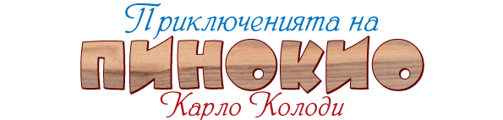

Глава I
Как майстор Череша, дърводелец, намери къс дърво, което плачеше и се смееше като дете

Имаше едно време…
— Един цар! — ще кажат веднага моите малки читатели.
Не, деца, сбъркахте. Имаше едно време един къс дърво.
То не беше някое луксозно дърво, а обикновена цепеница от ония, които зиме слагат в печките и камините, за да отоплят стаите.
Не зная как се случи, но един прекрасен ден тоя къс дърво попадна в работилницата на един стар дърводелец, който се казваше майстор Антонио, но всички го наричаха майстор Череша, тъй като върхът на носа му беше винаги лъскав и червен като зряла череша.
Щом забеляза дървото, майстор Череша се зарадва много и като потърка от задоволство ръце, избъбри полугласно:
— Това дърво дойде навреме: ще направя от него крак на маса.
Речено, сторено — грабна веднага острата тесла, за да почне да свлича кората му и да го одялва, но тъкмо се канеше да нанесе първия удар, остана с ръка, вдигната във въздуха, защото чу едно тъничко гласче, което молеше:
— Не ме удряй много силно!
Можете да си представите как подействаха тия думи на добрия старец майстор Череша.
Той огледа със смаяните си очи цялата стая, за да открие откъде можеше да е излязло това гласче, но не забеляза никого! Погледна под тезгяха — никой, погледна в един скрин, който беше винаги затворен — пак никой, погледна в коша с талаша и стърготините — никой, отвори вратата на работилницата, за да хвърли поглед и на улицата — пак никой. Тогава?…
— Разбрах — каза майстор Череша, като се смееше и си почесваше перуката. — Ясно е, че това гласче ми се е счуло. Я да се заловя пак на работа!
И като взе отново теслата в ръка, нанесе един тържествен удар върху дървото.
— Ох, че ме заболя! — проплака същото гласче.
Този път майстор Череша остана вцепенен, с опулени от страх очи, със зинала уста и с провиснал до брадата език.
Щом се посъвзе, той започна да говори, като трепереше и заекваше от страх:
Но откъде ще е излязло това гласче, което каза ох?… И псе пак тука няма жива душа. Да не би това дърво случайно да се е научило да плаче като дете? Не мога да повярвам. Това дърво си е като всяко друго дърво и ако го хвърля в огъня, ще стигне да се свари една тенджера боб… Тогава? Да не би да се е скрил някой в него? Ако се е скрил някой, толкова по-зле за него. Аз сега ще го наредя!
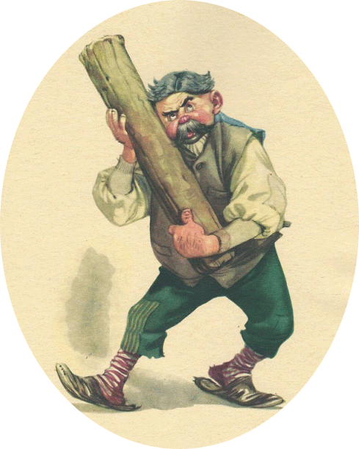
И при тези думи той сграби с двете си ръце клетото дърво и започна да го удря безжалостно о стените на работилницата.
После се ослуша, за да чуе дали ще прозвучи отново плачливото гласче. Почака две минути — нищо, пет минути — пак нищо, десет минути — все нищо!
— Разбрах — промълви тогава майстор Череша, като се силеше да се смее и си рошеше перуката, — ясно е, че това гласче, което каза ох, ми се е счуло! Я да се заловя пак на работа.
И защото го беше хванало доста страх, за да си придаде малко сърцатост, опита се да тананика нещо.
Между това, след като остави настрана теслата, той взе рендето, за да рендоса и изглади дървото. Но като го рендосваше, чу същото гласче, което му каза смеешком:
— Недей, че ме е гъдел!
Тоя път клетият майстор Череша падна като поразен от гръм.
Когато отвори отново очите си, се видя седнал на земята.
Лицето му изглеждаше преобразено и дори върхът на носа му, който биваше винаги червен, бе посинял от голямата уплаха.

Глава II
Майстор Череша подарява къса дърво на приятеля си Джепето, които го взема, за да си направи чудно дървено човече, което да умее да танцува, да се бие с тънка сабя и да прави смъртни скокове

В тоя миг се похлопа на вратата.
— Заповядайте — каза дърводелецът, без да има сила да се изправи на нозете си.
Тогава в работилницата влезе едно бодро старче, което се казваше Джепето, но съседските деца, когато искаха да го ядосват, му прикачиха прякора Качамачко поради жълтата му перука, която приличаше много на качамак.
Джепето беше много гневлив. Не дай боже да го нарекат Качамачко! Изведнъж ставаше същински звяр и нямаше вече начин да го обуздае човек.
— Добър ден, майстор Антонио — каза Джепето. — Какво правиш там на земята?
— Уча мравките да смятат.
— Пожелавам ти успех!
— Какво те носи при мен, приятелю Джепето?
— Краката ми. Дойдох при теб, майстор Антонио, да ти поискам една услуга.
— Готов съм да ти услужа, думай — отвърна дърводелецът, като се изправяше на нозете си.
— Тази заран ми хрумна нещо.
— Да го чуем.
— Намислих да си направя едно красиво дървено човече, но чудно човече, което да умее да танцува, да се бие с тънка сабя и да прави смъртни скокове. С тая кукла искам да обикалям света, за да си изкарвам комат хляб и чаша вино. Как ти се струва?
— Браво, Качамачко! — извика същото гласче, което не се разбираше откъде излиза.
Като чу да го наричат Качамачко, Джепето почервеня от гняв, извърна се към дърводелеца и му каза ядосан:
— Защо ме обиждаш?
— Кой те обижда?
— Нарече ме Качамачко!…
— Не съм те нарекъл аз.
— Тогава трябва да съм аз! Казвам, че ти ме нарече.
— Не!
— Да!
— Не!
— Да!
И като се разгорещяваха все повече и повече, накрай се сграбчиха, започнаха да се дращят, да се хапят и да се хокат.
Като свърши боят, майстор Антонио намери в ръцете си жълтата перука на Джепето, а Джепето забеляза, че е захапал прошарената перука на дърводелеца.
— Дай ми перуката — каза майстор Антонио.
— И ти ми дай моята и да се помирим.
Двамата старци, след като всеки от тях взе собствената си перука, стиснаха ръцете си и се заклеха да останат добри приятели през целия си живот.
— И тъй, приятелю Джепето — каза дърводелецът в знак на примирие, — каква услуга искаш от мен?
— Да ми дадеш едно дръвце, за да си направя човечето; ще ми го дадеш ли?
Предоволен, майстор Антонио отиде веднага да вземе от тезгяха онова дърво, което го бе уплашило толкова много. Но когато се тъкмеше да го подаде на приятеля си, дървото се разклати и като се измъкна със сила от ръцете му, се бухна в краката на клетия Джепето.
— Ах! По тоя вежлив начин ли, майстор Антонио, го подаряваш? Без малко не ме окуци.
— Кълна ти се, че не бях аз!
— Тогава ще съм бил аз!…
— Цялата вина е у това дърво…
— Знам, че е у дървото, но ти го бухна в краката ми!
— Не съм!
— Лъжец!
— Джепето, не ме обиждай, иначе ще те нарека Качамачко!…
— Магаре!
— Качамачко!
— Муле!
— Качамачко!
— Грозна маймуна!
— Качамачко! Като чу да го наричат за трети път Качамачко, на Джепето му причерня пред очите и се хвърли върху дърводелеца. Запердашиха се здравата.
Когато свърши боят, на носа на майстор Антонио имаше още две драскотини, а от палтото на Джепето липсваха две копчета. Като уравниха по тоя начин сметките си, те стиснаха ръцете си и се заклеха да останат добри приятели през целия си живот.
После Джепето взе дървото и след като поблагодари на майстор Антонио, се отправи към къщи, като накуцваше.

Глава III
След като се завръща вкъщи, Джепето се залавя веднага да си направи дървеното човече и го кръщава Пинокио. Първи лудории на човечето

Жилището на Джепето се състоеше от една приземна стаичка, в която влизаше светлина от един прозорец под стълбата. Мебелировката не можеше да бъде по-проста: лош стол, не дотам добро легло и съвсем повредена масичка. В стената на дъното се виждаше камимка със запален огън, но огънят беше нарисуван и до огъня беше нарисувана тенджера, вряща весело, изпущайки облак пара, която изглеждаше като истинска.
Щом влезе вкъщи, Джепето грабна веднага инструментите си и се залови да измайстори своето дървено човече.
— Какво име да му дам? — каза си той. — Ще го нарека Пинокио. Това име ще му носи щастие. Познавах цяло семейство Пинокиевци: Пинокио бащата, Пинокио майката, Пинокиевци децата, и всички поминаваха добре. Най-богатият от тях просеше.
Като избра името на куклата, започна да работи здравата и бързо й направи косите, след това челото, след това очите.
Като направи очите, можете да си представите колко се учуди, когато забеляза, че очите се движеха и го гледаха втренчено.
Джепето почти се ядоса, че тия две очи от дърво го гледаха, и каза сърдито:
— Хей, дървени очища, защо ме гледате?
Никой не отговори.
Тогава след очите направи носа; но едва привършен, носът започна да расте, и расте, расте, расте, за няколко минути стана грамаден, сякаш нямаше край.
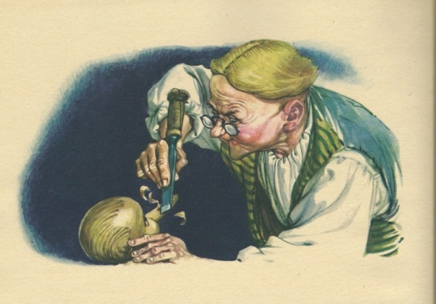
Клетият Джепето се изморяваше да го обрязва, но колкото повече го обрязваше и го скъсяваше, толкова по-дълъг ставаше тоя нахален нос. След носа направи устата.
Устата още не беше дотъкмена, когато започна да се смее и да му се подиграва.
— Престани да се смееш! — извика ядосан Джепето, но сякаш говореше на стената.
— Престани да се смееш, повтарям ти! — изкрещя със заплашителен глас Джепето.
Тогава устата престана да се смее, но изплези целия си език.
За да не увреди работата си, Джепето се престори, че не е видял нищо и продължи да работи.
След устата направи брадичката, след това врата, рамената, корема, ръцете.
Едва свършил ръцете, Джепето усети, че перуката изчезна от главата му.
— Пинокио, върни ми веднага перуката!
Но вместо да я върне, Пинокио си я наложи и се изгуби в нея.
Тази безочливост и подигравателна постъпка натъжи Джепето тъй много, както не бе се натъжавал никога през живота си, и като се обърна към Пинокио, каза:
— Немирник с немирник! Още не си довършен и започна да не уважаваш баща си! Лошо е това, мойто момче, лошо е!
И си избърса една сълза.
Оставаше да направи краката.
Когато Джепето привърши краката, усети един ритник по носа си.
— Пада ми се! — си каза той. — Трябваше да мисля по-рано! Вече е късно!
После взе човечето под мишница и го сложи на пода, за да го накара да ходи.
Краката на Пинокио бяха вцепенени и той не можеше да се движи; Джепето трябваше да го води за ръка и да го учи да прави стъпка по стъпка.
Когато краката му се раздвижиха, Пинокио започна да ходи самичък и да тича из стаята, докато по едно време се измъкна от стаята, изскочи на улицата и хукна да бяга.
Клетият Джепето се спусна подир него, но не можеше да го настигне, защото Пинокио скачаше като заек и като удряше с дървените си крака по настилката на улицата, дигаше такъв шум, та човек би рекъл, че двадесет селяни тракат с дървените си обувки.
— Дръжте го! Дръжте го! — викаше Джепето, но хората, които бяха на улицата, като виждаха това дървено човече, което бягаше като кон за надбягване, се спираха смаяни да го гледат и се смееха, смееха до припадък.
Най-сетне за щастие изскочи един карабинер, който като чу цялата тая олелия и като помисли, че някое жребче се е изскубнало от ръката на господаря си, застана смело разкрачен сред улицата, решен да го спре и да предотврати някоя беда.
Когато забеляза отдалече карабинера, който бе препречил цялата улица, Пинокио се изхитри да го изненада, като мине между краката му, ала не успя.
Без да мръдне от мястото си, карабинерът го хвана внимателно за носа (грамадният му нос сякаш беше направен тъкмо за да бъде хващан от карабинерите) и го предаде в ръцете на Джепето, който за да му даде добър урок, поиска веднага да му дръпне ушите. Но можете да си представите колко смаян остана, когато не ги намери. И знаете ли защо? Защото в бързината си бе забравил да ги направи.
Тогава го хвана за тила и като го отвеждаше назад към къщи, му каза, клатейки заплашително главата си:
— Да си ходим! Когато се приберем вкъщи, не се съмнявай, че ще се разправим както трябва.
При тия заплашителни думи Пинокио се тръшна на земята и не искаше да върви. Между това наоколо започнаха да се спират и трупат любопитни и безделници.
Един казваше едно, друг — друго.
— Клетият дървен палячо! — казваха някои. — Прав е да не иска да се връща вкъщи! Кой знае как ще го бие тоя нехранимайко Джепето!…
А други добавяха злобно:
— Тоя Джепето изглежда благороден човек, ала е много зъл с децата! Ако му оставят това клето човече в ръцете, може да го направи на парчета!…
Изобщо толкова приказки издумаха, че накрая карабинерът пусна на свобода Пинокио и поведе към затвора клетия човечец Джепето.
Джепето ревеше като теле и не намираше думи да се защити. Когато се отправи към затвора, той заекваше, хълцайки:
— Лош син! И като си помисля колко се мъчих да направя едно възпитано дървено човече! Но пада ми се! Трябваше да мисля по-рано!…
Онова, което се случи после, е една невероятна истории, която ще ви разкажа в следващите глави.

Глава IV
Историята на Пинокио с говорещия щурец, в която се вижда как на лошите деца им е неприятно да ги поправя някой, който знае повече от тях

И тъй, деца, ще ви кажа, че докато караха клетия Джепето без вина в затвора, непослушникът Пинокио, освободен от лапите на карабинера, бягаше през полето, за да стигне по-скоро вкъщи. В лудешкия си бяг той прескачаше високи насипи, плетища от търносливки и ями, пълни с вода, както би ги прескачала някоя дива козичка или някое зайче, гонено от ловци.
Като стигна пред къщи, завари пътната врата притворена. Блъсна я, влезе си в стаята и щом сложи резето, тръшна се на земята, като въздъхна дълбоко от доволство.
Но това доволство трая малко, защото чу някой в стаята да вика:
— Кри-кри-кри!
— Кой ме вика? — запита Пинокио изплашен.
— Аз!
Пинокио се обърна и видя един голям щурец, който се изкачваше бавно по стената.
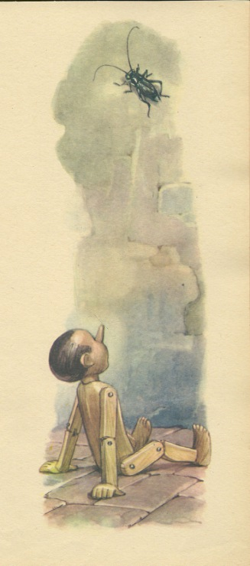
— Слушай, щурчо, я ми кажи кой си ти?
— Аз съм Говорещият щурец и живея в тая стая повече от сто години.
— Но днес тая стая е моя — каза Пинокио — и ако искаш да ми направиш истинско удоволствие, върви си веднага, без дори да се обръщаш назад.
— Аз няма да си отида оттука — отвърна щурецът, — ако първо не ти кажа една голяма истина.
— Кажи ми я и бързай!
— Тежко и горко на ония деца, които не се покоряват на родителите си и които напускат, без да му мислят много-много, бащината къща! Те няма никога да видят добро на тоя свят и рано или късно ще се разкайват горчиво.
— Пей си, щурчо, както си щеш, но аз си знам, че утре призори ще се махна оттук, защото ако остана, ще ми се случи онова, което се случва на всички деца, с други думи, ще ме изпратят на училище и с добро или насила ще трябва да уча; а пък аз, между нас да си остане, нямам никакво желание да уча и по ми е приятно да тичам подир пеперудите и да се катеря по дърветата, за да хващам птичките в гнездата им.
— Клети глупчо! Нима не знаеш, че като правиш така, ще станеш цяло магаре и че всички ще ти се присмиват?
— Млъкни, щурчо-прокобнико! — извика Пинокио.
Но щурецът, който беше търпелив и мъдър, вместо да се почувства засегнат от тая безочливост, продължи със същия тон:
— Ами щом не ти е по сърце да ходиш на училище, защо не научиш поне един занаят, за да можеш да си изкарваш с честен труд хляба?
— Искаш ли да ти кажа? — отвърна Пинокио, който започна да губи търпение. — Между всички занаяти им света има само един, който наистина ми се харесва.
— И кой е тоя занаят?…
— Ей тоя — да ям, да пия, да спя, да се забавлявам и от сутрин до вечер да скитам.
— Трябва да знаеш — каза Говорещият щурец, все така спокоен, че всички, които упражняват тоя занаят, почти винаги свършват в болницата или в затвора.
— Внимавай, щурецо-прокобнико!… Ако се ядосам, тежко ти и горко!
— Клети Пинокио! Караш ме да те съжалявам!…
— Защо те карам да ме съжаляваш?
— Защото си дървено човече и което е още по-лошо, защото имаш дървена глава.
При тия думи Пинокио скочи като бесен, сграби от тезгяха дървения чук и го запрати по Говорещия щурец.
Може би той дори не смяташе, че ще го улучи, но за нещастие го удари точно в главата и клетият щурец едва можа да извика кри-кри-кри и издъхна, залепнал на стената.

Глава V
Пинокио огладнява и потърсва яйце, за да си го опържи, но в най-хубавия миг пърженото яйце изхвръква през прозореца

Между това започна да се смрачава и Пинокио, като си спомни, че не бе ял нищо, усети в стомаха си някакво стържене, което приличаше твърде много на апетит.
Но апетитът у децата расте бързо. И наистина след няколко минути апетитът стана глад, а гладът съвсем неусетно се превърна във вълчи глад.
Клетият Пинокио се затича към огнището, дето вреше тенджера, и понечи да я отхлупи, за да види какво има вътре, ала тенджерата беше нарисувана на стената. Можете да си представите колко поразен остана. Носът му, който и без това беше дълъг, стана по-дълъг поне с четири пръста.
Тогава той започна да тича из стаята и да рови във всичките долапи и скривалища, за да намери малко хляб, макар и сух, някоя коричка, някое кокалче, оставено за кучето, малко мухлясал качамак, парче риба, костилки от череши, изобщо нещо за дъвчене; но не намери нищо, съвсем нищо.
А между това гладът все растеше и растеше и клетият Пинокио намираше единствено облекчение в прозяването: неговите прозевки бяха тъй дълги, че понякога устата му достигаше чак до ушите. А след като се прозееше, плюеше и усещаше, че му става дупка в стомаха.
Тогава, разплакан и отчаян, си казваше:
— Говорещият щурец беше прав. Сбърках, че отидох против волята на баща си и избягах от къщи… Ако баща ми беше тук, сега нямаше да се прозявам до смърт от глад! Ех, че отвратително нещо е гладът!
И ето, стори му се, че вижда в сметта нещо валчесто и бяло, което приличаше много на кокоше яйце. В миг се хвърли върху него. Наистина беше яйце.
Невъзможно е да се опише радостта на Пинокио: трябва да умее човек да си я представи. Струваше му се, че сънува: премяташе яйцето от ръка в ръка, опипваше го и го целуваше и като го целуваше, казваше:
— А сега как да си го приготвя за ядене? Дали да го опържа? Или не, по-добре е да го сваря. Но няма ли да бъде по-вкусно, ако го опържа в тигана? Или пък да го сваря рохко за ядене? Не, най-бързо ще стане, ако го опържа в тигана: много ми се ще да го изям по-скоро!
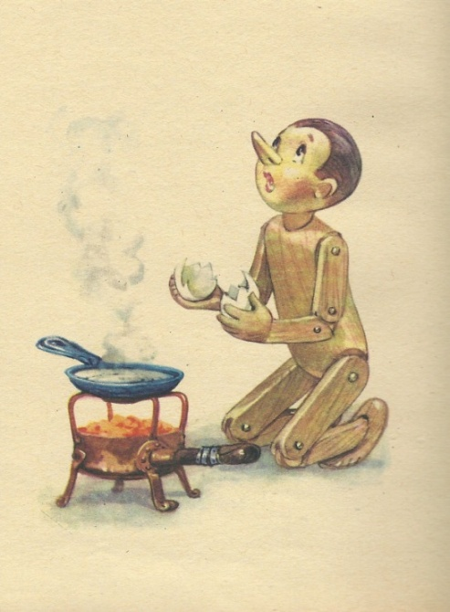
Речено, сторено — сложи едно тиганче на мангала, пълен с жарава, сипа в тиганчето вместо олио малко малко вода и когато водата започна да изпуска пара, так… строши черупката на яйцето и понечи да го пусне вътре.
Но вместо белтък и жълтък изскочи едно съвсем весело и приветливо пиленце, което се поклони и каза:
— Много ти благодаря, господин Пинокио, задето ми спести труда да пробивам черупката! Довиждане, бъди здрав и много поздрави вкъщи!
Като каза това, разпери крилцата си, изхвръкна от прозореца, който беше отворен, литна и скоро се загуби от погледа.
Клетото дървено човече остана смаяно, с втренчени очи, със зинала уста и с черупките от яйцето в ръка. Когато се съвзе от първото вцепеняване, започна да плаче, да кряска, да удря с крака по пода от отчаяние и като плачеше, казваше:
— И все пак Говорещият щурец беше прав! Ако не бях избягал от къщи и ако баща ми беше тук, сега нямаше да ме заплашва гладна смърт! Ох, какво грозно нещо е гладът!
И понеже стомахът му се бунтуваше повече от всеки друг път и не знаеше как да го умири, намисли да излезе от къщи и да прескочи до едно съседно селце, като се надяваше, че ще намери някои милостив човек, който да му даде малко хляб.

Глава VI
Пинокио заспива с крака върху мангала и заранта се събужда със съвсем изгорели ходила

Тъкмо тогава се случи лоша нощ. Гърмеше силно, святкаше се, сякаш небето възпламваше, студен и лудешки вятър, като свиреше гневно и повдигаше огромен облак от прахоляк, караше всичките дървета в полето да пищят и да скърцат.
Пинокио се боеше много от светкавиците и гръмотевиците, но гладът беше по-силен от страха. Поради това той излезе от къщи, плю си на петите и със стотина скока стигна до селото, задъхан, с изплезен език като на ловджийско куче.
Но завари селото тъмно и пусто. Дюкяните бяха затворени; вратите на къщите затворени; прозорците затворени. По улиците не се виждаш дори и куче. Сякаш бе село на мъртъвци.
Тогава Пинокио, обхванат от отчаяние и глад, се лепна на звънеца на една къща и започна да звъни непрекъснато, като си казваше:
— Все ще се покаже някой.
И наистина показа се старче с нощно кепе на глава, което извика съвсем ядосано:
— Какво искаш по това време?
— Ако обичате да ми дадете малко хляб.
— Почакай там, ей сегичка ще се върна — отвърна старчето, като смяташе, че има работа с някой от ония нехранимайковци, които се забавляват нощем да звънят на звънците на къщите, за да безпокоят добрите хора, които си спят спокойно.
След половин минута прозорецът се отвори отново и се чу гласът на старчето:
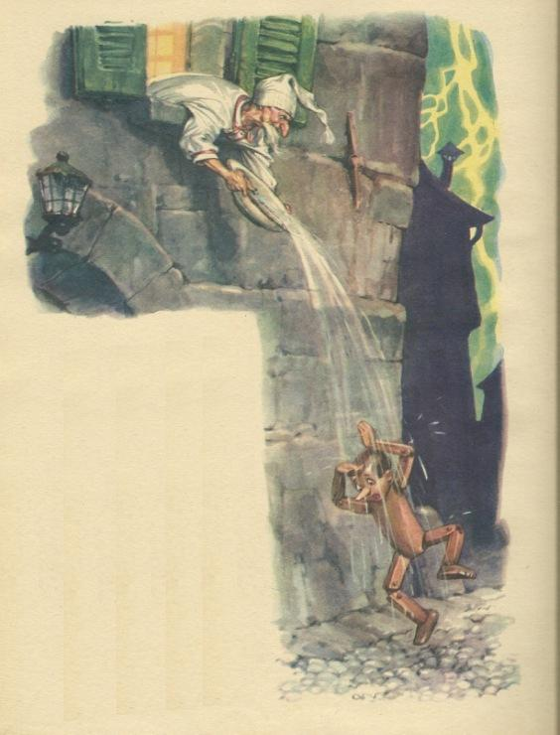
— Застани под прозореца и подложи шапката си.
Пинокио, които още нямаше шапка, застана под прозореца и усети, че се изля отгоре му грамаден леген с вода, която го измокри от главата до петите.
Върна се вкъщи като мокра кокошка и изтощен от умора и глад; и понеже нямаше сили да стои прав, седна, като сложи измокрените си и изкаляни крака на мангала, пълен с жарава. И заспа. И докато спеше, краката му, които бяха от дърво, се запалиха и полека-лека се овъглиха и се превърнаха на пепел.
А Пинокио продължаваше да спи и да кашля, сякаш краката му принадлежаха на друг. Най-сетне на разсъмване се събуди, тъй като някой бе похлопал на вратата.
— Кой е? — запита Пинокио, като се прозяваше и търкаше очи.
— Аз съм — отвърна един глас.
Тоя глас беше гласът на Джепето.

Глава VII
Джепето се връща вкъщи и дава на човечето закуската, която бе донесъл за себе си

Клетият Пинокио, който все още беше сънен, не бе забелязал, че краката му бяха съвсем изгорели; затова щом чу гласа на баща си, скочи от стола, за да се затича да отлости вратата, но след две или три залитания се просна на пода.
И при падането си предизвика същия шум, който би предизвикал чувал с лъжици, паднал от петия етаж.
— Отвори ми! — крещеше през това време баща му.
— Не мога, татко — отвръщаше куклата, като плачеше и се търкаляше по пода.
— Защо не можеш?
— Защото са ми изяли краката.
— Кой ги е изял?
— Котката — отвърна Пинокио, като видя котката, която подмяташе с предните си лапи няколко дъсчици.
— Отвори ми, ти казвам! — повтори Джепето. — Иначе, като вляза вкъщи, само на котки ще ми станеш!
— Не мога да стоя прав, повярвай ми. О, клетият аз, клетият аз, ще трябва цял живот да пълзя на колене!…
Като смяташе, че целият тоя хленч е друга дяволия на куклата, Джепето намисли да тури край на тая история. Той се покатери по стената и влезе през прозореца в стаята.
Отначало искаше да хока и да бие, но после, когато видя своя Пинокио проснат на земята и наистина останал без крака, усети, че се разнежва; и като го хвана за врата, започна да го целува и да го милва; после като хлипаше със сълзи на очи, каза:
Пинокио мой! Как си изгорил краката си?
— Не знам, татко, но повярвай, че нощта беше адска и ще я помня, докато съм жив. Гърмеше, святкаше се и аз бях много гладен и тогава Говорещият щурец ми каза: «Пада ти се, ти бе лош и си го заслужаваш», а аз му отвърнах: «Внимавай, щурецо!…», а той ми каза: «Ти си дървено човече и имаш дървена глава» и аз му запратих дървения чук и той умря, но вината беше негова, защото не исках да го убия, за доказателство нека послужи това, че сложих тиганче на жаравата на мангала, но пиленцето изскочи навън и каза: «Довиждане и много поздрави вкъщи» и гладът все повече растеше, поради което старчето с нощното кепе на глава ми каза, като се подаде на прозореца: «Настани под прозореца и подложи шапката си» и върху главата ми се изсипа цял леген с вода, и аз се върнах веднага вкъщи, и понеже бях все така гладен, сложих краката си на мангала, за да се изсуша, и когато ти се върна, видях, че са изгорели, и сега съм все гладен и съм без крака! Ии… ии… ии… ии…
И клетият Пинокио започна да плаче и да крещи тъй силно, че го чуваха на пет километра.
Джепето, който от обърканите думи на Пинокио бе разбрал само, че той умираше от глад, извади от джоба си три круши и като му ги подаваше, каза:
— Тия три круши бяха закуската ми; но ти ги давам на драго сърце. Изяж ги, наздраве!
— Ако искаш да ги изям, моля те, обели ги.
— Да ги обеля ли? — отвърна учуден Джепето. — Никога не бих повярвал, момчето ми, че си толкова взискателен и придирчив. Лошо е! На тоя свят още от деца трябва да свикнем да ядем всичко, защото никога не се знае какво може да ни дойде до главата. Всичко се случва!…
— Ти може да си прав — добави Пинокио, — но аз никога няма да изям плод, който не е обелен. Не понасям кората.
И след като извади едно ножче и се въоръжи с търпение, добрякът Джепето обели трите круши и сложи корите върху един ъгъл на масата.
Като изяде на два залъка първата круша, Пинокио понечи да хвърли огризката й, но Джепето хвана ръката му и му каза:
— Не я хвърляй: всичко на тоя свят може да бъде полезно.
— Но аз наистина няма да ям огризки!… — извика куклата, извръщайки се като усойница.
— Кой знае! Всичко се случва!… — каза спокойно Джепето.
И вместо да хвърли огризките през прозореца, той ги сложи на ъгъла на масата, до корите.
Като изяде или по-добре като излапа лакомо трите круши, Пинокио се прозина продължително и каза, хленчейки:
— Още съм гладен!
— Но аз, момчето ми, нямам друго да ти дам.
— Наистина ли нямаш нищо?
— Имам само тия кори и тия огризки от круша.
— Няма какво да се прави! — каза Пинокио. — Щом няма друго, ще изям една кора.
И започна да дъвче. Отначало поизкриви устата си, но после една след друга очисти всичките кори; а след корите очисти и огризките и когато изяде всичко, удири се с ръце по гърдите и каза доволен и весел:
— Сега съм си добре!
— Виждаш ли — забеляза Джепето, — че съм бил прав, когато ти казах, че човек не бива да свиква с това или онова и много-много да му придирва. Мили мой, човек не зная какво може да му дойде до главата. Всичко се случва!…

Глава VIII
Джепето направя пак краката на Пинокио и продава палтото си, за да му купи буквар

Щом се отърва от глада, Пинокио започна веднага да мърмори и да плаче, защото искаше нови крака.
Но за да го накаже за лудориите му, Джепето го остави да плаче и да се къса от отчаяние в продължение на половин ден, после му каза:
— И защо да ти правя нови крака? За да те видя пак да бягаш от къщи ли?
— Обещавам ти — каза дървеното човече, като хълцаше, — че от днес нататък ще бъда добър…
— Всички деца — отвърна Джепето, — когато искат да постигнат нещо, все така говорят.
— Обещавам ти, че ще ходя на училище, ще уча и ще служа за пример…
— Всички деца, когато искат да постигнат нещо, повтарят все тия приказки.
— Но аз не съм като другите деца! Аз съм по-добър от всички и казвам винаги истината. Обещавам ти, татко, че ще изуча някой занаят и ще ти бъда утеха и подкрепа на старини.
Макар че си придаваше суров вид, Джепето изпитваше жал и очите му се наливаха със сълзи, като гледаше клетия Пинокио в това окаяно състояние. Той не каза ни дума повече, а взе инструментите си и две парчета изсъхнало дърво и започна да работи с голямо усърдие.
И за по-малко от час краката бяха готови: две пъргави, тънки и мускулести крачета, които сякаш бяха изваяни от някой гениален скулптор.
Тогава Джепето каза на човечето:
— Затвори си очите и спи!
Пинокио затвори очите си и се престори, че спи. И докато Пинокио се преструваше на заспал, Джепето залепи с малко лепило, разтворено в яйчена черупка, двата крака на мястото им, и то така добре, че нищо не личеше.
Щом усети, че има крака, Пинокио скочи от масата, на която се беше проснал, и започна да рита на всички страни и да се премята презглава, сякаш бе обезумял от радост.
— За да ти се отплатя за стореното — каза Пинокио, — искам веднага да отида на училище.
— Браво, момчето ми!
— Но за да отида на училище, трябва да бъда що-годе облечен.
Тогава Джепето, който беше беден и нямаше в джоба си нито стотинка, му направи дрешки от шарена хартия, чифт обувки от кора на дърво и шапчица от среда на хляб.
Пинокио се затича веднага да се огледа в пълния с вода леген и остана така доволен от себе си, че каза, като се надуваше:
Приличам на важен господин!
— Наистина — отвърна Джепето, — защото не забравяй, че не хубавите, а чистите дрехи правят важния господин.
— Само че — добави дървеното човече, — за да отида на училище, трябва ми още нещо — най-важното.
— Кое е то?
— Букварът.
— Прав си. Но как може човек да се сдобие с него?
— Много просто: отиваш при някой книжар и го купуваш.
— Ами пари?…
— Нямам.
— И аз нямам — добави натъжен добрият старец.
И Пинокио, макар че беше много весело момче, също тъй се натъжи, защото всички разбират какво е нищета — също и децата.
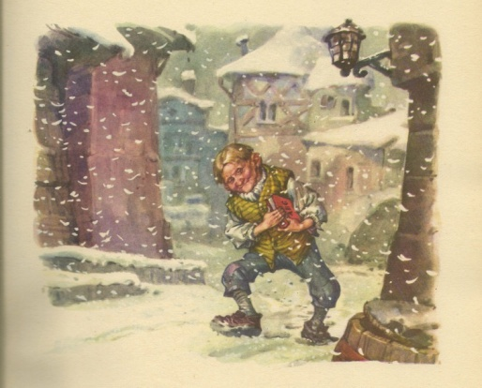
— Търпение! — извика изведнъж Джепето и стана; и като си навлече старото палто, цялото нашарено с кръпки, излезе тичешком от къщи.
След малко се върна с буквар в ръка за сина, ала без връхна дреха. Бедният човек беше по риза, а вън валеше сняг.
— Ами палтото ти, татко?
— Продадох го.
— Защо го продаде?
— Защото ми беше горещо.
Пинокио разбра веднага и като не можеше да сдържи порива на доброто си сърце, хвърли се на врата на Джепето и започна да го целува по лицето.

Глава IX
Пинокио продава буквара, за да отиде да види кукления театър

Като престана снегът, Пинокио с новия си буквар под мишница тръгна по улицата, която водеше за училището; и като вървеше, разсъждаваше за това-онова и строеше в ума си хиляди въздушни замъци, един от други по-хубави.
И си казваше:
— Днес в училището искам веднага да се науча да чета, утре ще се науча да пиша, а в другиден ще се науча да смятам. По-късно със способностите си ще спечеля много пари и с първите пари, които влязат в джоба ми, ще купя на татко едно хубаво палто от плат. От плат ли? Ще му го направя от сребро и злато, а копчетата ще бъдат от безценни камъни. И тоя беден човек го заслужава, защото, за да ми купи книги и ми даде възможност да уча, остана по риза… при тоя студ! Само бащите могат да правят такива жертви!…
Докато си говореше така, развълнуван, стори му се, че чува отдалеч музика от флейти и удари на тъпани: пи-пи-пи, пи-пи-пи… дзум, дзум, дзум, дзум.
Спря се и се вслуша. Тия звуци идваха от дъното на една много дълга пряка улица, която извеждаше в едно малко селце, разположено на брега на морето.
— Каква е тая музика? Жалко, че трябва да отида на училище, иначе…
И остана в колебание. Във всеки случай трябва да вземе решение: или на училище, или да чуе флейтите.
— Днес ще ида да чуя флейтите, а утре на училище: винаги има време за училище — каза най-сетне Пинокио.
Речено — сторено — зави по пряката улица и започна да тича. Колкото повече тичаше, толкова по-ясно чуваше звуците на флейтите и на тъпана: пи-пи-пи, пи-пи-пи… дзум, дзум, дзум.
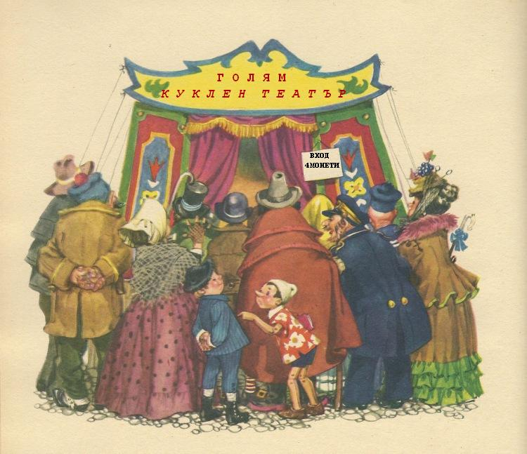
Ето че се озова сред площад, изпълнен с хора, които се тълпяха около една голяма барака от дърво и платно, нашарено с хиляди цветове.
— Каква е тая барака? — запита Пинокио, като се обърна към едно момченце, което беше от селото.
— Прочети афиша и ще разбереш.
— На драго сърце бих го прочел, но тъкмо днес не зная да чета.
— Браво бе, теле! Тогава аз ще ти го прочета. И тъй, знай, че на тоя афиш с огненочервени букви е написано: «Голям куклен театър…»
— Отдавна ли е започнала комедията?
— Сега започва.
— И колко се плаща за вход?
— Четири петачета.
Пинокио, който изгаряше от любопитство, загуби всяко самообладание и каза на момчето, без да се срамува:
— Ще ми заемеш ли четири петачета до утре?
— На драго сърце — отвърна му момчето, вземайки го на подбив, — но тъкмо днес не мога да ти ги заема.
— Продавам ти за четири петачета палтото си — каза тогава дървеното човече.
— Какво ще правя това палто от шарена хартия? Ако го навали дъжд, човек няма да може да го свали от гърба си.
— Искаш ли да купиш обувките ми?
— С тях човек може да запали огъня.
— Колко даваш за шапката ми?
— Чудесна покупка наистина! Шапка от среда на хляб! Може мишките да дойдат да ми я изядат на главата!
Пинокио стоеше като на тръне. Беше почти готов да направи едно последно предложение, но нямаше смелост: колебаеше се, двоумеше се, измъчваше се. Най-сетне каза:
— Искаш ли да ми дадеш четири петачета за тоя нов буквар?
— Аз съм дете и не купувам нищо от деца — му отвърна неговият малък събеседник, който беше много по-разсъдлив от него.
— За четири петачета го вземам аз — извика един вехтошар, който бе дочул разговора им.
И книгата биде продадена веднага. И като си помисли човек, че бедният Джепето бе останал вкъщи да трепери от студ по риза, за да купи буквар на сина си!

Глава X
Куклите познават брата си Пинокио и му устройват тържествен прием, но в най-хубавия миг се появява стопанинът на кукления театър, огнегълтачът, и Пинокио се излага на опасността да свърши зле

Когато Пинокио влезе в малкия театър на куклите, случи се нещо, което предизвика половин революция.
Завесата беше вдигната и комедията беше вече започнала.
На сцената се виждаха Арлекин и Пулчинела, които се караха помежду, си и както винаги заплашваха всеки миг да си разменят десетки плесници и удари с тояга.
Зрителите припадаха от смях, като слушаха препирнята между тия две кукли, които ръкомахаха и се нападаха тъй правдоподобно, сякаш бяха две разумни животни или човешки същества.
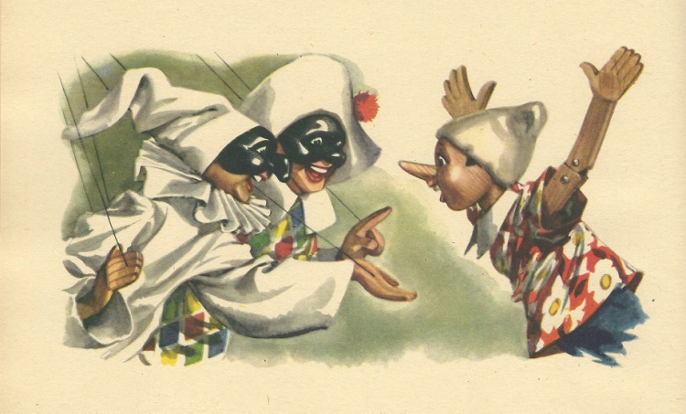
Но по едно време съвсем неочаквано Арлекин престава да играе и като се обръща към публиката и посочва някого в дъното на партера, започва да вика с покъртителен глас:
— О, небесни божества! Сънувам ли, или съм буден? И все пак оня там долу е Пинокио!…
— Наистина, Пинокио е! — вика Пулчинела.
— Същият е! — крещи госпожа Розаура, като понадига главата си в дъното на сцената.
— Пинокио е! Пинокио е! — викат в хор всички кукли, като изскачат извън кулисите. — Пинокио е! Нашият брат Пинокио! Да живее Пинокио!…
— Пинокио, ела горе при мен — вика Арлекин, — ела да те хвърля в обятията на дървените ти братя!
При тая сърдечна покана Пинокио прави един скок и от дъното на партера се озовава в първите места; след това с друг скок от първите места кацва върху главата на диригента и оттам хоп — на сцената.
Невъзможно е да си представи човек прегръщанията, притисканията, приятелските пощипвания и почуквания с глава от истинско и искрено братско чувство, с които Пинокио бе отрупан сред голямата бъркотия от актьорите и актрисите на сцената.
Няма какво да се каже, тая гледка беше трогателна; но публиката от партера, като видя, че комедията не продължава, стана нетърпелива и започна да вика:
— Искаме комедията, искаме комедията!
Но тия викове отидоха на вятъра, защото вместо да продължат да играят, куклите удвоиха шума и крясъците и като вдигнаха Пинокио на рамената си, го понесоха тържествено пред светлините на рампата.
Тогава изскочи стопанинът на театъра, един грамаден човек, който беше тъй грозен, че извикваше страх, само като го погледнеше човек. Той имаше голяма черна брада, която стигаше доземи: достатъчно е да се каже, че когато ходеше, я настъпваше. Устата му беше широка като пещ, а очите му приличаха на два запалени червени фенера. В ръката си държеше голям камшик от змии и лисичи опашки, усукани заедно, с който плющеше.
При внезапната поява на стопанина на театъра всички притаиха дъх. Можеше да се чуе летенето на муха. Клетите кукли — и мъжките, и женските, трепереха до една като листа.
— Защо си дошъл да внасяш безредие в театъра ми? — запита стопанинът на куклите Пинокио с груб глас на караконджо, пресипнал от простуда.
— Повярвайте, уважаеми, аз не съм виновен!…
— Стига! Тая вечер ще си оправим сметките!
Действително, след като свърши представлението, стопанинът на куклите отиде в кухнята, дето си приготовляваше за вечеря един голям овен, който въртеше бавно на шиш. И тъй като не му стигаха дърва, за да го доопече, извика Арлекин и Пулчинела и им каза:
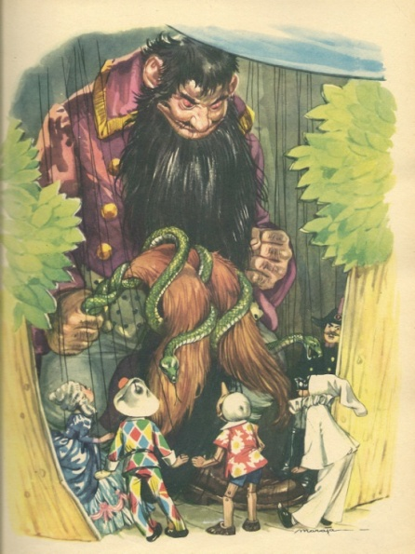
— Донесете ми тук оная кукла, която ще намерите окачена на гвоздея. Изглежда, че тя е направена от много сухо дърво и съм уверен, че като я хвърля в огъня, ще даде хубава жар за печеното.
Арлекин и Пулчинела отначало се поколебаха, но сплашени от един лош поглед на господаря си, се подчиниха и след малко се върнаха в кухнята, като носеха клетия Пинокио, който се мяташе като змиорка на сухо и крещеше отчаяно:
— Татко, спаси ме! Не искам да умра, не искам да умра!…

Глава XI
Огнегълтачът кихва и прощава на Пинокио, който после защищава приятеля си Арлекин от смъртта

Стопанинът на куклите, Огнегълтачът, който, не отричам, изглеждаше страшен човек особено с голямата си черна брада, която покриваше като престилка гърдите и краката му, всъщност не беше лош човек. И наистина, когато видя пред себе си да носят клетия Пинокио, който се мяташе на всички страни, като викаше: «Не искам да умра, не искам да умра!» — веднага започна да се вълнува и да изпитва жал и след като се бори доста време, най-сетне отстъпи и изтърва една много звънка кихавица.
При тая кихавица Арлекин, който дотогава беше наскърбен и превит като плачеща върба, се зарадва и като се наведе към Пинокио, му прошепна:
— Добри вести, братко. Нашият господар киха и това е знак, че те е съжалил и вече си спасен.
Докато всички хора, когато са изпълнени с милост към някого, плачат или поне се преструват, че си бършат сълзите, Огнегълтачът винаги когато се смиляваше наистина над някого, имаше лошия навик да киха. По тоя начин той издаваше чувствителността на сърцето си.
След като бе кихнал, стопанинът на куклите, продължавайки да се държи сурово, извика на Пинокио:
— Стига с тоя плач! От твоите жалби нещо почна да ми стърже в стомаха… чувствам гърчене, което почти… Апчу! Апчу! — кихна той два пъти.
— Наздраве! — каза Пинокио.
— Благодаря. А баща ти и майка ти живи ли са? — запита го Огнегълтачът.
— Татко да, но какво е майка, не знам.
— Кой знае каква мъка би изпитал баща ти, ако сега те хвърлех сред тази жарава! Клетият старец! Съжалявам го… Апчу! Апчу! Апчу! — кихна той три пъти.
— Наздраве! — каза Пинокио.
— Благодаря! Впрочем и аз заслужавам милост, защото, както виждаш, не ми достигат дървата, за да доизпека тоя овен, и казвам и самата истина, в тоя случай ти би могъл да ми бъдеш много полезен! Но няма що — вече се трогнах. Вместо теб ще сложа да гори под шиша някоя друга кукла от трупата ми… Хей, стражари!
Веднага се явиха двама дървени, високи и сухи стражари с триъгълни шапки на глава и с голи саби в ръка.
Тогава стопанинът на куклите им каза с хрипкав глас:
— Вземете там оня Арлекин, вържете го добре и го хвърлете да изгори в огъня. Аз искам моят овен да се опече добре!
Можете да си представите клетия Арлекин! Толкова се изплаши, че краката му се огънаха и падна по корем на пода.
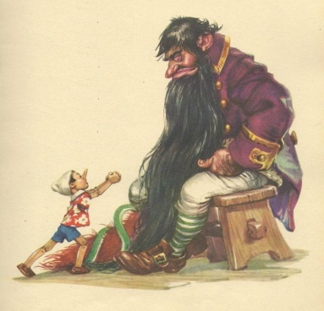
Пред това мъчително зрелище Пинокио се хвърли в краката на стопанина на куклите и като плачеше и мокреше със сълзите си всичките косми на предългата му прада, започна да му говори с умолителен глас:
— Милост, господин Огнегълтачо…
— Тук няма господа!… — отвърна сурово стопанинът на куклите.
— Милост, ваше благородие!…
— Тук няма благородия!
— Милост, ваше сиятелство!…
— Тук няма сиятелства!
— Милост, ваше превъзходителство!…
Като чу да го наричат превъзходителство, стопанинът на куклите се усмихна самодоволно и като стана изведнъж по-човечен и мек, каза на Пинокио:
— Е, какво искаш от мене?
— Искам милост за клетия Арлекин!
— Никаква милост! Щом пощадих теб, трябва да накарам да хвърлят някой друг в огъня, защото искам овенът ми да се изпече добре.
— Щом е тъй — извика гневно Пинокио, като се изправи и хвърли настрана шапката си от среда на хляб, — щом е тъй, зная дълга си. Елате, стражари! Пържете ме и ме хвърлете сред пламъците. Не, не е справедливо клетият Арлекин, моят истински приятел, да умре заради мен!…
Тия думи, произнесени високо и смело, накараха да заплачат всичките кукли, които присъстваха на сцената. Самите стражари, макар че бяха от дърво, също плачеха.
Отначало Огнегълтачът остана твърд и неподвижен като лед, но после малко по малко започна да се вълнува и да киха. И след като кихна четири или пет пъти, разкри сърдечно обятията си и каза на Пинокио:
— Ти си много добро момче! Ела тук и ме целуни.
Пинокио се затече веднага и като се покатери като катеричка по брадата на стопанина на куклите, целуна го по върха на носа.
— Значи помилван съм, нали? — запита клетият Арлекин с тих глас, който едва се чуваше.
— Помилван си! — отвърна Огнегълтачът; след това въздъхна и каза, като си поклащаше главата: — Здраве да е! Тая вечер ще се задоволя да изям овена полуизпечен, но друг път тежко и горко на оня, който ми падне!
При известието за помилването всички кукли се завтекоха на сцената и след като запалиха лампите и полилеите както при галапредставление, започнаха да скачат и танцуват. Вече се съмваше, а те все танцуваха.

Глава XII
Стопанинът на куклите, Огнегълтачът, подарява пет златни монети на Пинокио, за да ги занесе на баща си Джепето, но Пинокио се оставя да бъде измамен от лисицата и котака и тръгва с тях

На следния ден Огнегълтачът повика настрана Пинокио и го запита:
— Как се казва баща ти?
— Джепето.
— Какво е занятието му?
— Бедняк.
— Много ли печели?
— Печели толкова, колкото е необходимо, за да му е празен винаги джобът. Представете си, за да ми купи буквар, трябваше да продаде единствената си горна дреха, която беше на гърба му, и то цялата в кръпки.
— Клетият човечец! Той току-речи буди у мене съжаление. Ето тук пет златни монети. Иди веднага да му ги занесеш и му кажи много здраве от мен.
Лесно е да си представи човек как Пинокио поблагодари хиляда пъти на стопанина на куклите; прегърна една след друга всичките кукли от трупата, а също и стражарите и извън себе си от радост, се отправи към къщи.
Но не бе изминал още половин километър и среща по пътя една лисица, която накуцваше с единия си крак, и един котак, сляп с двете очи; те вървяха, помагайки си един на друг като добри другари по нещастие. Лисицата, която беше куца, вървеше, като се подпираше на котака; а котакът, който беше сляп, се оставяше да го води лисицата.
— Добър ден, Пинокио — му каза лисицата, като му се поклони любезно.
— Откъде знаеш името ми? — запита куклата.
— Познавам добре баща ти.
— Къде си го виждала?
— Видях го вчера пред вашата врата.
— И какво правеше там?
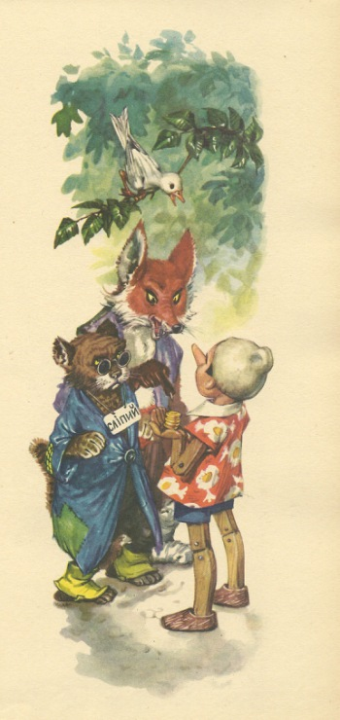
— Беше по риза и трепереше от студ.
— Клетият татко! Но ако е рекъл господ, отсега нататък няма вече да трепери!
— Защо?
— Защото станах богаташ.
— Богаташ ли? — каза лисицата и започна да се смее грубо и подигравателно; котакът също тъй се смееше, но за да скрие смеха си, гладеше мустаци с предните си лапи.
— Няма нищо за смях — извика Пинокио засегнат. — Наистина не ми е приятно да накарам да ви потекат лигите, но това тука, ако разбирате, са пет прекрасни жълтици.
И той извади от джоба си жълтъците, подарени му от Огнегълтача.
При приятния звън на жълтиците лисицата протегна неволно крака си, който изглеждаше вдървен, а котакът опули двете си очи, които блеснаха като два зелени фенера; но после веднага ги затвори и Пинокио не забеляза нищо.
— А сега — запита го лисицата — какво смяташ да правиш с тия жълтици?
— Преди всичко — отвърна куклата — искам да купя на баща си едно хубаво палто, цялото от злато и сребро и с копчета от безценни камъни и след това искам да купя за себе си един буквар.
— За себе си ли?
— Да, защото искам да ходя на училище и да уча усърдно.
— Я ме погледни — каза лисицата, — от глупаво пристрастяване към учението загубих единия си крак.
— Я ме погледни — каза котакът, — от глупаво пристрастяване към учението ослепях с двете си очи.
През това време един бял кос, който бе кацнал на живия плет на улицата, изчурулика и каза:
— Пинокио, не обръщай внимание на съветите на лоши другари, иначе ще се разкайваш!
Клетият кос, да не беше се обаждал! С един голям скок котакът се хвърли върху него и без да му остави време дори да каже ох, го изяде на един залък с перушината.
След като го глътна и си изчисти устата, затвори пак очите си и се престори на сляп както преди.
— Клетият кос! — каза Пинокио на котака. — Защо се отнесе тъй зле с него?
— Трябваше да му дам урок. Така друг път няма да се бърка в чужди разговори.
Бяха изминали повече от половината път, когато лисицата се спря изведнъж и каза на дървеното човече:
— Искаш ли да умножиш жълтиците си?
— Какво искаш да кажеш?
— Искаш ли от пет жалки жълтици да направиш сто, хиляда, две хиляди?
— И още как! Ами по какъв начин?
— Начинът е много лесен. Вместо да се върнеш вкъщи, ще трябва да дойдеш с нас.
— Къде искате да ме водите?
— В страната на бухалите.
Пинокио поразмисли малко, след това каза решително:
— Не, не искам да дойда. Вече съм близо до къщи и искам да си отида, татко ме очаква. Кой знае колко е въздишал вчера клетият старец, като не ме е видял да се връщам у дома! За съжаление аз бях лош син и Говорещият щурец имаше право, като казваше: «Непослушните деца не могат да намерят добро на тоя свят.» Това го разбрах от личен опит, защото ми се струпаха много нещастия и снощи в къщата на Огнегълтача бях изложен на опасност… Бррр! Настръхвам, само като си помисля!
— Е — каза лисицата, — наистина ли искаш да си идеш вкъщи? Тогава върви, но толкова по-зле за теб!
— Толкова по-зле за теб! — повтори котакът. — Помисли си добре, Пинокио, защото ти подритваш щастието си!
— Щастието си! — повтори котакът.
— Твоите пет жълтици от днес до утре биха станали две хиляди.
— Две хиляди! — повтори котакът.
— Но как е възможно да станат толкова много? — запита Пинокио и остана със зинала от учудване уста.
— Веднага ще ти обясня — каза лисицата. — Трябва да знаеш, че в страната на бухалите има една нива, наричана от всички Нивата на чудесата. В тая нива ще изкопаеш малка дупка и в нея ще поставиш например една жълтица. След това ще покриеш дупката с малко пръст, ще я полееш с две кофи вода, ще хвърлиш отгоре малко сол и вечерта ще си легнеш спокойно. През нощта жълтицата ще покълне и ще цъфне и на следната утрин, като се върнеш на нивата, какво ще завариш? Ще завариш едно красиво дърво, отрупано с толкова жълтици, колкото зърна може да има един клас през юни.
— Значи — каза Пинокио все повече смаян, — ако заровя в оная нива петте си жълтици, на следната утрин колко жълтици ще намеря?
— Много лесна сметка — отвърна лисицата, — сметка, които можеш да направиш на пръсти. Тури на всяка жълтица по един грозд от петстотин жълтици, умножи петстотин по пет и заранта ще намериш в джоба си две хиляди и петстотин блестящи и звънтящи жълтици.
— Ех, че хубаво нещо! — извика Пинокио, като подскачаше от радост. — Щом прибера тия жълтици, що взема от тях за себе си две хиляди, а другите петстотин ще подаря на двама ви.
— Подарък на нас? — извика лисицата, като се възмущаваше и се показваше обидена. — Дума да не става!
— Дума да не става! — повтори котакът.
— Ние — подзе лисицата — не работим от долен интерес, ние работим само за да направим богати другите.
— Другите! — повтори котакът.
— Колко са добри! — помисли си Пинокио и като забрави веднага баща си, новото палто, буквара и всичките си добри намерения, каза на лисицата и на котака:
— Да вървим! Идвам с вас.

Глава XIII
Странноприемницата «Червен рак»

Вървяха, вървяха, вървяха и най-сетне привечер стигнаха смъртно уморени в странноприемницата «Червен рак».
— Да се поспрем тук — каза лисицата, — за да си похапнем и поотпочинем някой и друг час. После към полунощ ще продължим пътя, за да бъдем утре призори на Нивата на чудесата.
Като влязоха в странноприемницата, седнаха тримата на една маса, но никой от тях нямаше апетит.
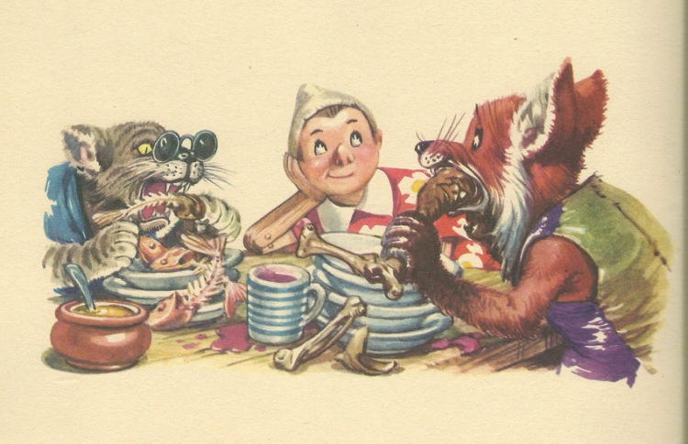
Тъй като чувстваше тежко неразположение, клетият котак можа да изяде само тридесет и пет барбуна с доматена салца и четири порции шкембе със стърган кашкавал и тъй като шкембето не му се стори достатъчно подправено, поиска на три пъти краве масло и стърган кашкавал.
Лисицата също тъй с удоволствие би хапнала нещичко, но тъй като лекарят ѝ беше предписал строга диета, трябваше да се задоволи с един обикновен вкусно подправен заек със съвсем лека гарнитура от тлъсти ярки и млади петлета. След заека тя поръча да ѝ донесат за апетит фрикасе от яребици, от жаби, от питомни зайци, от гущери и от райско грозде. И после не поиска друго. Имала такова отвращение към храната, казваше тя, че не можела нищо да доближи до устата си.
Най-малко яде Пинокио. Той си поръча малко орехи и един крайшник хляб и остави всичко в чинията си. Клетото момче, погълнато от мисълта за Нивата на чудесата, не усещаше никакъв глад.
Когато се навечеряха, лисицата каза на стопанина:
— Дайте ни две хубави стаи, една за господин Пинокио и друга за мен и за другаря ми. Преди да тръгнем, ще си подремнем. Но не забравяйте, че в полунощ искаме да бъдем будни, за да продължим пътя си.
— Да, господа — отвърна стопанинът на гостилницата и смигна на лисицата и на котака, сякаш да им каже: «Разбрахме се!»…
Щом се пъхна в леглото, Пинокио заспа веднага и започна да сънува. Видя се в една нива и тая нива беше пълна с дръвчета, отрупани с чепки, а чепките бяха отрупани с жълтици, които, полюлявайки се от вятъра, издаваха звука зън, зън, зън, сякаш искаха да кажат: «Който ни иска, да дойде да ни вземе.» Но в най-хубавия миг, когато Пинокио протегна ръка да прибере с шепи всичките жълтици, изведнъж се събуди от три много силни удара по вратата на стаята.
Беше стопанинът на странноприемницата, който бе дошъл да му каже, че вече е ударило полунощ.
— А моите другари готови ли са? — попита Пинокио.
— Още откога! Те заминаха преди два часа.
— Е, защо бързат толкова?
— Защото котакът получи известие, че животът на най-голямото му коте, страдащо от подути крака от премръзване, бил в опасност.
— Ами платиха ли вечерята?
— Как допускате такова нещо? Те са много възпитани и не могат да причинят подобна обида на ваша милост.
— Жалко! Тая обида би ми направила толкова голямо удоволствие! — каза Пинокио, като си почесваше главата.
После запита:
— И къде казаха, че ще ме чакат тия добри приятели?
— На Нивата на чудесата, утре призори.
Пинокио заплати една жълтица за вечерята си и за вечерята на другарите си и след това пое пътя.
Но може да се каже, че вървеше пипнешком, защото извън кръчмата беше тъй тъмно, че не се виждаше нищо на една крачка разстояние. В полето наоколо не се чуваше шумоленето нито на един лист. Само някои нощни птици, като прекосяваха разстоянието от единия жив плет до другия, приплясваха крилата си над носа на Пинокио, който отскачаше назад от страх и извикваше:
— Кой е? — и ехото на околните хълмове повтаряше надалеч: — Кой е? Кой е? Кой е?
Като вървеше, Пинокио забеляза на стъблото на едно дърво малко животинче, което блещукаше с бледа и матова светлина като кандилце, поставено във фенер от прозрачен порцелан.
— Кой си ти? — запита го Пинокио.
— Аз съм сянката на Говорещия щурец — отвърна животинчето със слаб гласец, който сякаш идваше от оня свят.
— Какво искаш от мен? — запита човечето.
— Искам да ти дам един съвет. Върни се веднага и занеси четирите жълтици, които са ти останали, на клетия си баща, който плаче и страда безутешно, задето не те е видял толкова време.
— Утре баща ми ще бъде богаташ, защото тия четири жълтици ще станат две хиляди.
— Не се доверявай, момчето ми, на ония, които обещават да те направят богат за един ден. Те са или безумни, или мошеници. Послушай ме, върни се назад.
— Аз пък искам да вървя напред.
— Късно е!…
— Искам да вървя напред.
— Нощта е тъмна…
— Искам да вървя напред.
— Пътят е опасен…
— Искам да вървя напред.
— Не забравяй, че децата, които искат да вършат, каквото им хрумне и както си знаят, рано или късно ще се разкайват за това.
— Все същите истории. Лека нощ, щурецо!
— Лека нощ, Пинокио, и дано небето те пази от влагата и от убийците!
Щом изрече последните си думи, Говорещият щурец угасна изведнъж, както изгасва лампа, когато духнем отгоре ѝ, и пътят стана по-тъмен отпреди.

Глава XIV
Тъй като не се вслуша в добрите съвети на Говорещия щурец, Пинокио се натъква на убийците

— Наистина — каза си Пинокио, като продължи пътя си, — колко сме нещастни ние, клетите деца! Всички ни мъмрят, всички ни предупреждават, всички ни дават съвети. Ако ги оставим да приказват, всички ще си въобразят, че са наши бащи и учители, всички, дори и говорещите щурци. Ето на, тъй като не поисках да послушам тоя щурец, кой знае колко нещастия според него трябвало да ми се струпат на главата! Трябвало да срещна дори и убийци! Добре, че в убийци не вярвам, нито пък някога съм вярвал. Според мен убийците са били нарочно измислени от бащите, за да плашат децата, които искат да излязат навън нощем. И после, дори и да ги срещна на пътя, ще ме уплашат ли? Ни най-малко. Аз ще се приближа до тях и ще извикам в самото им лице: «Господа убийци, какво искате от мен? Не забравяйте, че с мен шега не бива! Тъй че вървете си гледайте работата и без приказки!» При тия мои думи, казани сериозно, тия нещастни убийци, струва ми се, че ги виждам, ще избягат като вятър. А пък в случай че са толкова невъзпитани, че не поискат да избягат, тогава ще избягам аз и така ще се свърши…
Но Пинокио не можа да завърши разсъждението си, защото в тоя миг му се стори, че чу зад себе си много леко шумолене на листа. Обърна се и видя в мрака две черни фигури, омотани в два чувала, които подтичваха на пръсти подир него със скокове, сякаш бяха две привидения.
— Ето ги, наистина са те! — си каза Пинокио и като не знаеше къде да скрие четирите жълтици, скри ги в устата си, точно под езика.
След това се опита да избяга. Но още не бе сторил първата стъпка, и усети, че го хванаха за ръцете и чу два ужасни сподавени гласа, които му казаха:
— Кесията или живота!
Като не можеше да отговори с думи поради жълтиците, които бе скрил в устата си, Пинокио направи хиляди поклони и хиляди знаци, за да внуши на тия двама разбойници, на които се виждаха само очите през дупките на чувалите, че той е бедно дървено човече и че няма в джоба си пукната пара.
— Хайде, хайде! Изваждай по-скоро парите! — извикаха заплашително двамата разбойници.
И Пинокио направи с глава и с ръце знак, с който искаше да каже: «Нямам».
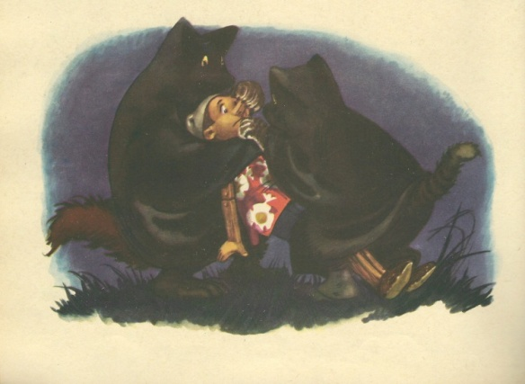
— Изваждай парите или ще умреш! — каза по-високият убиец.
— Ще умреш! — повтори другият.
— И след като убием теб, ще убием и баща ти!
— И баща ти?
— Не, не, не, клетият ми татко, не! — извика с отчаян глас Пинокио и при вика жълтиците звъннаха в устата му.
— Ах ти, нехранимайко! Значи парите си скрил под езика си, а? Изплюй ги веднага!
Но Пинокио упорстваше.
— А! Ти значи се правиш на глух, а? Почакай малко, ние ще се погрижим да те накараме да ги изплюеш!
И наистина единият от тях хвана Пинокио за върха на носа, а другият за брадичката и започнаха да го дърпат грубо, единият на една страна, другият на друга, за да го принудят да отвори устата си, но напразно. Устата на Пинокио сякаш беше закована.
Тогава по-малкият по ръст убиец извади един нож и се опита да го втикне между устните му, за да си послужи с него като с длето, но Пинокио, бърз като светкавица, му захапа ръката и след като откъсна захапаното, го изплю. Можете да си представите учудването му, когато усети, че вместо ръка е изплюл на земята котешка лапа.
Ободрен от тази първа победа, той се освободи със сила от ноктите на убийците и след като прескочи живия плет на пътя, започна да бяга през полето. Подир него се спуснаха да бягат убийците като две кучета подир заек.
И оня, който беше изгубил едната си лапа, бягаше, кой знае как, само с един крак.
След като пробяга около петнадесет километра, Пинокио не можеше повече да бяга. Тогава, като видя, че е загубен, той се покатери по стъблото на една много висока пиния и седна на най-горния клон. Убийците също така се опитаха да се покатерят, но като стигнаха до половината височина на стъблото, се плъзнаха надолу и при падането си изподраха ръцете и краката.
Но това не ги отчая; те събраха купчина сухи дърва при подножието на пинията и ги запалиха. Много скоро пинията се запали и запламтя като свещ, раздухвана от вятъра. Като видя, че пламъците се изкачваха все по-нагоре и като не искаше да се превърне на печен гълъб, Пинокио скочи от върха на дървото и се впусна отново да бяга през нивята и лозята. И убийците подир него, все подир него, без да се изморяват.
Вече се разсъмваше, а те все още бягаха. Изведнъж Пинокио се озова пред широка и много дълбока яма, пълна догоре с мръсна вода. Какво да прави? «Едно, две, три!» — извика Пинокио и като се засили, хоп — озова се на другата страна. Убийците също тъй скочиха, само че паднаха тъкмо в средата на ямата. Пинокио, който усети цамбуркането и пръските на водата, извика, като се смееше и продължаваше да бяга:
— Честита баня, господа убийци!
И вече си мислеше, че са се удавили, ала като се обърна да види, забеляза, че те тичаха подир него и двамата, все още увити в чувалите, и от двамата се стичаше вода като от продънени кошници.

Глава XV
Убийците преследват Пинокио и след като го настигат, го обесват на един клон на големия дъб

Пинокио беше вече съвсем объркан и тъкмо щеше да се тръшне на земята и да се предаде, забеляза сред тъмната зеленина на дърветата да се белее като сняг в далечината една къщичка.
— Ако имам сили да стигна до оная къща, може би ще бъда спасен — каза си Пинокио.
И без да губи нито минута, продължи да бяга с всички сили през гората. И убийците все подир него.
И след като бяга отчаяно в продължение на около два часа, най-сетне стигна запъхтян пред вратата на къщичката и похлопа.
Никой не се обади.
Похлопа повторно, още по-силно, защото чуваше да се приближава шумът от стъпките и тежкото и запъхтяно дишане на преследвачите си. Пак никой не се обади.
Като разбра, че от хлопането нямаше полза, започна от отчаяние да рита вратата и да я удря с главата си. Тогава на прозореца се показа едно красиво момиче с тъмносини коси и с бяло, сякаш от восък лице, със затворени очи и с ръце, кръстосани на гърдите; без да движи устните си, то промълви с гласче, което сякаш идваше от другия свят:
— В тая къща няма никой. Всички са умрели.
— Отвори ми поне ти! — извика умолително Пинокио, като плачеше.
— И аз съм умряла.
— Умряла ли? Ами тогава какво правиш там на прозореца?
— Очаквам ковчега, който ще ме отнесе.
Щом изрече тия думи, момичето изчезна и прозорецът се затвори без шум.
— О, хубаво момиче с тъмносини коси — викаше Пинокио, — отвори ми, моля ти се! Имай милост към едно клето момче, преследвано от убий…
Но не можа да довърши думата си, защото усети, че го хващат за врата, и познатите два груби гласа му изръмжаха заплашително:
— Сега няма вече да избягаш от ръцете ни!
Като му се мярна пред очите смъртта, Пинокио се разтрепера тъй силно, че започнаха да звънят ставите на дървените му крака и четирите жълтици, които държеше скрити под езика си.
— И тъй — запитаха го убийците, — искаш ли да отвориш устата си, или не? А! Не отговаряш значи?… Добре, тоя път ще те накараме да я отвориш!…
И като извадиха два дълги и остри като бръснач ножа, тряс… нанесоха му два удара в кръста.
Но за щастие Пинокио беше направен от много кораво дърво, поради което ножовете се строшиха на хиляди парченца и убийците останаха да се гледат с дръжки в ръка.
— Разбрах — каза тогава единият от тях, — трябва да го обесим. Да го обесим!
— Да го обесим! — повтори другият.
Речено, сторено. Вързаха му ръцете на гърба и като му прокараха един клуп около врата, окачиха го да виси на клона на едно дърво, наречено Големия дъб.
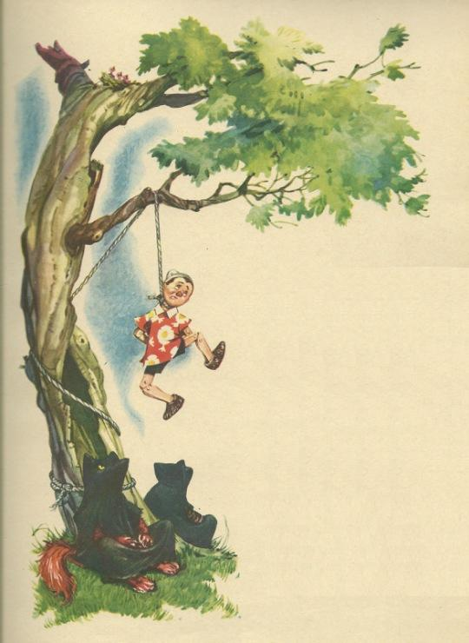
После седнаха там, на тревата, да почакат, докато Пинокио издъхне, но след три часа той все още беше с отворени очи, стиснати устни и шаваше с краката си още повече.
Най-сетне като им досади да чакат, те се обърнаха към Пинокио и му казаха, като се кискаха:
— Сбогом до утре. Когато утре се върнем тук, надяваме се, че ще ни направиш удоволствието да те заварим мъртъв и със зинала уста.
И си отидоха. Между това беше се извил силен северен вятър, който духаше и ревеше с ярост и тласкаше насам-натам клетия обесен, като го караше да се люлее силно като езика на камбана, която бие за празник. И това люлеене му причиняваше много остри болки, а клупът, като се стягаше все повече около гърлото му, спираше дъха му.
Малко по малко очите му се замъгляваха. Той усещаше, че се приближаваше смъртта, но все пак се надяваше, че всеки миг можеше да се яви някоя милостива душа да му помогне. Но след като чака дълго време и не се яви никой, тогава си спомни за клетия си баща… и измънка почти умиращ:
— О, татко, ако ти беше тук!…
И няма сили да каже друго. Затвори очи, отвори уста, опъна нозе и като се разтърси силно, остана като вцепенен.

Глава XVI
Красивото момиче с тъмносините коси нарежда да приберат Пинокио, слага го в леглото и повиква трима лекари, за да разбере дали е жив, или мъртъв

В това време, когато клетият Пинокио, обесен от убийците на един клон на Големия дъб, изглеждаше повече мъртъв, отколкото жив, красивото момиче с тъмносините коси се показа пак на прозореца и като се умилостиви пред вида на тоя нещастник, който увиснал на врата си, танцуваше лудешки, развяван от северния вятър, плесна три пъти с ръце.
При тоя знак се чу силен шум на крила, които летяха с шеметна бързина, и един голям сокол кацна на перваза на прозореца.
— Какво заповядваш, моя прелестна Фейо? — запита соколът, като наведе човката си в знак на уважение (трябва да се знае, че момичето с тъмносините коси беше една много добра Фея, която живееше от хиляди години близо до тая гора).
— Виждаш ли оная кукла, увиснала на клона на Големия дъб?
— Виждам я.
— Е добре, спусни се веднага долу, разкъсай с човката си клупа, който я държи увиснала във въздуха, и я сложи внимателно на тревата, до дъба.
Соколът литна и след две минути се върна:
— Онова, което ми заповядахте, е изпълнено.
— И как го завари? Жив или мъртъв?
— На пръв поглед изглеждаше умрял, но не ще е съвсем умрял, защото щом му развързах клупа, който ги стягаше около врата, въздъхна и промълви полугласно: «Сега се чувствам по-добре!»
Тогава Феята плесна два пъти с ръце и се появи едно куче-пудел, което вървеше изправено на задните си крака като човек.
Кучето-пудел беше облечено като колар в празнична ливрея. То носеше на главата си триъгълна шапка, украсена със златни ширити, бяла перука с къдри, които се спускаха по шията му, шоколадов жакет с копчета от безценни камъни и с два големи джоба, за да държи в тях кокалите, които му подаряваше на обед господарката, къси панталони от кърмъзено кадифе, копринени чорапи, изрязани обувки и отзад някакъв калъф за чадър, целият от небесносин атлаз, за да поставя в него опашката си, когато завалеше дъжд.
— Хайде, Медоро! — каза Феята на кучето. — Веднага впрегни най-хубавата ми кола и тръгни за гората. Като стигнеш при Големия дъб, ще намериш просната на тревата една клета полумъртва кукла. Прибери я внимателно, постави я върху възглавниците на колата и ми я докарай тука.
Разбра ли?
За да покаже, че е разбрало, кучето помаха три или четири пъти калъфа от небесносин атлаз, който беше отзаде му, и изхвръкна навън.
След малко от конюшнята излезе една светла количка, цялата подпълнена с пера от канарчета. Сто чифта бели плъхчета теглеха количката и кучето, седнало на капрата, плющеше камшика наляво и надясно като файтонджия, когато се страхува да не е закъснял.
Не беше минал и четвърт час, когато количката се върна, и Феята, която стоеше на вратата на къщата, хвана за врата клетата кукла и като я отнесе в стаичката, чиито стени бяха от седеф, веднага изпрати да повикат най-известните лекари в този край.
И лекарите пристигнаха веднага един след друг: един гарван, една кукумявка и един говорещ щурец.
— Искам да разбера от вас — каза Феята, като се обърна към тримата лекари, събрани около леглото на Пинокио, — искам да разбера от вас дали тая нещастна кукла е мъртва, или жива!…
При тия думи гарванът излезе напред пръв: след като попипа пулса, носа и малките пръсти на краката на Пинокио, произнесе тържествено следните думи:
— Според мен куклата е мъртва, но ако за нещастие не е мъртва, това е сигурен признак, че все още е жива.
— Съжалявам — каза кукумявката, — че трябва да противореча на гарвана, моя прочут приятел и колега, ала според мен куклата е жива; ако пък за нещастие не е жива, това ще бъде признак, че е наистина мъртва!
— А ти нищо ли няма да кажеш? — запита Феята Говорещия щурец.
— Аз казвам, че разумният лекар, когато не знае онова, което казва, най-добре е да мълчи. Впрочем тая кукла не е нова за мен, аз я познавам отдавна!…
Пинокио, който дотогава беше неподвижен като истинско дърво, потрепери нервно и от това потрепери и цялото легло.
— Тоя дървен палячо — продължи Говорещият щурец — е изпечен уличник…
Пинокио отвори очите си и веднага ги затвори.
— Той е немирник, ленивец, скитник…
Пинокио си потули лицето под завивките.
— Тая кукла е непослушен син, който ще накара клетия си баща да умре от скръб!
В този миг се чуха в стаята сподавени звуци от плач и ридание. Можете да си представите колко се слисаха всички, когато след като повдигнаха малко завивките, видяха, че оня, който плачеше и ридаеше, беше Пинокио.
— Когато мъртвият плаче, това показва, че ще оздравее — каза тържествено гарванът.
— Съжалявам, че противореча на прочутия си приятел и колега — добави кукумявката, — но според мен, когато мъртвият плаче, това показва, че му е неприятно да умре.

Глава XVII
Пинокио изяжда захарта и не иска да вземе очистително, но когато вижда гробарите, които идват да го отнесат, скланя да изпие очистителното. После казва една лъжа и за наказание му пораства носа
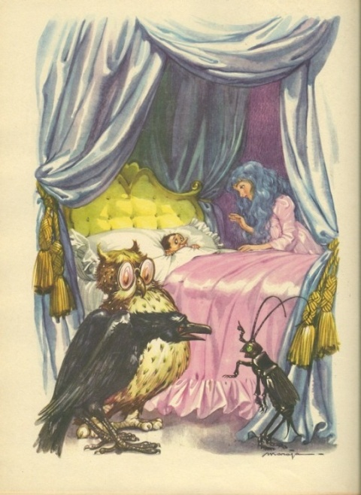
Щом тримата лекари излязоха от стаята, Феята се приближи до Пинокио и след като го пипна по челото, разбра, че го измъчваше страшна треска.
Тогава тя разтвори някакъв бял прах в половин чаша вода и като му я подаде, му каза нежно:
— Изпий това и след няколко дни ще бъдеш здрав.
Пинокио погледна чашата, поизкриви устата си и след това запита плачешком:
— Сладко ли е, или горчиво?
— Горчиво е, но ще ти помогне.
— Щом е горчиво, не го искам.
— Послушай ме, изпий го.
— Аз горчиво не обичам.
— Изпий го: след като го изпиеш, ще ти дам бучка захар, за да ти се промени вкусът.
— Где е бучката захар?
— Ето я — каза Феята, като я извади от една златна захарница.
— Първо искам бучката захар, а след това ще изпия тая горчива вода…
— Обещаваш ли?
— Да…
Феята му даде бучката захар и Пинокио, след като я схруска и глътна в миг, каза, като си облизваше устните:
— Хубаво щеше да бъде, ако и захарта беше лекарство! Всеки ден бих я вземал като очистително.
— Сега си изпълни обещанието и изпий тия няколко капки вода, които ще ти възвърнат здравето.
Пинокио пое неохотно чашата и пъхна вътре върха на носа си; след това я доближи до устните си; после пак пъхна в нея върха на носа си; най-сетне каза:
— Много е горчиво! Много горчиво! Не мога да го изпия!
— Как можеш да разправяш така, щом не си го вкусил?
— Представям си! Усетих го по миризмата. Първо искам още една бучка захар… и след това ще го изпия.
Тогава Феята с всичкото търпение на добра майка му сложи в устата още малко захар и след това му подаде пак чашата.
— Така не мога да го изпия! — каза Пинокио, като се мръщеше.
— Защо?
— Защото ме дразни оная възглавница, която е в краката ми.
Феята махна възглавницата.
— Безполезно е! Нито така мога да го изпия…
— Какво друго те дразни?
— Дразни ме вратата на стаята, която е полуотворена.
Феята отиде и затвори вратата.
— Изобщо — извика Пинокио, като се разплака — тая горчива вода не искам да я пия, не, не, не!…
— Момчето ми, ще се разкайваш…
— Все ми е едно…
— Твоята болест е тежка…
— Все ми е едно…
— За няколко часа треската ще те отнесе на оня свят…
— Все ми е едно…
— Не те ли е страх от смъртта?
— Ни най-малко!… Предпочитам да умра, отколкото да пия това лошо лекарство.
В тоя миг вратата на стаята се отвори и влязоха четири зайци, черни като мастило. Те носеха на рамената си малък погребален ковчег.
— Какво искате от мен? — извика Пинокио, като се надигна изплашен на леглото.
— Дойдохме да те вземем — отвърна най-едрият заек.
— Да ме вземете ли?… Но аз още не съм умрял!…
— Още не, но ти остават само няколко минути да живееш, щом си отказал да изпиеш лекарството, което щеше да те излекува от треската…
— О, моя Фейо, о, моя Фейо — започна тогава да крещи Пинокио, — дай ми веднага чашата… Моля ти се по-скоро, защото не искам да умра, не… не искам да умра…
И като сграбчи чашата с двете си ръце, той я изпразни на един дъх.
— Здраве да е! — казаха зайците. — Тоя път дойдохме напразно.
И като сложиха отново малкия ковчег върху раменете си, излязоха от стаята, като мърмореха нещо през зъби.
След няколко минути Пинокио скочи от леглото съвсем оздравял, защото трябва да се знае, че дървените човечета се разболяват рядко и оздравяват много бързо.
И Феята, като го гледаше да тича и подскача из стаята пъргав и весел като младо петле, му каза:
— Значи моето лекарство наистина ти помогна, а?
— Каква ти помощ! То ми възвърна живота!…
— Ами тогава защо ме накара да те моля толкова да го изпиеш?
— Защото ние децата всички сме такива. Боим се от лекарствата повече, отколкото от болестта.
— Срамота е!… Децата трябва да знаят, че доброто лекарство, взето навреме, може да ги спаси от тежка болест и може би дори и от смърт…
— О! Друг път няма да карам толкова да ме молят! Ще си спомня за черните зайци с ковчега на рамената… и тогава ще грабна чашата и ще я гаврътна!…
— Сега ела малко насам и ми разкажи как си попаднал в ръцете на убийците.
— Ето как: стопанинът на куклите, Огнегълтачът, ми даде няколко жълтици и ми каза: «На, занеси ги на баща си!», но из пътя срещнах една лисица и един котак, и двамата много добри, които ми казаха: «Искаш ли тия жълтици да станат хиляда и две хиляди? Ела с нас и ние ще те заведем на Нивата на чудесата.» И аз казах: «Да вървим.» И по-късно те ми казаха: «Да се спрем в тая странноприемница «Червеният рак» и след полунощ ще продължим пътя си.» Когато се събудих, нямаше ги, защото бяха отпътували. Тогава тръгнах сам в нощта. Беше тъмно като в рог, поради което се натъкнах из пътя на двама убийци, навлекли два чувала, които ми казаха: «Извади парите», а аз им отвърнах, че нямам, защото бях скрил четирите жълтици в устата си; един от убийците се опита да пъхне ръцете си в устата ми и аз му отхапах ръката и след това я изплюх, но вместо ръка изплюх котешка лапа. Хукнах да бягам и убийците подир мен, докато най-сетне ме настигнаха и ме вързаха за врата на едно дърво от тая гора, като казаха: «Утре ще се върнем тук и тогава ще бъдеш мъртъв и с отворена уста и ние ще ти задигнем жълтиците, които си скрил под езика си.»
— А сега къде са жълтиците? — попита го Феята.
— Загубих ги! — отвърна Пинокио. Но той излъга, защото жълтиците бяха в джоба му.
Щом изрече лъжата, неговият нос, който и без това беше дълъг, веднага стана по-дълъг.
— И къде ги изгуби?
— В гората, тук наблизо.
При тая втора лъжа носът продължи да расте.
— Щом си ги изгубил в близката гора — каза Феята, — ще ги потърсим и ще ги намерим, защото всичко, което се изгуби в близката гора, се намира!
— А, сега си спомням добре — додаде Пинокио, като се заплиташе, — четирите жълтици не съм ги изгубил, и без да забележа, ги глътнах, когато пиех лекарството.
При тая трета лъжа носът му се удължи толкова много, че клетият Пинокио не можеше да се обърне на никоя страна. Ако се извърнеше насам, блъсваше носа си в леглото или в стъклата на прозореца, ако се извърнеше натам, удряше го в стените или във вратата на стаята, ако повдигнеше малко главата си, имаше опасност да го завре в окото на Феята.
А Феята го гледаше и се смееше.
— Защо се смееш? — запита я Пинокио, съвсем смутен и обезпокоен за носа си, който растеше всеки миг.
— Смея се на лъжата, която каза.
— Откъде знаеш, че съм казал лъжа?
— Лъжите, моето момче, се познават веднага, защото има два вида лъжи, едни, на които краката са къси, и други, на които носът е дълъг.
Като не знаеше къде да се дене от срам, Пинокио се опита да избяга от стаята, но не му се удаде. Неговият нос беше пораснал толкова, че не можеше да мине през вратата.

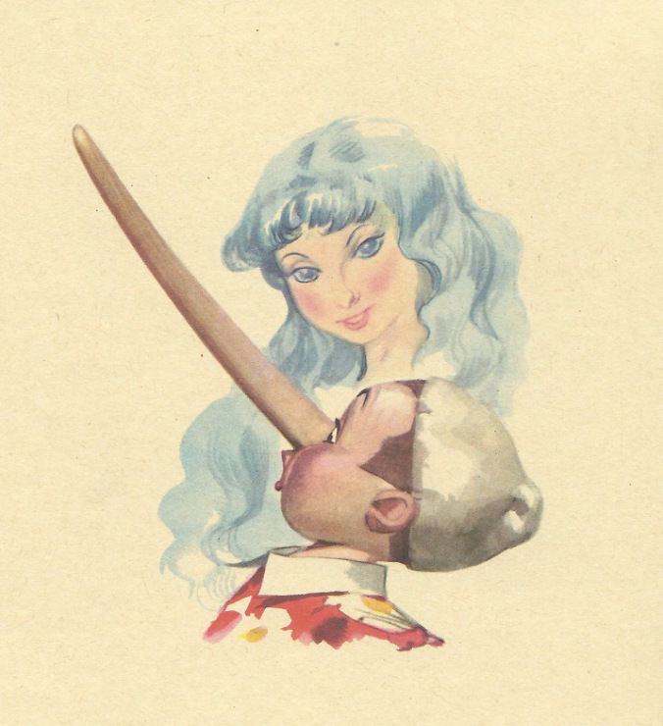

XVIII Глава
Пинокио намира отново лисицата и котака и отива с тях на Нивата на чудесата, за да посее четирите жълтици

Както можете да си представите, Феята остави Пинокио да плаче и да вика доста време поради носа си, който не можеше да мине вече през вратата; и тя стори това, за да му даде суров урок и за да изправи грозния му порок да лъже, най-грозния порок, който може да има едно момче. Но когато го видя преобразен и с изскочили навън очи от отчаяние, тогава умилостивена плесна с ръце и при тоя знак навлязоха в стаята през прозореца хиляди кълвачи, които след като накацаха по носа на Пинокио, започнаха да го кълват така, че в няколко минути тоя грамаден нос придоби отново естествената си големина.
— Колко си добра, Фейо моя — каза Пинокио, като бършеше очите си, — и колко те обичам!
— Аз също те обичам — отвърна Феята — и ако искаш да останеш при мен, ще бъдеш мое братче, а аз — твоя сестричка…
— Бих останал на драго сърце… ами клетият ми баща?
— Аз помислих за всичко. Твоят баща вече е уведомен и преди да настъпи нощта, ще бъде тук.
— Наистина ли? — извика Пинокио, като скочи от радост. — Тогава, моя Фейо, ако позволиш, ще отида да го посрещна! Много далече ми се струва часът, когато ще мога да целуна клетия старец, който е страдал толкова заради мен!
— Добре, иди, но внимавай да не се загубиш. Тръгни по горския път и съм напълно уверена, че ще го срещнеш.
Щом влезе в гората, Пинокио започна да тича като сърна. Но когато стигна близо до Големия дъб, се спря, защото му се стори, че има хора сред храсталака.
Действително той видя да излизат на пътя — сещате ли се кои?… — лисицата и котакът, двамата другари, с които бе вечерял в странноприемницата «Червеният рак».
— Ето нашия скъп Пинокио! — извика лисицата, като го прегърна и го целуна. — Как така си тук?
— Как така си тук? — повтори котакът.
— Дълга е тя — отвърна Пинокио, — ще ви разправя при сгода. Ала знайте, че оная нощ, когато ме оставихте самичък в странноприемницата, из пътя се натъкнах на убийците…
— На убийците ли? О, клети приятелю! И какво искаха?
— Искаха да ми откраднат жълтиците.
— Злодейци!… — каза лисицата.
— Най-големи злодейци!… — додаде котакът.
— Но аз започнах да бягам — продължи да разправя Пинокио, — и те все подир мен, докато ме настигнаха и ме обесиха на един клон на тоя дъб…
И Пинокио посочи Големия дъб, който беше на две крачки от тях.
— Чуло ли се е нещо по-лошо? — каза лисицата. — В какъв свят сме осъдени да живеем, а? И къде ще можем да намерим сигурно убежище ние, благородните?
Докато говореше така лисицата, Пинокио забеляза, че на котака му липсва лапата на предния десен крак и запита:
— Какво си направил с лапичката си?
Котакът искаше да отговори нещо, но се смути.
Тогава лисицата побърза да се намеси:
— Моят приятел е много скромен и затова не отговаря. Ще отговоря аз вместо него. И тъй, знай, че преди един час срещнахме по пътя един стар вълк, съвсем отпаднал от глад, който си попроси от нас нещо за хапване. Ние нямахме нищо и какво стори моят приятел, който има наистина много благородно сърце? Откъсна със зъби едната си предна лапичка и я хвърли на клетото животно, за да може да поуталожи глада си.
И при тия думи лисицата избърса една сълза.
Пинокио, също трогнат, се доближи до котака и му прошепна в ухото:
— Ако всичките котки бяха като теб, мишките щяха да бъдат щастливи!…
— А сега какво правиш по тия места? — запита лисицата Пинокио.
— Очаквам баща си, който трябва да пристигне всеки миг.
— А жълтиците ти?
— В джоба ми са, само че без едната, която похарчих в странноприемницата «Червеният рак».
— И като си помисли човек, че вместо четири жълтици утре ти би могъл да имаш хиляда и две хиляди! Защо не послушаш съвета ми? Защо не идеш да ги посееш на Нивата на чудесата?
— Днес е невъзможно; ще ида друг ден.
— Друг ден ще бъде късно — каза лисицата.
— Защо?
— Защото тая нива била купена от един голям богаташ и от утре нататък нямало да позволяват на никого да сее там пари.
— Колко далеч оттук е Нивата на чудесата?
— Едва два километра. Искаш ли да дойдеш с нас? След половин час си там. Веднага посяваш четирите жълтици, след малко прибираш две хиляди и тая вечер се връщаш с пълни джобове. Искаш ли да дойдеш с нас?
Пинокио се поколеба малко да отговори, защото се сети за добрата Фея, за стария Джепето и за предупрежденията на Говорещия щурец, но накрая постъпи, както постъпват всички неразумни и безсърдечни деца; тръсна глава и каза на лисицата и котака:
— Да вървим, идвам с вас.
И тръгнаха.
След като вървяха половин ден, стигнаха в един град, който се наричаше «Хванитиквеници». Щом влязоха в града, Пинокио видя улиците, пълни с кучета без козина, които се прозяваха от глад, с остригани овце, които трепереха от студ, с кокошки, останали без гребен и без обички, които просеха зърно царевица, с големи пеперуди, които не можеха вече да хвърчат, защото бяха продали красивите си цветни крила, с пауни без опашка, които се срамуваха да се покажат, и с фазани, които пристъпваха тихичко, като оплакваха блестящите си златни и сребърни пера, загубени вече завинаги.
Сред тая тълпа от просяци и срамежливи бедняци минаваше от време на време някоя богаташка кола, в която се беше разположила или някоя лисица, или някоя крадлива сврака, или някоя друга граблива птица.
— А Нивата на чудесата къде е? — запита Пинокио.
— Тук е, на две крачки.
Прекосиха града и след като излязоха извън стените, се спряха в една нива, която горе-долу приличаше на всички други ниви.
— Ето че пристигнахме — каза лисицата на Пинокио. — Сега наведи се към земята, изкопай с ръце малка дупка и сложи вътре жълтиците.
Пинокио я послуша. Изкопа дупка, сложи в нея четирите жълтици, които му бяха останали, и след това покри дупката с малко пръст.
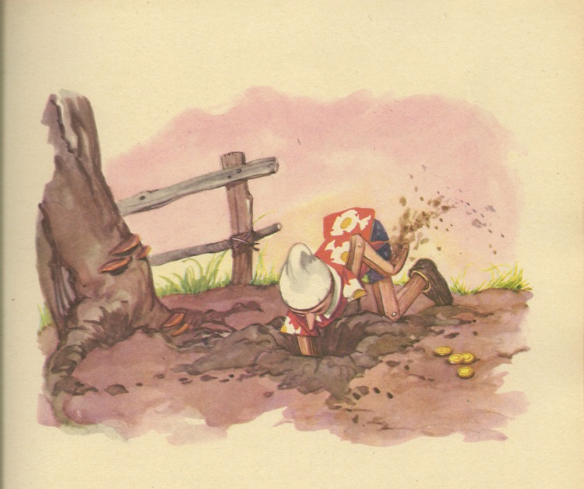
— Сега — подзе лисицата — иди на близкия канал, вземи кофа вода и полей мястото, където пося жълтиците.
Пинокио отиде на канала и тъй като там не намери кофа, събу едната си обувка и като я напълни с вода, поля пръстта, която покриваше дупката. След това запита:
— Има ли друго да се върши?
— Нищо друго — отвърна лисицата. — Сега можем да си отидем. След двадесетина минути ти ще се върнеш тук и ще намериш храстчето вече изскочило от земята и с клончета, отрупани с жълтици.
Извън себе си от радост, клетият Пинокио поблагодари хиляди пъти на лисицата и котака и им обеща много хубав подарък.
— Ние не искаме подаръци — отвърнаха двамата мошеници. — На нас ни стига, че те научихме как да станеш богат, без да се трудиш, и сме много доволни.
Като казаха това, те се сбогуваха с Пинокио, комуто пожелаха добра родитба на жълтици, и отидоха да си гледат работата.

Глава XIX
На Пинокио открадват четирите жълтици и за наказание си навлича четири месеца затвор

Като се върна в града, Пинокио започна да брои една по една минутите и когато му се стори, че е станало време, веднага пое пътя, който водеше за Нивата на чудесата.
Като вървеше забързан, сърцето му биеше силно и правеше тик-так, тик-так като стенен часовник. И в същото време си мислеше:
«Ами ако вместо хиляда жълтици по клонките на дървото намеря две хиляди?… Ами ако вместо две хиляди намеря пет хиляди?… Ами ако вместо пет хиляди намеря сто хиляди?… Ох! Тогава какъв богаташ ще стана!… Искам да имам един хубав дворец, хиляда дървени кончета и хиляда конюшни, за да мога да се забавлявам, зимник с ликьори, долап, пълен със захаросани плодове, с торти, с козунаци, с бадемови сладкиши и с банички с каймак.»
Като си бълнуваше така, стигна близо до нивата и се спря да види дали случайно няма някое дърво с клони, отрупани с жълтици; ала не забеляза нищо. Направи още сто крачки напред, нищо; навлезе в нивата, отиде тъкмо до оная малка дупка, в която бе заровил жълтиците си, но пак нищо. Тогава се замисли и като забрави правилата на благоприличието, извади едната си ръка от джоба и се почеса продължително по главата.
В туй време в ушите му пропищя продължителен смях и като се обърна, видя на едно дърво един голям папагал, който пощеше малкото си пера, които му бяха останали.
— Защо се смееш? — запита го със сърдит глас Пинокио.
— Смея се, защото, като се пощех, ми стана гъдел под крилата.
Пинокио не отвърна нищо. Отиде при канала и като напълни с вода обувката си, започна да полива отново пръстта, която покриваше жълтиците.
Но ето че друг смях, по-груб от първия, се разнесе в тихата самота на нивата.
— Изобщо — извика Пинокио разгневен — може ли да се знае, невъзпитани папагале, на какво се смееш?
— Смея се на ония тиквеници, които вярват на всичките глупости и се оставят да ги мами по-хитрият от тях.
— Да не би да говориш за мен?
— Да, говоря за теб, клети Пинокио, за теб, който си тъй глупав, та вярваш, че парите могат да се сеят и събират в нивята, както се сеят фасулът и тиквите. Някога и аз вярвах и днес страдам от това. Днес (но вече много късно!) трябваше да се убедя, че за да събереш честно малко пари, трябва да умееш да ги спечелиш или с труда на собствените си ръце, или с ума на собствената си глава.
— Не те разбирам — каза Пинокио, който вече започваше да трепери от страх.
— Е, няма що. Ще ти обясня по-добре — добави папагалът. — И тъй, знай, че докато ти беше в града, лисицата и котакът се върнаха тук, взеха заровените жълтици и след това — дим да ги няма. И сега който може, нека ги настигне!
Пинокио остана със зинала уста и тъй като не искаше да повярва на думите на папагала, започна с ръце и с нокти да разравя пръстта, която бе напоил с вода. И след като рови, рови, рови, издълба толкова дълбока дупка, че в нея би могло да се вмести цяла копа слама, но жълтиците ги нямаше.
Тогава, обхванат от отчаяние, се върна тичешком в града и отиде направо в съда, за да се оплаче на съдията от двамата разбойници, които бяха го ограбили.
Съдията беше една маймуна от рода на горилите, една стара маймуна, почитана заради напредналата й възраст, заради бялата й брада и особено заради златните й очила без стъкла, които бе принудена да носи постоянно, тъй като страдаше от няколко години от възпаление на очите.
Пинокио описа пред съдията най-подробно мошеничеството, на което бе станал жертва; даде името, презимето и отличителните белези на разбойниците и накрая поиска справедливост.
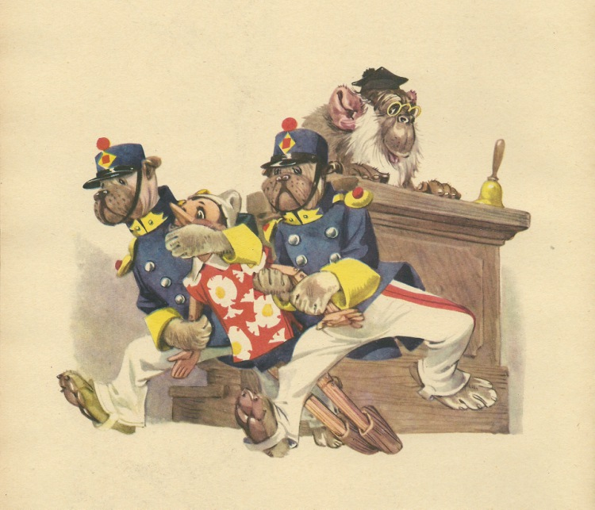
Съдията го изслуша много добродушно, взе живо участие в разказа, смили се, трогна се и когато Пинокио нямаше какво повече да каже, протегна ръка и разклати звънеца.
При позвъняването веднага се появиха две овчарски кучета, облечени като карабинери.
Тогава съдията, като сочеше на карабинерите Пинокио, им каза:
— На тоя нещастен дявол му откраднали четири жълтици; тъй че вземете го и веднага го пъхнете в затвора.
Като чу тази ужасна присъда, Пинокио остана поразен и поиска да протестира, но карабинерите, за да не се губи напразно време, му запушиха устата и го отведоха в затвора.
И там трябваше да прекара четири месеца, четири дълги месеца, а може би и повече, ако не беше се явил един много щастлив случай. Тъй като младият император, който властваше в града Хванитиквеници, бе спечелил победа над враговете си, заповяда да се устроят големи обществени празненства с илюминации, изкуствени огньове, надбягвания и в знак на голямо ликуване поиска да отворят затворите и да пуснат на свобода всички разбойници.
— Щом излизат другите, искам да изляза и аз — каза Пинокио на тъмничаря.
— Ти не! — отвърна тъмничарят. — Защото ти не влизаш в това число…
— Извинявай — отвърна Пинокио, — но и аз съм разбойник.
— Е, щом е тъй, имаш хиляди основания — каза тъмничарят и като си сне почтително шапката и му се поклони, отвори вратата на затвора и го пусна навън.

Глава XX
След като излиза от затвора, Пинокио се отправя към дома на Феята, но из пътя се натъква на една страшна змия и след това се хваща в един капан

Можете да си представите колко се зарадва Пинокио, когато се почувства свободен. Ние няма да разправяме що е било и що не е било: ще кажем направо, че той излезе веднага извън града и пое отново пътя, който трябваше да го отведе в къщичката на Феята. Поради дъждовното време пътят беше се превърнал на блато и краката затъваха дълбоко. Но Пинокио не обръщаше внимание на това. Измъчван от силното желание да види отново баща си и сестричката си с тъмносините коси, той подскачаше като хрътка и при тичането пръски кал падаха по шапката му.
Между това той си казваше:
— Колко нещастия ме сполетяха!… И си ги заслужавам! Защото съм вироглаво и заядливо дървено човече… и искам винаги да правя, каквото си зная, без да слушам ония, които ме обичат и които са хиляди пъти по-умни от мен!… Но отсега нататък решавам да се променя и да стана разумно и послушно момче. Още повече, добре видях, че момчетата винаги губят, като са непослушни, и не постигат нищо. А татко дали ще ме е чакал?… Дали ще го заваря в дома на Феята? Толкова време вече мина, откакто не съм го виждал, че съм петимен да си го намилвам и нацелувам! А Феята дали ще ми прости лошата ми постъпка?… И като си помисля, че тя прояви към мен толкова внимание и толкова нежни грижи… и като си помисля, че ако днес съм все още жив, то го дължа на нея!… Но може ли да се намери по-неблагодарно и по-безсърдечно момче от мен?
Като си говореше така, той се спря изведнъж изплашен и отстъпи четири крачки назад.
Какво бе видял?
Бе видял една голяма змия, която се бе изтегнала напреки на пътя; тя имаше зелена кожа, огнени очи и заострена опашка, която пушеше като комин.
Невъзможно е да си представим колко много се изплаши Пинокио! Той се отдалечи повече от половин километър от змията и седна върху купчина камъни да я почака да си отиде и да освободи пътя.
Почака час, два, три, но змията си лежеше все там и отдалеч се виждаше как се червенееха огнените й очи и как се издигаше стълбецът дим от края на опашката й.
Тогава, като си въобрази, че е смел, Пинокио се приближи на няколко крачки до змията и й каза с тънък и гальовен глас:
— Извинявайте, госпожо змийо, не може ли да се мръднете малко настрана, колкото да мина?
Все едно, че говореше на стената. Змията не се помръдна.
Тогава Пинокио подзе пак със същия гласец:
— Трябва да знаете, госпожо змийо, че си отивам вкъщи, дето ме чака баща ми, и че не съм го виждал от много време!… И тъй, ще ми позволите ли да продължа пътя си?
Пинокио почака някакъв знак в отговор на въпроса си, но — нищо; нещо повече дори: змията, която дотогава изглеждаше подвижна и пълна с живот, стана неподвижна и почти вцепенена. Очите ѝ се затвориха и опашката й престана да дими.
— Дали наистина е умряла?… — каза Пинокио, като потриваше ръцете си от доволство, и без да губи време, се опита да я прескочи. Но още не бе повдигнал напълно крака си, когато змията изведнъж се изправи като пружина и Пинокио, като се отдръпваше назад изплашен, се препъна и падна на земята.
И падна тъй лошо, че главата му се заби в калта, а краката му останаха да стърчат във въздуха.
При вида на дървеното човече, което се преметна презглава с невероятна бързина, змията биде обхваната от такъв силен смях, че след като се смя, смя, смя, най-сетне от напрежение поради многото смях ѝ се скъса една жила в гърдите и тоя път наистина умря.
Тогава Пинокио започна отново да тича, за да стигне в къщата на Феята, преди да се е стъмнило. Но из пътя, като не можеше повече да понася глада, прескочи в едно лозе с намерение да си откъсне няколко чепки мискет. Що му трябваше!
Едва стигна до лозата, щрак… почувства, че в краката му се впиха две остри железа, които го накараха да види колко звезди имаше на небето.
Клетият Пинокио бе попаднал на един капан, поставен там от едни селяни, за да хванат няколко големи белки, които бяха страшилище за всички кокошарници от околността.

Глава XXI
Пинокио бива хванат от един селянин, който го принуждава да пази като куче един кокошарник

Както можете да си представите, Пинокио започна да плаче, да вика, да моли за милост, но плачът и виковете му бяха безполезни, тъй като наоколо не се виждаха къщи и по пътя не минаваше жива душа. Между това се стъмни.
Донякъде от болката от капана, който се беше впил в пищялите му, донякъде и от страх, че беше сам сред мрака на полето, Пинокио започваше почти да губи свяст, когато изведнъж забеляза да минава над главата му една светулка; той я повика и й каза:
— О, светулчице, ще ми сториш ли милостта да ме освободиш от това мъчение?
— Клето дете! — отвърна светулката, като се спря нажалена да го гледа.
Как така си попаднал с краката между тези заострени железа?
— Влязох в лозето да си откъсна две чепки от тоя мискет и…
— Ами гроздето твое ли е?
— Не…
— Тогава кой те е научил да задигаш чуждото?
— Бях гладен…
— Гладът, моето момче, не е основание да слагаме ръка върху неща, които не са наши…
— Вярно е, вярно е! — извика Пинокио, като плачеше. — Друг път няма да правя така.
На това място разговорът беше прекъснат от много слаб шум от стъпки, които се приближаваха. Беше стопанинът на лозето, който идваше на пръсти, за да види дали някоя от белките, които нощем ядяха пилетата, не се е хванала в капана.
И той се учуди извънредно много, когато, след като изкара фенера изпод дългото си палто, забеляза, че вместо белка се беше хванало едно момче.
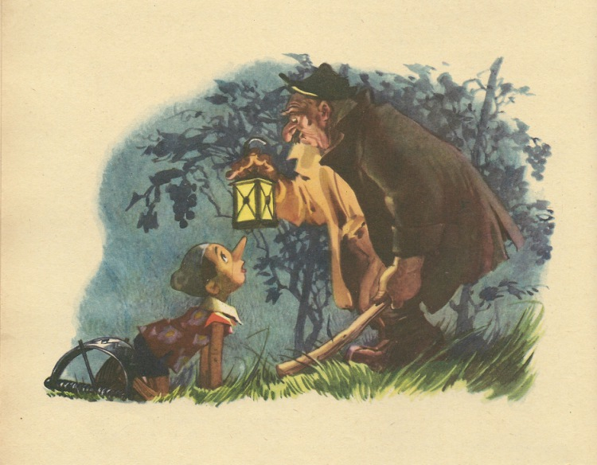
— Ах, ти, крадецо — извика разгневен селянинът, — значи ти си ми задигал кокошките, а?
— Не съм аз, не съм аз! — извика Пинокио, като хълцаше. — Аз влязох в лозето само за да си откъсна две чепки грозде!…
— Който краде грозде, може да краде и пилета. Но аз ще ти дам такъв урок, че ще го помниш дълго време.
И като разтвори капана, хвана Пинокио за врата и го отнесе вкъщи като някое агънце-сукалче.
Като стигна на гумното пред къщи, той го захвърли на земята и стъпил с единия си крак върху врата му, каза:
— Вече е късно и аз искам да си легна. Ще оправим сметките си утре. През туй време ти ще заемеш мястото на кучето ми, което днес умря. Ти ще ми бъдеш куче-пазач.
Речено, сторено — нахлузи му един голям нашийник, целият покрит с пиринчени шипове, и му го стегна така, че да не може да измъкне главата си през него. Нашийникът беше свързан с дълга желязна верига, която беше прикрепена към стената.
— Ако през нощта завали дъжд — каза селянинът, — можеш да се подслониш в оная дървена колибка, дето винаги има слама, която служи за легло на кучето ми в продължение на четири години. И ако случайно дойдат крадци, не забравяй да залаеш.
След тия думи селянинът си влезе вкъщи, като залости отвътре вратата, и клетият Пинокио остана сгушен на гумното, повече мъртъв, отколкото жив, поради студа, глада и страха. И от време на време, като пъхваше гневно ръцете си под каишника, който му стягаше гърлото, казваше плачешком:
— Пада ми се!… За съжаление, пада ми се! Аз поисках да я карам като ленивец, като скитник… Послушах лошите си другари и заради това съдбата винаги ме преследва. Ако бях добро момче, каквито ги има толкова по света, ако имах желание да уча и да работя, ако бях останал вкъщи с клетия си баща, сега нямаше да съм тук наместо куче в къщата на селянина. О, ако можех да се родя още веднъж!… Но вече е късно и трябва да се търпи.
След това малко излияние, бликнало от сърцето му, Пинокио влезе в колибката и заспа.

Глава XXII
Пинокио открива крадците и като награда за верността му бива пуснат на свобода

Бяха минали повече от два часа, откакто Пинокио си спеше сладичко, когато към полунощ биде разбуден от шушукане на странни гласчета, които му се стори, че чува на гумното. Като надникна навън, видя събрани на съвет четири зверчета с тъмна козина, които приличаха на котки. Но не бяха котки, а белки, месоядни животни, които много обичат яйца и ярчици. Една от тия белки, като се отдели от другарките си, отиде до дупката на колибката и каза тихо:
— Добър вечер, Мелампо.
— Аз не се казвам Мелампо — отвърна Пинокио.
— Че кой си ти?
— Аз съм Пинокио.
— Ами какво правиш тук?
— Пазя вместо куче.
— А Мелампо къде е? Къде е старото куче, което живееше в тая колибка?
— Умря тая заран.
— Умря ли? Клетото животно! Беше толкова добър! Но ако се съди по лицето ти, и ти ми изглеждаш добро куче.
— Извинявай, но аз не съм куче!…
— Че какво си?
— Аз съм дървено човече.
— И значи изпълняваш службата на куче-пазач, а?
— За съжаление за наказание!…
— Е добре, предлагам ти същите условия, каквито имах с покойното куче Мелампо; вярвам, че ще бъдеш доволен.
— И какви бяха тия условия?
— Ще идваме веднъж в седмицата както в миналото в тоя кокошарник и ще задигаме по осем кокошки. От тия кокошки седем ще изяждаме ние, а една ще даваме на теб при условие, разбира се, че ти ще се преструваш, че спиш, и няма да ти хрумва никога да лаеш и да разбудиш селянина.
— Тъй ли правеше Мелампо? — запита Пинокио.
— Тъй правеше и винаги се разбирахме с него. И тъй, спи си спокойно и бъди уверен, че преди да си отидем, ще ти оставим върху колибката една оскубана кокошка за закуска. Разбрахме се добре, нали?
— Много добре дори!… — отвърна Пинокио и си поклати главата заканително, сякаш искаше да каже: «След малко пак ще си приказваме!»
Когато четирите белки сметнаха, че са си изпекли работата, отправиха се към кокошарника, който беше съвсем близо до колибката на кучето, и след като отвориха със зъби и с нокти вратичката, се промъкнаха вътре една след друга. Но тъкмо бяха се промъкнали, когато чуха, че вратичката се затвори с голяма сила.
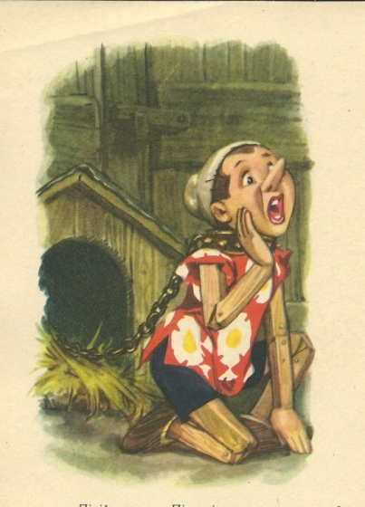
Беше я затворил Пинокио, който за по-голяма сигурност я подпря и с един голям камък.
И след това започна да лае като куче.
При тоя лай селянинът скочи от леглото, грабна пушката, показа се на прозореца и запита:
— Какво има?
— Тук са крадците! — отвърна Пинокио.
— Къде са?
— В кокошарника.
— Веднага слизам.
И наистина селянинът слезе в миг, влезе в кокошарника и след като пипна и пъхна в един чувал четирите белки, им каза със задоволство:
— Най-сетне ми паднахте в ръцете! Мога да ви накажа, но не съм тъй долен човек! Ще се задоволя да ви занеса утре на гостилничаря в съседното село, който ще ви одере и ще ви сготви като вкусни зайци. Правя ви чест, която не заслужавате, но хора, великодушни като мен, не обръщат внимание на такива дреболии!…
След това, като се приближи до Пинокио, започна да го милва и между другото го запита:
— Как можа да откриеш заговора на тия четири крадли? А пък моят Мелампо, моят верен Мелампо никога нищо не забеляза!…
Пинокио можеше тогава да разкаже всичко, каквото знаеше, можеше да разкаже за срамните условия между кучето и белките, но като си спомни, че кучето бе умряло, веднага си помисли: «Какъв смисъл има да се обвиняват мъртвите?… Мъртвите са си мъртви и най-доброто нещо, което мога да направя, е да ги оставя на мира!…»
— Когато белките пристигнаха на гумното, буден ли беше, или спеше? — продължи да го разпитва селянинът.
— Спях — отвърна Пинокио, — но белките ме разбудиха с приказките си и една от тях дойде до колибката ми, за да ми каже: «Ако обещаеш, че няма да лаеш и не събудиш стопанина, ще ти подарим една оскубана ярка!…» Разбираш ли? Има нахалството да направи не на друг, а на мен подобно предложение! Защото трябва да се знае, че аз може да имам всички недостатъци на тоя свят, но никога няма да се съглася да участвам в кражбите на нечестни хора!
— Браво, момче! — извика селянинът, като го потупа по рамото. — Тия чувства ти правят чест и за да покажа колко много съм доволен от теб, още сега те освобождавам да се завърнеш у дома си.
И му махна нашийника.

Глава XXIII
Пинокио оплаква смъртта на хубавото момиче с тъмносините коси; после намира един гълъб, който го отнася на брега на морето и там се хвърля във водата, за да отиде на помощ на баща си Джепето

Щом Пинокио се почувства свободен от грубото и унизително бреме на нашийника, започна да бяга през полята и не се спря нито за минута, докато не стигна главния път, който трябваше да го отведе в къщичката на Феята.
Като стигна на главния път, той погледна надолу в равнината и видя много добре гората, дето за нещастие бе срещнал лисицата и котака; видя сред дърветата да се издига върхът на оня Голям дъб, на който беше окачен за врата; но колкото и да се взираше на една или друга страна, не можа да види малката къща на хубавото момиче с тъмносините коси.
Тогава го обзе печално предчувствие и като го удари на бяг с всичките сили, които му бяха останали в краката, след няколко минути се озова на ливадата, дето се издигаше някога бялата къщичка. Но бялата къщичка вече я нямаше. Имаше един малък мраморен камък, на който бяха отбелязани с печатни букви следните печални думи:
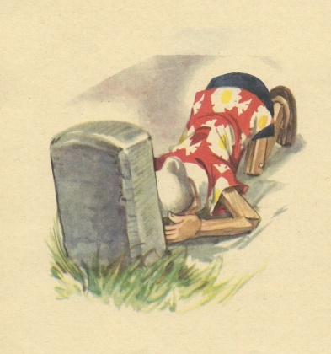
«Тук почива
момичето с тъмносините коси,
умряло от скръб,
задето било оставено
от братчето си Пинокио.»

Какво стана с Пинокио, след като срече зле тия думи, оставям на вас да си представите. Той легна по корем на земята и като покриваше с целувки надгробния камък, избухна в плач. Цяла нощ плака и на следната заран, при зазоряване, все още плачеше, макар че в очите му нямаше вече сълзи; и неговите викове и жалби бяха тъй сърцераздирателни и пронизителни, че всички хълмове наоколо ги отекваха.
И като плачеше, думаше:
— О, Феичко моя, защо умря?… Защо вместо теб не умрях аз, който съм толкова лош, докато ти беше толкова добра?… И татко где ли ще е? О, Феичко моя, кажи ми къде мога да го намеря, защото искам да бъда винаги с него и да не го оставям вече никога, никога, никога!… О, Феичко моя, кажи ми, че не е вярно, че си мъртва!… Ако наистина ме обичаш… ако обичаш братчето си, оживей отново… върни се жива като преди!… Не ти ли е мъчно да ме гледаш самичък и изоставен от всички?… Ако дойдат убийците, пак ще ме окачат на клона на онова дърво… и тогава ще умра завинаги. Какво да правя тук, самичък на тоя свят? Сега, когато изгубих теб и татко, кой ще ми дава да ям? Где ще спя през нощта? Кой ще ми направи ново палтенце? О, би било по-добре, сто пъти по-добре, ако умра и аз! Да, искам да умра!… Ии ии… ии…
И в отчаянието си той посегна да си отскубне косите; но тъй като косите му бяха от дърво, той не можа дори да си пъхне пръстите в тях.
В това време над него прелетя във въздуха един голям гълъб, който, като се спря с разперени крила, му извика отвисоко:
— Кажи ми, момченце, какво правиш там?
— Не виждаш ли? Плача! — отвърна Пинокио, като вдигна главата си нагоре по посока на гласа и си избърса очите с ръкава на палтото.
— Кажи ми — добави тогава гълъбът, — не познаваш ли случайно между другарите си едно дървено човече, което се казва Пинокио?
— Пинокио ли?… Пинокио ли каза? — повтори Пинокио, като скочи на крака. — Пинокио съм аз!
При тия думи гълъбът се спусна бързо и кацна на земята. Беше по-едър от пуяк.
— Тогава ти познаваш и Джепето, нали? — запита той.
— Как да не го познавам! Ами че той е баща ми! Може би ти е говорил за мен? Ще ме отведеш ли при него? Все още жив ли е? Кажи ми, моля ти се, жив ли е все още?
— Оставих го преди три дни на брега на морето.
— Какво правеше там?
— Правеше си една малка лодка, океана. Тоя нещастен човек повече от четири месеца насам те търси по света и като не е могъл да те намери, си е втълпил да те търси в далечните страни на новия свят.
— Колко е далече оттук до брега? — запита Пинокио с мъчително безпокойство.
— Повече от хиляда километра.
— Хиляда километра ли?
— О, гълъбе мой, колко хубаво би било, ако можех да имам крилата ти!…
— Ако искаш да отидеш, аз ще те отнеса там.
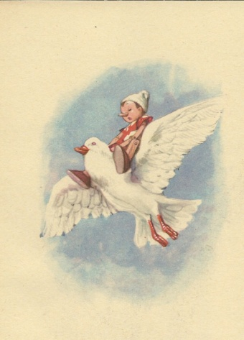
— Как?
— Ще ме възседнеш като кон. Много ли си тежък?
— Тежък ли? Напротив!… Лек съм като перушина.
И при тия думи Пинокио възседна гълъба и извика предоволен: «Препускай, препускай, конче, защото за мен е много важно да стигна бързо!…»
Гълъбът литна и след няколко минути се извиси толкова много, че почти докосваше облаците. Като стигна на тая необикновена височина, Пинокио полюбопитства да погледне надолу и биде обхванат от такъв страх и тъй му се зави свят, че за да не падне, обви с ръцете си плътно шията на пернатото си конче. Лудяха цял ден.
Привечер гълъбът каза:
— Много съм жаден!
— Аз пък съм много гладен! — добави Пинокио.
— Да се поспрем в тоя гълъбарник за няколко минути. След това ще продължим, за да бъдем утре призори на морския бряг.
Влязоха в един пуст гълъбарник, дето имаше само едно корито с вода и едно панерче, пълно с фий.
Пинокио никога през живота си не е могъл да понася фия: при споменаването му само той чувстваше отвращение, неговият стомах се бунтуваше; но тая вечер яде до пукване и когато бе изгълтал почти всичкия фий, се обърна към гълъба и му каза:
— Никога не съм вярвал, че фият може да бъде толкова хубав!
— Трябва да се убедиш, момче мое — отвърна гълъбът, — че когато някой е гладен и няма какво друго да яде, дори и фият му се услажда! Гладът няма нищо общо с прищевките и лакомията!
След като закусиха, продължиха пътя си и на следната утрин пристигнаха на морския бряг.
Гълъбът свали Пинокио на земята и като изискаше да слуша да му благодарят, задето е извършил добро дело, веднага литна отново и изчезна.
Брегът гъмжеше от хора, които викаха и ръкомахаха, като гледаха към морето.
— Какво се е случило? — запита Пинокио една старица.
— Какво ли? На един нещастен баща, който изгубил сина си, му хрумнало да се качи на лодка, за да отиде да го търси отвъд морето; а морето днес е много развълнувано и лодката всеки миг може да потъне…
— Къде е лодката?
— Ето я там — каза старицата, като посочи с пръст една малка лодка, която поради голямото разстояние изглеждаше като орехова черупка, в която имаше едно съвсем мъничко човече.
Пинокио втренчи очите си в тая посока и след като погледна внимателно, нададе остър вик:
— Това е татко! Това е татко!
През това време лодката, удряна от бесните вълни, ту изчезваше сред големите талази, ту се показваше отново на повърхността; а Пинокио, изправен на върха на една висока скала, не преставаше да вика баща си по име и да му прави много знаци с ръцете си и с носната си кърпа, та дори и с шапката си.
И по едно време Джепето, макар да беше много далеч от брега, сякаш позна сина си, защото и той издигна шапката си и го поздрави и с много движения на ръцете си му даде да разбере, че на драго сърце би се върнал назад, но морето беше толкова бурно, че му пречеше да си служи с веслата и да се приближи до сушата.
Неочаквано се появи ужасна вълна и лодката изчезна. Почакаха лодката да изплува отново на повърхността, но тя не се показа вече.
— Клетият човек! — промълвиха тогава рибарите, които бяха събрани на брега, и след като измърмориха тихо една молитва, се отправиха към къщите си.
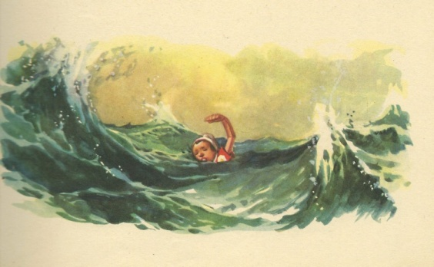
Но ето че до ушите им достигна отчаян вик и като се обърнаха, видяха едно момченце, което се хвърли от върха на една скала в морето, като викаше:
— Искам да спася баща си!
Понеже беше от дърво, Пинокио се държеше лесно на повърхността на водата и плуваше като риба. Той ту се скриваше под водата, отнесен от буйните вълни, ту се показваше отново единият му крак или едната му ръка на много голямо разстояние от сушата. Най-сетне го изгубиха от очите си и повече не го видяха.
— Клетото момче! — казаха тогава рибарите, които бяха събрани на брега, и след като измърмориха тихо една молитва, се отправиха към къщите си.

Глава XXIV
Пинокио пристига на острова на «Работливите пчели» и намира отново Феята

Въодушевен от надеждата да стигне навреме и да помогне на баща си, Пинокио плува през цялата нощ.
И каква ужасна бе тая нощ! Валя проливен дъжд, валя градушка, гърмя страхотно и имаше такива светкавици, че нощта се превръщаше на ден.
На разсъмване той забеляза наблизо дълга ивица земя. Беше един остров насред морето.
Тогава напрегна всичките си сили, за да стигне до брега, но напразно. Вълните, догонвайки се и натрупвайки се една върху друга, го премятаха насам-натам, сякаш той беше съчка или стрък слама. Най-сетне за негово щастие дойде една толкова силна и буйна вълна, че го запрати върху пясъка на брега.
Ударът при падането му на земята беше тъй силен, че протракаха бедрата му и всичките му стави, но той веднага се утеши, като си каза:
— И тоя път се отървах!
Между това малко по малко времето се разведри; слънцето се показа във всичкия си блясък и морето стана спокойно и кротко.
Тогава Пинокио простря дрехите си на слънце, за да ги изсуши, и започна да гледа насам-натам, за да открие случайно, ако може, върху безкрайната водна равнина малка лодка с човече в нея. Но след като погледна хубаво, той видя пред себе си само море, вода и няколко корабни платна, но толкова надалеч, че изглеждаха като мухи.
— Да знаех поне как се казва тоя остров! — думаше си Пинокио. — Да знаех поне дали тоя остров е населен от добри хора, искам да кажа хора, които нямат порока да окачат децата по клоните на дърветата… Но кого мога да запитам? Кого, щом няма никой?…
Мисълта, че е сам-самичък на тоя голям ненаселен остров, го опечали толкова много, че без малко щеше да заплаче, когато изведнъж видя да минава на малко разстояние от брега една голяма риба, която си вървеше спокойно по работата си, изкарала цялата си глава извън водата.
Тъй като не знаеше как да я назове, Пинокио й извика на висок глас, за да го чуе:
— Хей, госпожо рибо, мога ли да ви кажа една дума?
— Дори и две — отвърна рибата, която беше един така вежлив делфин, каквито малко се намират във всичките морета на света.
— Ще ми направите ли удоволствието да ми кажете дали на тоя остров има селища, дето да мога да се нахраня, без да се излагам на опасност да бъда изяден?
— Има — отвърна делфинът. — Дори ще намериш едно не много далеч оттук.
— Ами откъде се минава?
— Трябва да вземеш оная пътека, там наляво, и да вървиш все направо. Няма да сбъркаш.
— Кажете ми друго нещо. Вие, която цял ден и цяла нощ плувате из морето, не сте ли срещнали случайно една малка лодка с баща ми в нея?
— Че кой е баща ти?
— Най-добрият баща на света, както аз съм най-лошият син, какъвто може да съществува.
— При бурята, която вилня тази нощ — отвърна делфинът, — лодчицата ще е отишла под водата.
— Ами татко?
— Досега ще го е погълнала ужасната акула, която от няколко дена вилнее във водите ни и изтребва всичко живо, което й попадне.
— Много голяма ли е тая акула? — запита Пинокио, който вече започваше да трепери от страх.
— Дали е голяма!… — отвърна делфинът. — За да имаш представа, ще ти кажа, че е по-голяма от пететажна къща и има такава широка и дълбока уста, че през нея би могъл да мине цял влак.
— Брей! — извика изплашен Пинокио и като се облече със светкавична бързина, обърна се към делфина и му каза: — Довиждане, госпожо рибо. Извинете за безпокойството и хиляди благодарности за любезността ви.
Като каза това, той хвана веднага пътеката и започна да върви бързо, толкова бързо, че сякаш бягаше. И при всеки най-малък шум, който дочуваше, се обръщаше веднага да гледа назад, страхувайки се, че може да го преследва оная ужасна акула, голяма колкото пететажна къща и с цял влак в устата.
След като вървя половин час, пристигна в едно малко село, наречено «Село на трудолюбивите пчели». Улиците гъмжаха от хора, които тичаха насам-натам по работа: всички работеха, всички имаха нещо да вършат. Не можеше дори със свещ да се намери някой ленивец и скитник.
— Разбрах — каза веднага ленивият Пинокио, — това село не е за мен! Аз не съм роден да работя!
Между това гладът го измъчваше, тъй като се бяха изминали вече двадесет и четири часа, откак не бе хапнал нищо. Какво да прави?
Оставаха му само два начина, за да може да си хапне: или да потърси малко работа, или да си изпроси някоя пара или залък хляб. Да проси се срамуваше, защото баща му винаги му казваше, че имат право да просят само старците и недъгавите. На тоя свят истински бедняци, заслужаващи подкрепа и съчувствие, са само ония, които поради напреднала възраст и поради болест са осъдени да не могат да си припечелват хляба с труда от собствените си ръце. Всички други са длъжни да работят и ако не работят и търпят глада, толкова по-зле за тях.
През това време мина по пътя запотен и задъхан човек, който самичък теглеше с голямо усилие две двуколки, пълни с въглища. Като отсъди по лицето му, че ще е добър човек, Пинокио се приближи до него и като наведе очите си от срам, му каза тихо:
— Ще бъдеш ли тъй милостив да ми дадеш едно петаче, защото чувствам, че умирам от глад?
— Не едно петаче — отвърна въглищарят, — а четири ще ти дам при условие, че ми помогнеш да завлека до дома тия двуколки с въглища.
— Чудно нещо? — отвърна Пинокио почти обиден. — Ако искаш да знаеш, ще ти кажа, че никога не съм изпълнявал службата на магаре — никога не съм теглил количка!
— Толкова по-добре за теб! — отвърна въглищарят. — Тогава, момчето ми, ако чувстваш наистина, че умираш от глад, изяж две филии от гордостта си и внимавай да не ти стане тежко.
След няколко минути мина из пътя зидар, който носеше на гърба си кош с вар.
— Ще бъдеш ли тъй милостив, благородни господине, да дадеш едно петаче на едно бедно момче, което е много гладно?
— На драго сърце — отвърна зидарят, — ела да носиш с мен вар и ще получиш не едно, а пет петачета.
— Но варта е тежка — отвърна Пинокио, — а аз не искам да се мъча.
— Щом не искаш да се мъчиш, много ти здраве.
В течение на по-малко от половин час минаха други двадесет души, от които Пинокио поиска милостиня, но всички му отвърнаха:
— Не те ли е срам? Вместо да се заплесваш из улицата, по-добре иди да намериш малко работа и се научи да си изкарваш с труд хляба! Най-сетне мина една мила жена, която носеше две стомни вода.
— Ще ми позволиш ли, добра жено, да пия малко водица от стомната ти?
— запита я Пинокио, който изгаряше от жажда.
— Пий, мойто момче! — каза жената, като сложи двете стомни на земята.
Когато Пинокио се напи хубаво, измърмори полугласно, като си избърсваше устата:
— От жаждата си се отървах! Да можех да се отърва и от глада си!…
Като чу тия думи, добрата жена каза:
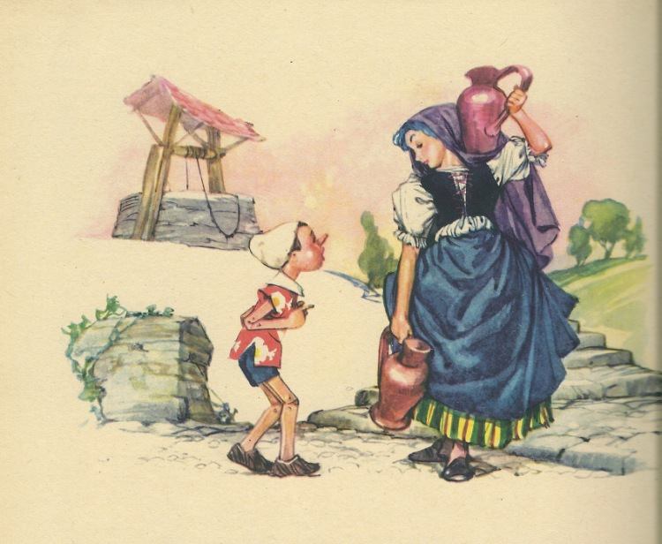
— Ако ми помогнеш, като донесеш вкъщи едната стомна, ще ти дам едно голямо парче хляб.
Пинокио погледна стомната и не каза нищо.
— И с хляба ще ти дам чиния карнабит, полян с олио и оцет — добави добрата жена.
Пинокио погледна пак стомната и пак не каза нищо.
— И след карнабита ще ти дам един чудесен бонбон, пълен с ликьор.
Пинокио не можа да устои на последното лакомство и като събра всичката си смелост, каза:
— Няма що! Ще ти отнеса стомната до къщи.
Стомната беше много тежка и като нямаше сили да я носи с ръце, Пинокио я сложи на главата си.
Като стигнаха вкъщи, добрата жена накара Пинокио да седне на една малка маса и сложи пред него хляба, карнабита и бонбона.
Пинокио не яде, а лапа здравата. Неговият стомах приличаше на жилище, останало празно от пет месеца.
Като се уталожи малко по малко гладът му, той вдигна глава, за да поблагодари на благодетелката си; и когато я погледна в лицето, той нададе едно продължително «Ооо!…» на учудване и остана смаян, с широко отворени очи, с вилица във вдигнатата си ръка и с уста, пълна с хляб и карнабит.
— Какво се чудиш толкова много? — каза добрата жена, като се смееше.
— Чудя се… — отвърна Пинокио, като заекваше — чудя се… защото приличаш… напомняш ми… да, да, да, същият глас… същите очи… същите коси… да, да, да… също и ти имаш тъмносини коси… като нея… О, Феичко моя!… О, Феичко моя!… Кажи ми, че наистина си ти!… Не ме карай повече да плача! Ако знаеше!… Толкова плаках, толкова страдах!…
При тия думи Пинокио се заливаше в сълзи и прегръщаше колената на тая тайнствена жена.

Глава XXV
Пинокио обещава на Феята да бъде добър и да се учи, защото му е дотегнало да бъде кукла и иска да стане добро момче

Отначало добрата жена казваше, че не била малката Фея с тъмносините коси, но после като видя, че вече е разкрита, и като не искаше да продължава комедията, призна, че е тя, и каза на Пинокио:
— Ах ти, хитрецо! Как се сети, че съм аз?
— Моята голяма обич към теб ми подсказа.
— Спомняш ли си? Ти ме остави момиченце, а сега ми намираш жена, която би могла почти да ти бъде майка.
— Много ми е драго, защото така вместо сестричка ще те наричам мама. От толкова време съм петимен и за да имам майка като другите деца!… Но как си пораснала тъй бързо?
— Това е тайна.
— Кажи ми я, бих желал да порасна малко и аз. Не виждаш ли? Аз съм си останал все същият.
— Но ти не можеш да растеш — отвърна Феята.
— Защо?
— Защото куклите не растат. Раждат се кукли, живеят кукли и умират кукли.
— О, до гуша ми дойде да бъда все кукла! — извика Пинокио, като се удари по главата. — Сега би трябвало да стана и аз човек като другите.
— И ще станеш, ако съумееш да го заслужиш…
— Наистина ли? И какво мога да сторя, за да го заслужа?
— Много лесно нещо: да свикнеш да бъдеш добро момченце.
— Че не съм ли?
— Съвсем не си! Добрите момчета са послушни, а ти…
— А аз никога не слушам.
— Добрите момчета обичат да учат и да се трудят, а ти…
— А аз се заплесвам и скитам през цялата година.
— Добрите момчета казват винаги истината.
— А аз винаги лъжа.
— Добрите момчета отиват на драго сърце на училище…
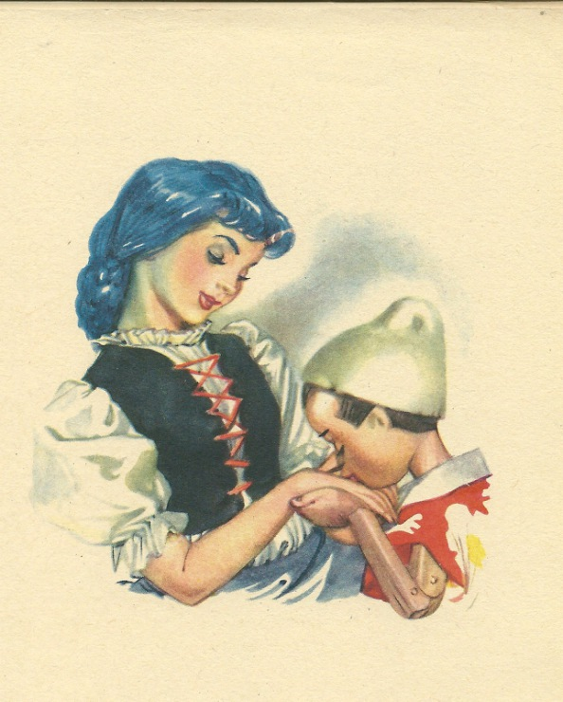
— А за мен училището е мъчилище. Но от днес нататък искам да променя живота си.
— Обещаваш ли?
— Обещавам. Искам да стана и аз добро момченце и да бъда утеха на баща си… Къде ли ще е моят клет баща в тоя час?
— Не знам.
— Ще имам ли щастието да го видя отново и да го прегърна?
— Вярвам, дори съм уверена в това.
Пинокио остана толкова много доволен от тоя отговор, че хвана ръцете на Феята и започна да ги целува тъй буйно, сякаш беше не на себе си. После, като повдигна лицето си и я погледна нежно, я запита:
— Кажи ми, мамичко, нали не е вярно, че ти си умряла?
— Изглежда, че не е вярно — отвърна Феята, като се усмихваше.
— Ако знаеше каква мъка изпитах и как ми се сви гърлото, когато прочетох «Тук почива…»
— Зная и заради това ти простих. Искреността на мъката ти ме увери, че имаш добро сърце, а на децата с добро сърце, дори и когато са малко разхайтени и зле възпитани, винаги може да се разчита, че ще тръгнат отново по добрия път. Ето защо дойдох чак тука да те търся. Аз ще бъда твоя майка…
— О! Колко е хубаво! — извика Пинокио, като заскача от радост.
— Ти ще ме слушаш и ще вършиш винаги онова, което ти кажа.
— На драго сърце, на драго сърце!
— Още от утре — прибави Феята — ще започнеш да ходиш на училище.
Радостта на Пинокио веднага понамаля.
— После ще си избереш по свой вкус някакво изкуство или занаят.
Пинокио стана сериозен.
— Какво мърмориш през зъби? — попита го сърдито Феята.
— Казах… — измънка полугласно Пинокио, — че да ходя на училище отсега нататък ми се струва късничко.
— Не, господине. Не забравяй, че никога не е късно да учим и да се обогатяваме със знания.
— Но на мене не ми трябват нито изкуства, нито занаяти…
— Защо?
— Защото работенето ми се струва мъчение.
— Моето момче — каза Феята, — ония, които казват така, почти винаги свършват или в затвора, или в болницата. Трябва да знаеш, че всеки човек на земята трябва да върши нещо, да се занимава, да работи. Тежко и горко на оня, който се остави да го завладее мързелът! Мързелът е много лоша болест, от която трябва да се излекуваме веднага, още като деца; иначе, като пораснем, не се лекува вече.
Тия думи трогнаха душата на Пинокио, който, като повдигна живо глава, каза на Феята:
— Аз ще уча, ще работя, ще върша всичко, което ми кажеш, защото животът на кукла ми дотегна и искам на всяка цена да стана и аз момче. Ти ми обеща това, нали?
— Обещах ти го, но зависи от теб.

Глава XXVI
Пинокио отива с училищните си другари на морския бряг, за да види ужасната акула

На следващия ден Пинокио отиде в общинското училище.
Можете да си представите ония немирни и закачливи момчета, които видяха да влиза в училището им един дървен палячо! То беше смях, който нямаше край. Един го закачаше така, друг инак; един му грабваше шапката от ръката, друг му дърпаше палтото отзад; един се опитваше да му изрисува мустаци под носа, друг дръзваше дори да му връзва конци за краката и ръцете, за да го разиграва.
Известно време Пинокио не обръщаше внимание; но накрая, като му се изпари търпението, той се обърна към ония, които най-много го закачаха и го подиграваха, и им каза строго.
— Внимавайте, хей момчета, аз не съм дошъл тук да ви бъда смешник. Аз уважавам другите и искам и мен да уважават.
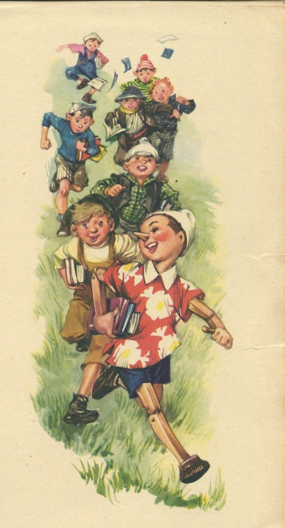
— Браво бе, дяволе! Ти говориш като по книга! — извикаха немирниците, като залитаха от лудешки смях; и един от тях, по-нахален от другите, посегна да хване куклата за върха на носа.
Но не успя, защото Пинокио протегна крака си под масата и го ритна в пищялите.
— Ох, че корави крака! — извика момчето, като си търкаше синината, която му бе причинил Пинокио.
— И какви лакти!… По-твърди и от краката! — каза друго момче, което поради дебелашките си закачки си бе спечелило един удар с лакът в корема.
Във всеки случай след ритника и удара с лакътя Пинокио веднага спечели уважението и симпатията на всички момчета в училище; всички го галеха и го обичаха от сърце.
Също тъй и учителят се хвалеше с него, защото го виждаше внимателен, прилежен, умен, винаги пръв при влизане в училището и винаги последен при излизане.
Единственият недостатък, който имаше, беше тоя, че общуваше с много другари, между които имаше мнозина безделници, познати със слабото си желание да учат и да заслужат похвали.
Учителят го предупреждаваше всеки ден, добрата Фея също тъй не пропускаше да му казва и повтаря много пъти:
— Внимавай, Пинокио! Рано или късно тия твои лоши училищни другари ще те накарат да изгубиш любовта си към учението и може би ще ти навлекат някоя голяма беда.
— Няма опасност! — отвръщаше Пинокио, като докосваше с показалец челото си, сякаш за да каже: «Тук вътре има толкова ум!»
Но един прекрасен ден, като отиваше на училище, срещна неколцина от постоянните си другари, които му казаха:
— Знаеш ли голямата новина?
— Не.
— В морето, тук наблизо, е пристигнала една акула, голяма като планина.
— Наистина ли?… Дали не е същата акула от времето, когато се удави клетият ми баща?
— Ние отиваме на брега да я видим. Ще дойдеш ли и ти?
— Аз… Не, ще отида на училище.
— А бе, какво държиш толкова на училището? На училище ще отидем утре. С един урок повече или по-малко — все същите магарета ще си останем.
— Ами учителят какво ще каже?
— Нека си казва, каквото си ще. Затуй му плащат — по цял ден да мърмори.
— Ами майка ми?
— Майките никога нищо не узнават — отвърнаха безделниците.
— Знаете ли какво ще направя? — каза Пинокио. — Акулата искам да видя по известни свои съображения… но ще отида да я видя след училище.
— Клети глупако! — възрази един от дружината. — Да не смяташ, че една толкова голяма риба ще поиска да стои там, за да ти угоди? Щом й дотегне, ще се отправи на друга страна и тогава, който я видял, видял я.
— За колко време ще стигнем оттук до брега? — запита Пинокио.
— За един час ще отидем и ще се върнем.
— И тъй, да тръгваме! Да видим кой ще стигне пръв! — извика Пинокио.
След като бе даден знак за тръгване, тия безделници с книги и тетрадки под мишница хукнаха през полята. Пинокио бягаше все пред другите, сякаш имаше крила на краката си.
От време на време, като се обръщаше назад, подиграваше другарите си, изостанали на доста голямо разстояние, и като ги виждаше запъхтени, изпрашени и с провиснал език, се смееше от сърце. Клетникът не знаеше в тоя миг към какви страхове и към какви ужасни нещастия отиваше!…

Глава XXVII
Голям бой между Пинокио и другарите му, поради нараняването на един от тях Пинокио бива арестуван от карабинерите

Като стигна на брега, Пинокио огледа веднага морето, но не видя никаква акула. Морето беше гладко като огледало.
— Къде е акулата? — запита той, като се обърна към другарите си.
— Трябва да е отишла да закуси — отвърна един от тях, като се смееше.
— Или пък ще се е хвърлила в леглото, за да си подремне — добави друг, като се смееше по-силно от всеки друг път.
От тия несвързани отговори и от тия глупави смехове Пинокио разбра, че другарите му бяха устроили лоша шега, като бяха го накарали да повярва в нещо, което не беше вярно; засегнат, той им каза с гневен глас:
— Е, сега какво спечелихте, като ме накарахте да повярвам в историята за акулата?
— Спечелихме нещо!… — отвърнаха в хор тия нехранимайковци.
— И какво е то?…
— Какво ли? Накарахме те да отсъстваш от училище и да дойдеш с нас. Не те ли е срам да се явяваш всеки ден точен и прилежен на урок? Не те ли е срам да се занимаваш толкова много?
— Че ако аз се занимавам, вас какво ви засяга?
— Много ни засяга, защото ни излагаш пред учителя…
— Защо?
— Защото учениците, които се занимават, винаги засенчват ония, които нямат желание да се занимават. А пък ние не искаме да бъдем засенчвани! И ние имаме честолюбие!…
— И тогава какво трябва да сторя, за да ви задоволя?
— Трябва и ти като нас да се отвратиш от училището, от уроците и от учителя, които са нашите трима големи врагове.
— Ами ако искам да продължа да се занимавам?
— Няма да те поглеждаме вече и при пръв случай ще си платиш!…
— Наистина вие без малко ще ме разсмеете — каза Пинокио, като поклати глава.
— Хей, Пинокио! — викна тогава най-едрото от момчетата, като се приближи до лицето му. — Я не се хвали и не се перчи толкова много, защото ако ти не се боиш от нас, и ние не се боим от теб! Не забравяй, че ти си самичък, а ние сме седем души.
— Седем като смъртните грехове — каза Пинокио, като избухна в смях.
— Чухте ли? Обиди всички ни! Сравнява ни със седемте смъртни грехове!
— Пинокио, поискай извинение за обидата… иначе тежко ти и горко!…
— Куку! — извика Пинокио, като чукна с показалец по върха на носа си в знак на подигравка.
— Пинокио, зле ще свършиш!
— Куку!
— Ще те напердашим като магаре!…
— Куку!
— Ще се върнеш вкъщи с разбит нос!…
— Куку!
— Аз сега ще ти дам на теб едно куку! — извика най-смелият от тия безделници. — На ти сега туй и си го запази за вечеря.
И при тия думи той му стовари един юмрук върху главата.
Но както трябваше да се очаква, Пинокио отговори веднага с друг юмрук и за миг борбата стана обща и настървена.
Макар че беше самичък, Пинокио се защищаваше като герой. С краката си от много кораво дърво той работеше тъй добре, че държеше винаги враговете си на почетно разстояние. Там, гдето краката му можеха да достигнат и да засегнат, оставяха винаги синини за спомен. 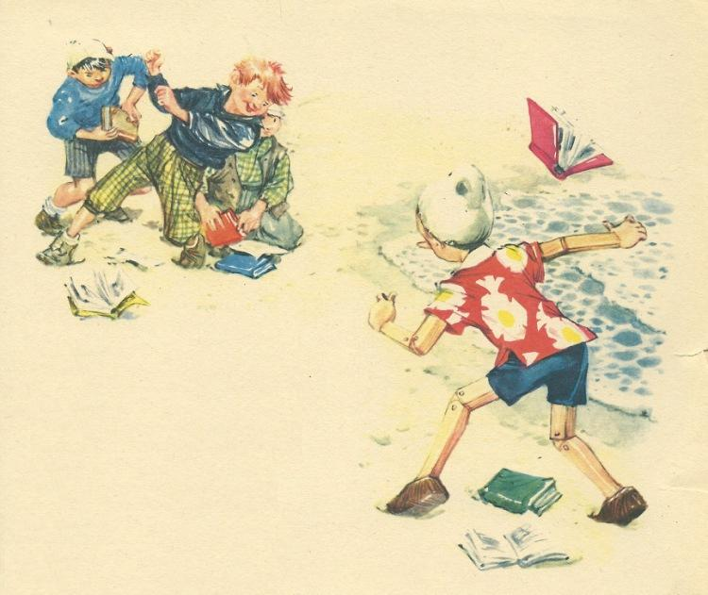
Тогава момчетата, ядосани, че не могат да премерят силите си с Пинокио тяло до тяло, намислиха да си послужат със снаряди и като развързаха вързопите с училищните си книги, започнаха да хвърлят върху него разните учебници и прочитни книги. Но Пинокио, който имаше подвижни и хитри очи, се снишаваше все навреме, така че томчетата, като минаваха над главата му, попадаха всички в морето.
Можете да си представите какво ставаше с рибите! Като смятаха, че тия книги са нещо за ядене, те се спускаха на ята, показвайки се от водата; но след като захапваха някоя страница или заглавна корица, я изплюваха веднага, като изкривяваха уста, сякаш искаха да кажат: «Не е за нас, ние сме свикнали да ядем по-хубави неща!»
Между това борбата ставаше все по-яростна. По едно време един голям рак, който беше излязъл от водата и бавничко се беше покатерил по брега, извика с дрезгав глас:
— Хей, уличници такива, престанете най-сетне! Тия ръкопашни боеве между момчета рядко свършват добре. Винаги се случва някое нещастие!…
Клетият рак! Все едно, че говореше на вятъра. Дори Пинокио, като се обърна назад и го изгледа сърдито, му каза грубо:
— Млъкни, досадни рако! По-хубаво ще сториш, ако глътнеш някое лекарство, за да излекуваш простиналото си гърло. По-скоро иди в леглото и гледай да се изпотиш!
През това време момчетата, които бяха вече изхвърлили всичките си книги, съгледаха наблизо вързопа с книгите на Пинокио и в миг ги докопаха.
Между тия книги имаше един том, подвързан с дебел картон, с гръб и с върхове от пергамент. Беше учебник по аритметика. Оставям на вас да си представите дали беше много тежък!
Един от уличниците сграби този том и като се прицели в главата на Пинокио, го запрати с всичката си сила, но вместо да улучи Пинокио, улучи един от другарите си, който побледня като платно и можа да каже само тия думи:
— О, мамо… помогни ми… умирам!
И се строполи върху пясъка на брега.
При вида на умрелия си другар децата, изплашени, хукнаха да бягат и след няколко минути не се виждаше никой от тях.
Но Пинокио остана там и макар от мъка и от страх да беше и той повече мъртъв, отколкото жив, все пак се затича, натопи кърпата си в морската вода и се залови да мокри слепите очи на нещастния си училищен другар. И в същото време, като се заливаше в сълзи, го зовеше по име и му думаше:
— Евгений!… Клети мой, Евгений!… Отвори си очите и ме погледни!… Защо не ми отговаряш? Не бях аз, знай, който ти причини толкова голяма злина! Повярвай, не бях аз!… Отвори си очите, Евгений… Ако държиш очите си затворени, ще накараш и мен да умра… О, господи, как ще се върна сега вкъщи?… С каква смелост ще мога да се явя пред добрата си майка? Какво ще стане с мен?… Къде ще бягам?… Къде ще отида да се скрия?… О, колко щеше да бъде по-добре, хиляди пъти по-добре, ако бях отишъл на училище!… Защо послушах тия другари, които са моето проклятие?… Учителят ми беше казал!… И майка ми беше повтаряла: «Пази се от лоши другари!» Но аз съм корава глава… оставям всички да ми кажат, каквото искат, а си правя, каквото си знам. И после изкупвам грешките си… И така, откакто съм на света, не съм бил нито четвърт час добре. Господи, какво ще стане с мен? Какво ще стане с мен? Какво ще стане с мен?
И Пинокио продължаваше да плаче, да крещи, да се удря с юмруци по главата и да зове по име клетия Евгений, когато дочу изведнъж глух шум от стъпки, които се приближаваха.
Обърна се — двама карабинери.
— Какво правиш там, проснат на земята? — запитаха те Пинокио.
— Помагам на тоя училищен другар.
— Лошо ли му е станало?
— Изглежда, да!
— Какво ти лошо! — каза един от карабинерите, като се навеждаше и разглеждаше Евгений отблизо. — Това момче е ранено в сляпото око. Кой го рани?
— Не съм аз — измънка Пинокио, който бе останал без душа от страх.
— Щом не си ти, кой тогава го е наранил?
— Не съм аз — повтори Пинокио.
— И с какво е бил наранен?
— С тая книга.
И Пинокио пое от земята учебника по аритметика, подвързан с картон и пергамент, за да го покаже на карабинерите.
— Чия е тая книга?
— Моя.
— Достатъчно е, друго не трябва. Стани веднага и ела с нас.
— Но аз…
— Хайде с нас!
— Но аз съм невинен…
— Тръгвай с нас!
Преди да тръгнат, карабинерите повикаха неколцина рибари, които тъкмо в тоя миг минаваха с лодка близо до брега, и им казаха:
— Поверяваме ви това момченце, ранено в главата. Отнесете го у дома си и се погрижете за него. Утре ще се върнем да го видим.
След това се обърнаха към Пинокио и като застанаха от двете му страни, му заповядаха по войнишки:
— Напред! И върви бързо! Иначе по-лошо ще бъде за теб!
Пинокио не чака да му повторят и тръгна бързо по оная пътека, която водеше за селото. Но клетото момче не разбираше вече къде се намираше. Струваше му се, че сънува грозен сън. Беше извън себе си. Очите му виждаха всичко двойно, краката му трепереха, езикът му беше залепнал на небцето и не можеше повече нито дума да отрони. И все пак при тоя вид оглупяване и затъпялост един много остър трън пронизваше сърцето му — мисълта, че прозорците на къщата на добрата си Фея между двамата карабинери. Би предпочел по-скоро да умре.
Тъкмо вече щяха да влязат в селото, когато силно подухване на вятъра отнесе шапката на Пинокио от главата му на десетина крачки разстояние.
— Ще ми позволите ли — каза Пинокио на карабинерите — да отида да си взема шапката?
— Иди, но чевръсто.
Пинокио отиде, пое шапката си… но вместо да я сложи на главата си, захапа я и хукна към морския бряг. Летеше като куршум.
Като сметнаха, че ще бъде трудно да го настигнат, карабинерите насъскаха подир него едно едро овчарско куче, което бе печелило първа награда при всички надбягвания на кучета. Пинокио тичаше и кучето тичаше още по-бързо от него. Хората се подаваха от прозорците и се трупаха на улицата, любопитни да видят края на това свирепо надбягване. Но не можаха да задоволят любопитството си, защото овчарското куче и Пинокио вдигнаха по пътя такъв прахоляк, че след няколко минути не можеше вече да се види каквото и да било.

Глава XXVIII
Пинокио се излага на опасност да бъде изпържен в тиган като риба

При отчаяния си бяг Пинокио преживя ужасен миг, в който повярва, че е загубен: Алидор (така се казваше овчарското куче) бягаше с такъв устрем, че почти го достигна.
Достатъчно е да се каже, че Пинокио усещаше зад себе си на педя разстояние мъчителното често дишане на животното и дори топлината на дъха му.
За щастие брегът беше вече наблизо и морето се виждаше на няколко крачки.
Щом се озова на брега, Пинокио направи един прекрасен скок, какъвто би могла да направи някоя жаба, и попадна във водата. Алидор искаше да се спре, но по инерция навлезе във водата и той. Тъй като не можеше да плува, започна веднага да маха лапите си, за да се задържи на повърхността на водата, но колкото повече махаше лапи, толкова повече главата му потъваше под водата.
Когато изкара отново главата си над водата, клетото куче беше с облещени и изплашени очи и лаейки, викаше:
— Потъвам! Потъвам!
— Пукни! — отвърна отдалече Пинокио, който вече се чувстваше извън всяка опасност.
— Помогни ми, Пинокио!… Спаси ме от смъртта!…
При тези сърцераздирателни викове Пинокио, който всъщност имаше превъзходно сърце, се трогна и като се обърна към кучето, извика:
— Но ако ти помогна да се спасиш, обещаваш ли ми, че няма вече да ме безпокоиш и няма да тичаш подир мен?
— Обещавам ти! Обещавам ти! Бързай, моля те, защото ако закъснееш половин минута, свършено е с мен.
Пинокио се поколеба малко, но после, като си спомни, че баща му е казвал много пъти да върши добро винаги, когато може, заплува към Алидор и като го хвана за опашката с двете си ръце, го извлече върху сухия пясък на брега.
Клетото куче не можеше да се държи на краката си. Без да иска, то бе погълнало толкова много солена вода, че се бе надуло като балон.
Като не искаше да се доверява твърде много, Пинокио намери за благоразумно да се хвърли отново в морето и като се отдалечаваше от брега, извика на спасения приятел:
— Сбогом, Алидор, добър ти път и много здраве вкъщи!
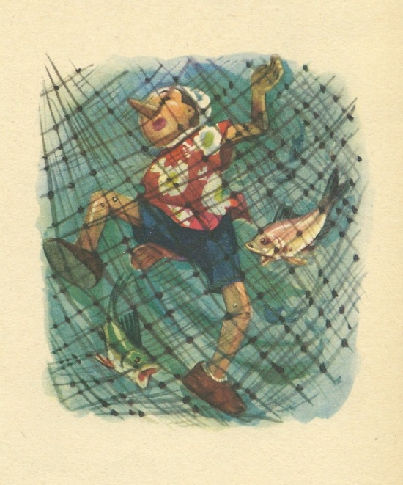
— Сбогом, Пинокио — отвърна кучето, — хиляди благодарности, задето ме спаси от смъртта. Ти ми стори голямо добро, а на тоя свят каквото направим, ни се връща. Ако ни се удаде случай, пак ще си поговорим за това.
Пинокио продължи да плува, като се държеше все близо до сушата. Най-сетне му се стори, че е стигнал на сигурно място и като хвърли поглед към брега, забеляза в скалите нещо като пещера, от която излизаше много дълга ивица дим.
— В тази пещера — каза си той — трябва да има огън. Толкова по-добре! Ще отида да се изсуша и да се постопля. А после? А после да става, каквото ще.
Като взе това решение, той се приближи до скалистата плитчина, но когато се тъкмеше да се покатери, усети нещо под водата, което се издигаше, издигаше и го носеше из въздуха. Веднага се опита да избяга, но вече беше късно, защото за свое голямо учудване се озова в голяма мрежа сред гъмжило от риби от всякаква форма и големина, които махаха опашките си и се мятаха отчаяно.
И в същото време видя да излиза от пещерата рибар, който беше толкова грозен, че приличаше на морско чудовище. На главата си вместо коси имаше гъсталак зелена трева, зелена беше кожата на тялото му, зелени бяха очите му, зелена брадата му, която се спускаше чак до земята. Приличаше на зелен гущер, изправен на задните си крака.
Когато рибарят извлече рибата от морето, извика много доволен:
— Слава богу! Днес ще падне хубаво лапане на риба!
— Добре, че не съм риба! — си каза Пинокио, като се поободри.
Мрежата, пълна с риба, биде отнесена в пещерата, една мрачна и опушена пещера, сред която в голям тиган кипеше олио, което издаваше задушаваща миризма на току-що изгасена свещ.
— Сега да видим какви риби сме хванали! — каза зеленият рибар и като пъхна в мрежата грамадната си ръка, която приличаше на фурнаджийска лопата, извади шепа барбуни.
— Хубави са тия барбуни! — каза той, като ги гледаше и ги миришеше със задоволство. И след като ги помириса, ги хвърли в корито без вода.
После много пъти бърка в мрежата и като изваждаше рибите, усещаше как му текат лигите и казваше ликуващ:
— Хубави са тия трески!…
— Превъзходни са тия кефали!…
— Прелестни са тия калкани!…
— Вкусни са тия раньоли!…
— Милички са тия сардини!…
Както можете да си представите, треските, кефалите, калканите и сардините отидоха презглава в коритото да правят компания на барбуните.
Последен остана в мрежата Пинокио.
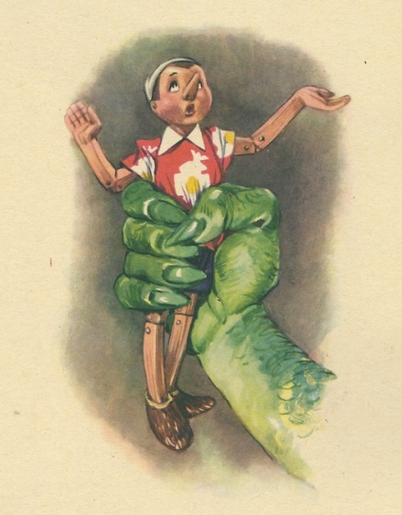
Като го изкара вън, рибарят ококори зелените си очи от почуда и извика почти изплашен:
— Що за риба е тая? Не си спомням да съм ял такава!
Загледа го пак внимателно и след като го разгледа добре от всяка страна, накрая каза:
— Разбрах: трябва да е морски рак.
Тогава Пинокио, засегнат, че го вземат за рак, каза със сърдит тон:
— Какъв ти рак! Гледай как се отнасяте с мен! Трябва да знаете, че аз съм кукла.
— Кукла ли? — отвърна рибарят. — Казвам истината: рибата-кукла за мен е нова риба! Но по-добре така — ще те изям с още по-голяма охота.
— Ще ме изядете ли? Но не искате ли да разберете, че аз не съм риба? Не чувате ли, че говоря и разсъждавам като вас?
— Много е вярно — добави рибарят — и защото виждам, че си риба, която има щастието да говори и разсъждава като мен, то искам да проявя към теб дължимата почит.
— И каква ще бъде тая почит?…
— В знак на приятелство и особено уважение ще предоставя на теб да си избереш как да бъдеш сготвен. Да бъдеш изпържен в тиган ли желаеш, или пък да бъдеш сварен с доматена салца?
— Истината е — отвърна Пинокио, — че ако трябва да избирам, предпочитам по-скоро да бъда оставен свободен, за да мога да си отида вкъщи.
— Ти се шегуваш! Нима смяташ, че искам да изтърва случая да вкуся една тъй рядка риба? Зер не всеки човек може да улови риба-кукла. Остави на мен — ще те изпържа в тигана заедно с другите риби и ти ще останеш доволен.
Да бъдеш изпържен заедно с други е винаги утешително.
Като чу тези думи, нещастният Пинокио започна да плаче, да вика, да моли за милост и като плачеше, казваше:
— Колко по-добре щеше да бъде, ако бях отишъл на училище!… Послушах другарите си и сега си плащам… ии… ии… ии!
И тъй като се мяташе като змиорка и правеше невероятни усилия да се изплъзне от лапите му, зеленият рибар взе здраво лико и като го върза за ръцете и краката, хвърли го в коритото при другите риби.
После, като изкара една голяма дървена чиния, пълна с брашно, се залови да оваля в брашното всичките риби. След като ги овалваше, хвърляше ги да се пържат в тигана.
Първи заскачаха в кипящото олио клетите трески, после дойде редът на раньолите, после на кефалите, после на калканите и на сардините и най-сетне на Пинокио. Като се видя тъй близо до смъртта (и при това каква грозна смърт!), Пинокио се разтрепера и изплаши толкова много, че нямаше нито глас, нито сила да моли за милост.
Клетото момче молеше за милост с очи! Но зеленият рибар, без да му обръща внимание, го оваля четири или пет пъти в брашното и го набрашни така добре от главата до петите, че Пинокио заприлича на гипсово човече.
След това го хвана за главата и…

Глава XXIX
Пинокио се връща в къщата на Феята, която му обещава, че на следния ден няма да бъде вече кукла, а ще стане момче. Голяма закуска с млечно кафе, за да се отпразнува това голямо събитие

Когато рибарят се тъкмеше да хвърли Пинокио в тигана, в пещерата влезе голямо куче, примамено от много острата и апетитна миризма на пърженото.
— Махни се оттук! — му изкряска рибарят, като го заплаши и като държеше все още в ръка набрашнената кукла.
Но клетото куче беше изгладняло колкото четири кучета заедно и като скимтеше и махаше опашката си, сякаш казваше:
— Дай ми малко от пърженото и ще те оставя на мира.
— Махни се оттук, ти казвам! — му повтори рибарят и протегна крака си, за да го ритне.
В това време се чу в пещерата слабо гласче, което каза:
— Спаси ме, Алидор! Ако не ме спасиш, ще ме опържат!…
Кучето позна веднага гласа на Пинокио и разбра с голямо учудване, че гласчето бе излязло от набрашнения вързоп, който рибарят държеше в ръка.
Тогава какво направи то? С голям скок захапа набрашнения вързоп и като го държеше леко със зъбите си, излезе тичешком из пещерата — и дим да го няма!
Силно разгневен, че му измъкнаха от ръката една риба, която той щеше да изяде с толкова голямо удоволствие, рибарят се опита да догони кучето, но след като направи няколко крачки, се закашли и трябваше да се върне назад.
Между това, като намери пътеката, която водеше за село, Алидор се спря и сложи внимателно Пинокио на земята.
— Колко трябва да ти благодаря! — каза куклата.
— Няма нужда — отвърна кучето, — ти спаси мен, а кой каквото стори, му се връща. Знае се: на тоя свят трябва да си помагаме един на друг.
— Но как така попадна в пещерата?
— Аз си лежах все така на брега повече мъртъв, отколкото жив, когато вятърът донесе отдалече миризмата на пържено. Тая миризмица възбуди апетита ми и се упътих към мястото, откъдето идваше. Ако бях дошъл една минута по-късно!…
— Не ми го казвай! — извика Пинокио, който още трепереше от страх. — Не ми го казвай! Ако ти беше пристигнал една минута по-късно, сега щях да бъда изпържен, изяден и смлян. Бррр!… Потрепервам само като си помисля!…
Смеейки се, Алидор протегна дясната си лапа на Пинокио, който я стисна силно в знак на голямо приятелство, и после се разделиха.
Кучето пое за вкъщи, а Пинокио, като остана самичък, отиде в една близка колиба. На прага той завари старче, което се припичаше на слънце, и го запита:
— Кажи ми, старче, знаеш ли нещо за едно клето момче, ранено в главата, което се казваше Евгений?…
— Момчето бе донесено от неколцина рибари в тая колиба, а сега…
— Сега ще е мъртво!… — прекъсна го Пинокио, дълбоко натъжен.
— Не, живо е и вече се е завърнало вкъщи.
— Наистина ли, наистина ли? — извика Пинокио, като заскача от радост.
— Значи раната не е била тежка?
— Но е могла да бъде много тежка и дори смъртоносна — отговори старчето, — защото му запратили върху главата една голяма книга, подвързана с картон.
— И кой му запратил книгата?
— Един негов училищен другар, някой си Пинокио…
— А кой е тоя Пинокио? — запита Пинокио, като си даваше вид, че нищо не знае.
— Разправят, че бил лошо момче, скитник, истински уличник…
— Клевети! Клевети!
— Ти познаваш ли тоя Пинокио?
— По лице! — отвърна Пинокио.
— А ти какво мислиш за него? — запита го старчето.
— На мен ми изглежда много добро момче, пълно с желание да учи, послушно, привързано към баща си и към семейството си…
Докато Пинокио нижеше всички тия лъжи, без да му мигне окото, пипна носа си и усети, че бе се удължил с една педя. Тогава изплашено се развика:
— Не обръщай внимание, старче, на доброто, което казах за Пинокио, защото го познавам много добре и мога и аз да те уверя, че наистина е лошо момче, непослушник и ленивец, който вместо да ходи на училище, скита с другарите си из улиците!
Щом изрече тия думи, носът му се скъси и придоби отново естествената си големина.
— А защо си побелял така? — запита го изведнъж старчето.
— Ще ти кажа… без да забележа, съм се отъркал о една стена, която бяха току-що боядисали — отвърна Пинокио, като се срамуваше да признае, че бяха го набрашнили като риба, за да го опържат в тигана.
— А какво си направил с палтото, с гащичките и шапката си?
— Срещнах крадци и те ме съблякоха. Кажи, добро старче, нямаш ли случайно да ми дадеш нещо да облека, колкото да мога да се върна вкъщи?
— Момчето ми, имам само едно чувалче, в което държа вълчия боб. Ако искаш, вземи го, ей го там.
Пинокио взе веднага чувалчето, което беше празно, и след като направи с ножиците една малка дупка на дъното и две дупки отстрани, навлече си го вместо риза. И облечен лекичко по тоя начин, се упъти към село.
Но из пътя не се чувстваше никак спокоен и правеше крачка напред и крачка назад. Приказвайки си сам, той нареждаше:
— Как ще се представя на моята добра Феичка? Какво ще каже, когато ме види?… Ще ми прости ли втората лудория?… Обзалагам се, че няма да ми я прости!… О! Положително няма да ми я прости… И си го заслужавам, защото съм уличник, който винаги обещава да се поправи и никога се сдържа обещанието си!
Пинокио пристигна в село късно вечерта и тъй като валеше проливен дъжд, отиде направо в къщата на Феята, решен да похлопа на вратата и да накара да му отворят.
Но когато стигна там, усети, че му липсва смелост и вместо да похлопа, се отдалечи тичешком на двадесетина крачки. Доближи се втори път до вратата и пак не се реши да похлопа; доближи се трети път, пак не похлопа, на четвъртия път хвана треперещ желязното чукче и удари лекичко.
След като чака, чака, най-сетне, след половин час, се отвори един прозорец на последния етаж на къщата, която беше на четири етажа, и Пинокио видя да се показва голям охлюв, който имаше на главата си малка лампичка.
— Кой хлопа по това време? — запита охлювът.
— Феята вкъщи ли е? — запита на свой ред Пинокио.
— Феята спи и не иска да я будят! Но кой си ти?
— Аз.
— Кой аз?
— Пинокио.
— Кой Пинокио?
— Дървеното човече, което живее при Феята.
— А! Разбрах — каза охлювът. — Почакай ме там, ей сега ще сляза долу и ще ти отворя веднага.
— Бързай, моля ти се, защото умирам от студ.
— Момчето ми, аз съм охлюв, а охлювите никога не бързат.
Между това мина час, минаха два, а вратата не се отваряше, поради което Пинокио, който трепереше от студ, от страх и от влагата, която бе проникнала в него, се осмели да похлопа още веднъж, и тоя път по-силно.
При второто хлопане се отвори един прозорец на долния етаж и се показа същият охлюв.
— Хубаво охлювче — извика Пинокио от улицата, — два часа чакам вече! А два часа в тая грозна нощ са по-дълги от две години. Бързай, моля ти се.
— Момчето ми — отвърна от прозореца спокойно и бавно животинчето, — аз съм охлюв, а охлювите никога не бързат.
И прозорецът отново се затвори.
След малко удари полунощ, после един часът, после два след полунощ, а вратата беше все затворена.
Тогава Пинокио, изгубил всяко търпение, сграбчи гневно чукчето на вратата, за да похлопа тъй силно, че да прокънти цялата къща, но чукчето, което беше от желязо, се превърна изведнъж в жива змиорка, която, изплъзвайки се от ръцете му, изчезна във вадичката сред пътя.
— А! Така ли? — извика Пинокио, все още обхванат от гняв. — Щом изчезна чукчето, ще продължа да хлопам с ритници.
И като се поотдръпна малко назад, ритна с всичка сила вратата на къщата. Ударът беше тъй силен, че кракът проби дъската и потъна в дървото до половината и Пинокио напразно се мъчеше да го изтегли навън, защото се бе забил като гвоздей.
Можете да си представите клетия Пинокио! Трябваше да мине остатъка от нощта с един крак на земята и с друг във въздуха.
Сутринта, на разсъмване, най-сетне вратата се отвори. Охлювът, това добро животинче, за да слезе от четвъртия етаж до пътната врата, бе употребило само девет часа. Трябва да се каже, че се бе изпотил!
— Какво правиш с тоя крак, втикнат във вратата? — запита охлювът, като се смееше.
— Случи се нещастие. Виж, хубаво охлювче, дали ще успееш да ме освободиш от това мъчение.
— Момчето ми, тук трябва дърводелец, а пък аз никога не съм бил дърводелец.
— Помоли Феята от мое име!…
— Феята спи и не иска да я будят.
— Но какво ще правя, закован цял ден на тая врата?
— Забавлявай се да броиш мравките, които минават по пътя.
— Донеси ми поне нещо за ядене, защото се чувствам съсипан.
— Веднага! — каза охлювът.
Действително след три часа и половина Пинокио го видя да се връща със сребърен поднос на глава. Върху подноса имаше хляб, пържено пиле и четири узрели зарзали.
— Ето закуската, която ти праща Феята — каза охлювът.
При вида на тая благодат Пинокио се почувства съвсем успокоен. Но какво беше разочарованието му, когато като започна да яде, забеляза, че хлябът беше от гипс, пилето от картон и четирите зарзали от алабастър, оцветени като естествени.
Искаше да плаче, искаше да се отдаде на отчаянието, искаше да захвърли подноса и онова, което беше на него; но било от голяма мъка, било от прималяване, той падна в несвяст.
Когато се съвзе, Пинокио се видя проснат върху едно канапе и до него — Феята.
— И тоя път ти прощавам — му каза Феята, — но тежко ти и горко, ако извършиш друга някоя лудория!…
Пинокио обеща и се закле, че ще учи и че ще се държи винаги добре. И сдържа обещанието си до края на годината. Действително на последните изпити излезе пръв в училището и неговите обноски изобщо бяха тъй задоволителни и похвални, че Феята, много доволна от него, му каза:
— Утре най-сетне твоето желание ще бъде изпълнено.
— Какво желание?
— Утре ще престанеш да бъдеш дървена кукла и ще станеш добро момче.
Който не е видял радостта на Пинокио при тая толкова жадувана вест, няма да може никога да си я представи. Всичките му училищни приятели и другари трябваше да бъдат поканени на следния ден на голяма закуска в дома на Феята, за да отпразнуват заедно голямото събитие. И Феята бе приготвила двеста чаши с млечно кафе и четиристотин хлебчета, намазани отдолу и отгоре с масло. Тоя ден обещаваше да бъде много хубав и много весел, но…
За съжаление в живота на куклите винаги има едно «но», което разваля всяко нещо.

Глада XXX
Вместо да стане момче, Пинокио заминава скришом с приятеля си Фитилчо за «Страната на забавленията»

Както е редно, Пинокио поиска веднага от Феята позволение да отиде да покани приятелите си.
Феята му каза:
— Иди ги покани за утрешната закуска, но не забравяй да се върнеш вкъщи, преди да се е стъмнило. Разбра ли?
— Обещавам след един час да съм вкъщи — отвърна Пинокио.
— Внимавай, Пинокио! Момчетата обещават бързо, но повечето пъти не удържат обещанията си.
— Но аз не съм като другите: щом кажа нещо, изпълнявам го.
— Ще видим. В случай че не удържиш думата си, толкова по-зле за теб.
— Защо?
— Защото момчетата, които не се вслушват в съветите на оня, който знае повече от тях, винаги се сблъскват с някое нещастие.
— И аз го изпитах! — каза Пинокио. — Но вече няма да се повтори!
— Ще видим дали казваш истината.
Без да каже нито дума повече, Пинокио се сбогува с добрата си Фея, която беше за него нещо като майка, и като пееше и танцуваше, излезе от къщи.
За по-малко от час той успя да покани всичките си приятели. Някои приеха веднага и на драго сърце, други отначало трябваше да ги моли, но когато научиха, че хлебчетата ще бъдат и отвън намазани с масло, склониха всички с думите: «Ще дойдем и ние, за да ти направим удоволствие».
Трябва да кажем, че между училищните си приятели и другари Пинокио имаше един любим и скъп приятел, който се казваше Ромео, но всички го наричаха с прякора Фитилчо, тъй като беше сух като нов фитил за нощна лампичка.
Фитилчо беше най-ленивото и най-лошото момче в цялото училище, но Пинокио го обичаше много. Действително той отиде веднага да го потърси вкъщи, за да го покани на закуската, но не го намери; потърси го втори път, пак го нямаше, върна се трети път, но пак напразно.
Къде може да го напипа? Търси насам, търси натам, докато най-сетне го видя под стряхата на една селска къща.
— Какво правиш там? — го запита Пинокио, като се приближи към него.
— Очаквах да настъпи полунощ, за да отпътувам…
— Къде отиваш?
— Далече, далече, далече!
— А аз те търсих у вас три пъти!…
— За какво ти трябвах?
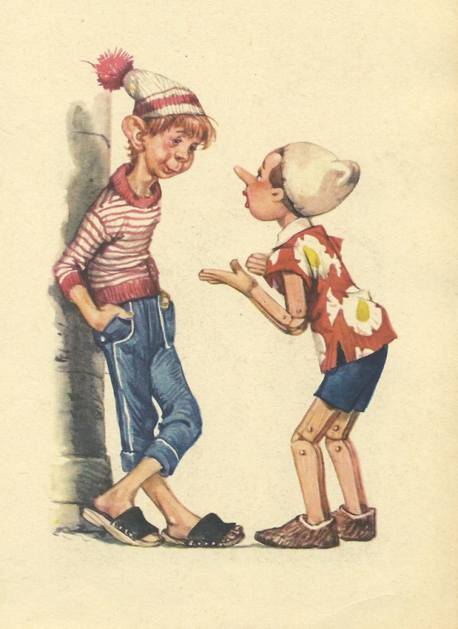
— Не знаеш ли за голямото събитие? Не знаеш ли какво щастие ме споходи?
— Какво?
— Утре преставам да бъда кукла и ще стана момче като теб и като всички други.
— Да ти е честито!
— Тъй че утре те очаквам на закуска вкъщи.
— Но щом ти казвам, че тая вечер ще отпътувам…
— В колко часа?
— В полунощ.
— И къде отиваш?
— Отивам да живея в една страна… която е най-хубавата страна на тоя свят… там всичко е в изобилие!
— И как се нарича?
— Нарича се «Страната на забавленията». Защо не дойдеш и ти?
— Аз ли? Не, в никакъв случай.
— Грешиш, Пинокио! Повярвай ми: ако не дойдеш, ще съжаляваш. Къде ще намериш по-хубава страна за нас, децата? Там няма училища, няма учители, няма книги. В тая благословена страна никога не се учи. В четвъртък няма училище, а всяка седмица се състои от шест четвъртъка и от една неделя. Представи си само: ваканцията започва от първи януари и свършва в последния ден на декември. Ето една страна, която наистина ми се харесва! Ето какви трябва да бъдат всичките културни страни…
— Но как се прекарват дните в «Страната на забавленията»?
— В забавления и развлечения от сутрин до вечер. Вечер в леглото и следната сутрин — пак отначало. Как ти се струва?
— Хм!… — измънка Пинокио и поклати леко глава, сякаш искаше да каже: «Това е живот, който бих водил на драго сърце и аз!».
— И тъй, искаш ли да тръгнеш с мен? Да или не? Решавай.
— Не, не, не и не. Аз вече съм обещал на добрата си Фея да стана добро момче и искам да удържа обещанието си. И понеже виждам, че слънцето се скрива, ще те оставя и ще тичам. И тъй, сбогом и добър ти път.
— Закъде си се затичал?
— За къщи. Моята добра Фея иска да се върна, преди да се е стъмнило.
— Почакай още две минути.
— Ще закъснея много.
— Само две минути.
— Ами ако после Феята ми се кара?
— Остави я да се кара. След като се навика, ще млъкне — каза безделникът Фитилчо.
— Е, как ще пътуваш? Сам или с други?
— Сам ли? Ще бъдем повече от сто момчета.
— И как ще пътувате — пеша ли?
— Към полунощ ще мине оттук колата, която трябва да ни вземе и да ни отнесе в оная прещастлива страна.
— Какво не бих дал да беше сега полунощ!…
— Защо?
— За да видя, като тръгвате всички заедно.
— Остани още малко и ще ни видиш.
— Не, не, искам да се върна вкъщи.
— Почакай още две минути.
— И без това закъснях вече много. Феята ще се безпокои за мен.
— Клетата Фея! Да не се бои, че ще те изядат прилепите?
— Ама слушай — добави Пинокио, — ти наистина ли си уверен, че в оная страна няма никакви училища?
— Повече от уверен.
— И нито учители?
— Нито един.
— И никога ли не задължават да се учи?
— Никога, никога, никога!
— Каква хубава страна! — каза Пинокио. — Каква хубава страна! Аз никога не съм бил там, но си я представям!…
— Защо не дойдеш и ти?
— Безполезно е да ме изкушаваш! Вече съм обещал на добрата си Фея да стана разумно момче и не искам да изменям на думата си.
— Е, щом е тъй, сбогом и много здраве на училищата, които срещнеш по пътя си.
— Сбогом, Фитилчо! Добър ти път, развличай се добре и понякога си спомняй за приятелите.
Като каза това, Пинокио понечи да си тръгне и дори направи две крачки, но се спря и се обърна към приятеля си:
— Но наистина ли си уверен, че в тая страна всички седмици имат по шест четвъртъка и една неделя?
— Съвсем уверен.
— Но знаеш ли положително, че ваканцията започва от първи януари и свършва в последния ден на декември?
— Съвсем положително.
— Каква хубава страна! — повтори Пинокио, като плю от голямо удоволствие.
После, като надви колебанието си, добави съвсем бързо:
— И тъй, сбогом и добър път.
— Сбогом.
— След колко време ще отпътувате?
— След два часа.
— Жалко! Ако до тръгването имаше само един час, май че щях да остана.
— Ами Феята?…
— Вече и без това закъснях… и да се върна вкъщи час по-рано или час по-късно, е все едно.
— Клетият Пинокио! Ами ако Феята ти се кара?
— Здраве да е! Ще я оставя да се кара. Когато се навика добре, ще си млъкне.
Между това вече бе настъпила нощ, и то тъмна нощ, когато изведнъж забелязаха да се движи в далечината една светлинка… и чуха звъна на звънчета и звука на тръба, който беше така слаб и сподавен, че приличаше на бръмченето на комар.
— Ето я! — извика Фитилчо, като скочи на крака.
— Коя? — запита тихо Пинокио.
— Колата, която идва да ни вземе. И тъй, искаш ли да дойдеш, да или не?
— Ама наистина ли е вярно — запита Пинокио, — че в тая страна момчетата никога не ги задължават да учат?
— Никога, никога, никога!
— Каква хубава страна!… Каква хубава страна!… Каква хубава страна!…

Глава XXXI
След пет месеца блажен живот Пинокио за голямо свое учудване усеща, че му поникват магарешки уши и става магаре с опашка и всичко останало

Най-сетне колата пристигна; и пристигна, без да дига най-малък шум, тъй като колелата й бяха обвити с кълчища и парцали.
Теглеха я дванадесет чифта магаренца; всички еднакво големи, но с различна козина.
Някои бяха сиви, други бели, други пъстри, сякаш посипани със сол и чер пипер, други набраздени с големи жълти и тъмносини ивици.
Но най-странното беше, че тези дванадесет чифта или двадесет и четири магаренца, вместо да бъдат подковани като всичките други впрегатни или товарни животни, носеха на краката си човешки обувки от бяла кожа.
А коларят?
Представете си човече повече широко, отколкото високо, меко и мазно като маслена топка, с личице като червена ябълка, с устица, която винаги се смее и с тъничко и гальовно гласче като гласчето на котка, която се умилква около домакинята.
Всички деца, щом го видеха, се влюбваха в него и се надпреварваха кое по-напред да се качи на колата му, за да бъдат отведени в оная истински блажена страна, позната в географската карта с привлекателното име «Страна на забавленията».
Действително, колата беше вече съвсем пълна с момченца на възраст от осем до дванадесет години, натрупани едни върху други като риба в саламура. Те се чувстваха зле, бяха натъпкани, не можеха почти да дишат; но никой не охкаше, никой не се оплакваше. Мисълта, че след няколко часа щяха да стигнат в страна, дето нямаше нито книги, нито училища, нито учители, ги правеше така доволни и примерни, че не чувстваха нито неудобствата, нито затрудненията, нито глада, нито жаждата, нито безсънието.
Щом се спря колата, човечето се обърна към Фитилчо и като се подмилкваше и любезничеше извънредно много, го запита усмихнато:
— Кажи ми, мое хубаво момче, искаш ли да дойдеш и ти в щастливата страна?
— Разбира се, че искам!
— Но те предупреждавам, мило мое, че в колата няма повече място. Както виждаш, препълнена е…
— Здраве да е — отвърна Фитилчо, — ако няма вътре, ще седна на стръката на колата. И с един скок се метна на стръката.
— А ти, любов моя?… — каза човечето, като се обърна крайно любезно към Пинокио. — Какво смяташ да правиш? Ще дойдеш ли с нас, или оставаш?…
— Оставам — отвърна Пинокио. — Искам да се върна вкъщи: искам да уча и да стана примерен ученик като всички добри момчета.
— Да ти е честито!
— Пинокио! — каза Фитилчо. — Послушай ме: ела с нас и ще прекараме весело.
— Не, не, не!
— Ела с нас и ще прекараме весело — извикаха други четири гласа от колата.
— Ела с нас и ще прекараме весело — извикаха заедно всичките стотина гласа от колата.
— Ако дойда с вас, какво ще каже моята добра Фея? — каза Пинокио, който бе започнал да омеква и да се колебае.
— Не му мисли толкова много. Не забравяй, че отиваме в страна, дето ще бъдем свободни да дигаме врява от сутрин до вечер!
Пинокио не отговори, но въздъхна; след това въздъхна пак; след това въздъхна трети път и най-сетне каза:
— Сторете ми малко място, искам да дойда и аз!…
— Всички места са запълнени — отвърна човечето, — но за да ти покажа колко си ми приятен, мога да ти отстъпя мястото си на капрата…
— А ти?
— Аз ще вървя пеш.
— Не, не съм съгласен. Предпочитам по-скоро да възседна едно от тия магаренца! — извика Пинокио.
Речено — сторено — доближи се до магаренцето, което беше в първия чифт отдясно и понечи да се метне на гърба му; но животното, обръщайки се внезапно към Пинокио, го удари силно с муцуната си в корема и го отхвърли във въздуха.
Можете да си представите безочливия и дебелашки смях на всички ония деца, които присъстваха на разигралата се сцена.
Но човечето не се засмя. Доближи се, изпълнено с нежност, до непослушното магаренце и като се преструваше, че иска да го целуне, му отхапа половината от дясното ухо.
Между това Пинокио стана от земята разлютен и се метна с един скок на гърба на клетото животно. И скокът беше така красив, че момчетата престанаха да се смеят и започнаха да викат: «Да живее Пинокио!» и да ръкопляскат лудешки.
Но ето че изведнъж магаренцето вдигна двата си задни крака и тръсна така силно гърба си, че запрати клетия Пинокио посред пътя върху купчина чакъл.
Тогава пак избухна силен смях, но човечето, вместо да се смее, се почувства обхванато от толкова любов към неспокойното магаренце, че с една целувка му отхапа половината от другото ухо. След това каза на Пинокио:
— Възседни го пак и не се бой. На това магаренце му беше влязла някаква муха в главата; но аз му казах на ухо две думички и надявам се, че съм го укротил и вразумил.
Пинокио се качи на магаренцето и колата тръгна.
Но през времето, когато магаренцата препускат и колата се движеше по чакъла на главния път, на Пинокио му се стори, че чува сподавен и едва доловим глас, който му каза:
— Клети глупчо! Ти поиска да действаш както си знаеш, но ще се разкайваш!
Почти изплашен, Пинокио погледна насам-натам, за да разбере откъде идваха тия думи, но не видя никого: магаренцата препускаха, колата се плъзгаше, момчетата в колата спяха, Фитилчо хъркаше като сънлива белка и човечето, седнало на капрата, тананикаше през зъби:
«Нощем всички тихо спят, само аз един не спя…»
След като изминаха около половин километър, Пинокио чу пак същото слабо гласче, което каза:
— Запомни, глупчо! Децата, които престават да учат и обръщат гръб на книгите, на училището и на учителите, за да се отдадат всецяло на забавленията и развлеченията, свършват зле!… Знам го от опит!… И мога да ти го кажа! Ще дойде ден, когато ще плачеш ти, както плача и аз… но тогава ще бъде късно!
При тия думи, прошепнати съвсем тихо, Пинокио изплашен повече от всеки друг път, скочи от гърба на магаренцето и отиде да го хване за муцуната. 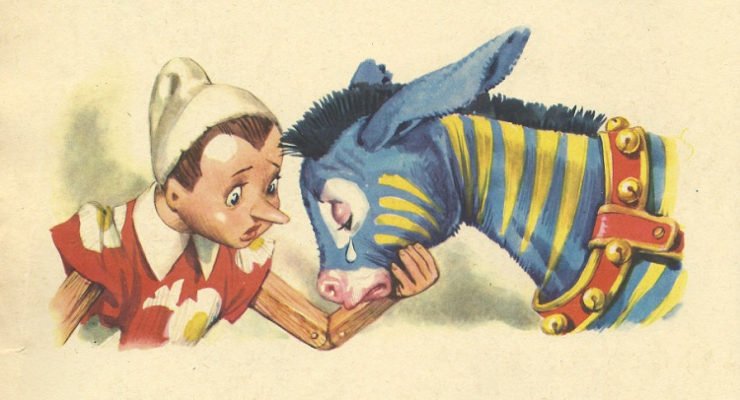И можете да си представите колко се смая, когато забеляза, че неговото магаренце плачеше… и плачеше като момче.
— Хей, господин човече — извика тогава Пинокио коларя, — знаете ли новото? Това магаренце плаче.
— Нека плаче: като се ожени, ще се смее.
— Но ти май си го научил и да говори?
— Не, но то се е научило само да изговаря някои думи, тъй като е било три години в една трупа на дресирани кучета!
— Клетото животно!…
— Хайде, хайде — каза човечето, — да не си губим времето да гледаме как плаче едно магаре. Възседни го пак и да вървим — нощта е хладна и пътят е дълъг.
Пинокио се подчини, без да каже дума. Колата подзе отново своя бяг и на сутринта, призори, пристигнаха благополучно в «Страната на забавленията».
Тая страна не приличаше на никоя друга страна в света. Нейното население се състоеше само от момчета. Най-големите бяха на четиринадесет години, а най-малките — на осем. По улиците — едно веселие, един шум, една врява — свят да ти се завие! Навсякъде дружини от безделници: някои играеха на орехи, други на хвърляне на диск, някои на топка, други караха велосипед, някои яздеха дървено конче, други играеха на сляпа баба, някои на гоненица, други, облечени като палячовци, лапаха запалени кълчища, някои декламираха, други пееха, някои правеха смъртни скокове, други се забавляваха да вървят на ръце с краката във въздуха, някои се разхождаха, облечени като генерали, с шлем от листа и със сабя от хартиено тесто, други търкаляха обръч, други се смееха, някои викаха, други ръкопляскаха, други свиреха с уста, други пък подражаваха кудкудякането на кокошка, след като е снесла яйце — изобщо такова бърборене, такава врява, такава адска олелия, че би трябвало да си сложи човек памук в ушите, за да не оглушее. По всичките площадки се виждаха малки театърчета от платно, натъпкани от сутрин до вечер с момчета, и по всички стени се четяха надписи с въглен като следните: «Да живеят забавленеята» (вместо забавленията); «Не искаме вече учелища!» (вместо не искаме вече училища); «Долу Арин Метиката!» (вместо аритметиката) и други подобни бисери.
Пинокио, Фитилчо и всички други деца, които бяха пътували с човечето, щом стъпиха в града, потънаха веднага в голямата бъркотия и след няколко минути, както лесно можем да си представим, станаха приятели с всички. Кой можеше да бъде по-доволен, по-щастлив от тях?
Сред постоянните забавления и разнообразни развлечения часовете, дните, седмиците минаваха съвсем неусетно.
— Ех, че хубав живот! — възкликваше Пинокио винаги, когато се сблъскваше с Фитилчо.
— Видя ли, че съм бил прав? — отвръщаше Фитилчо. — А пък ти не искаше да дойдеш! И като си помисли човек, че си беше втълпил да се връщаш вкъщи при Феята си, за да си губиш времето да учиш!… Ако днес си свободен от досадата на книгите и на училището, дължиш го на мен, на съветите ми, на грижите ми, така е, нали? Само истинските приятели могат да правят такива големи услуги.
— Вярно е, Фитилчо! Ако днес съм наистина доволно момче, дължи се само на теб. А пък учителят знаеш ли какво ми казваше, когато ставаше дума за теб? Винаги ми казваше: «Не дружи с този уличник Фитилчо, защото той е лошо момче и може да те накара да сториш само нещо лошо!…»
— Клетият учител! — отвърна Фитилчо, като клатеше главата си. — Знам, за съжаление, че не ме понасяше и че му правеше удоволствие да ме клевети, но аз съм великодушен и му прощавам!
— Велика душа си ти! — каза Пинокио, като прегърна сърдечно приятеля си и го целуна.
Между това, от пет месеца вече траеше този блажен живот, в който момчетата се развличаха и забавляваха по цели дни, без да виждат нито книга, нито училище, когато една заран, като се събуди, Пинокио бе изненадан от нещо лошо, което му развали настроението.

Глава XXXII
На Пинокио порастват магарешки уши и след това става истинско магаре и започва да реве

Какво беше това лошо нещо?
Ще ви кажа, мои скъпи малки читатели. Като се събуди, Пинокио започна неволно да си чеше главата и като си чешеше главата, усети…
Догаждате ли се какво усети?
Усети смаян, че ушите му са пораснали повече от една педя.
Вие знаете, че от раждане Пинокио имаше много малки уши, толкова малки, че с просто око не се виждаха! Тъй че можете да си представите колко поразен остана, когато забеляза, че през нощта ушите му се бяха така удължили, че изглеждаха като две метлички.
Веднага отиде да потърси огледало, за да се види; но като не намери огледало, напълни легена с вода и като се огледа в нея, видя това, което никога не би пожелал да види — видя образа си, разхубавен от две великолепни магарешки уши.
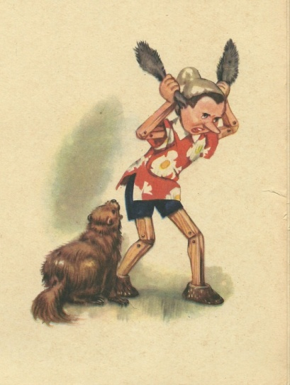
Вие можете да си представите мъката, срама и отчаянието на клетия Пинокио.
Започна да плаче, да вика, да удря главата си о стената, но колкото повече се отчайваше, толкова повече растяха ушите му, растяха и ставаха космати към върха.
При шума на острите му писъци влезе в стаята му една сънлива белка, която живееше на горния етаж; като видя Пинокио тъй силно възбуден, тя го запита съчувствено:
— Какво ти е, скъпи съседе?
— Болен съм, моя сънливке, много съм болен… и то от болест, която много ме плаши! Разбираш ли от пулс?
— Мъничко.
— Я провери дали случайно нямам треска.
Сънливката повдигна дясната си лапа напред и след като попипа пулса на Пинокио, му каза, като въздишаше:
— Приятелю мой, неприятно ми е, че трябва да ти съобщя нещо лошо!…
— Какво?
— Ти имаш много лоша треска!…
— И що за треска е тя?
— Магарешка треска.
— Не я разбирам тая треска! — отвърна Пинокио, който за съжаление много добре я беше разбрал.
— Тогава ще ти обясня — добави сънливката. — И тъй, знай, че след два или три часа ти няма да бъдеш вече нито кукла, нито момче…
— А какво ще бъда?
— След два или три часа ти ще станеш едно истинско магаре като ония, които теглят двуколките и които носят зеле и салата на пазара.
— О! Горко ми! Горко ми! — извика Пинокио, като хвана с ръце двете си уши и започна гневно да ги тегли и дърпа, като да бяха чужди.
— Драги мой — подзе сънливката, за да го утеши, — какво ще правиш? Това вече е съдба. В указите на мъдростта е написано, че всички ония лениви момчета, които гледат с досада на книгите, на училището и на учителите си и минават дните си в забавления, в игри и развлечения, трябва рано или късно да се превърнат на малки магарета.
— Но наистина ли е така? — запита Пинокио, като хълцаше.
— За съжаление, така е. И сега плачът е безполезен. Трябвало е да мислиш по-рано за това!
— Но вината не е моя, цялата вина, повярвай ми, сънливке, е на Фитилчо!…
— И кой е тоя Фитилчо?
— Един мой училищен другар. Аз исках да се върна вкъщи, исках да бъда послушен, исках да продължа да уча и да заслужа похвала… Но Фитилчо ми каза: «Защо искаш да се мъчиш да учиш? Защо искаш да ходиш на училище? Ела с мен в «Страната на забавленията», там няма да учим, от сутрин до вечер само ще се развличаме и ще я караме винаги весело.»
— А ти защо послуша съвета на тоя лъжлив приятел, на тоя лош другар?
— Защо ли?… Защото, сънливке моя, аз съм неразумен и… безсърдечен дървен палячо. О, ако имах малко сърце, нямаше да оставя добрата Фея, която ме обичаше като майка и която е направила толкова много за мен!… И сега нямаше да бъда вече кукла… а щях да бъда разумно момченце, каквито има толкова много по света! А!… Но ако срещна Фитилчо, тежко му и горко! Хубаво ще го насоля!…
И понечи да излезе. Но когато стигна до вратата, спомни си, че има магарешки уши и тъй като се срамуваше да ги покаже на другите, взе един голям каскет от памучен плат и го нахлузи чак до върха на носа си.
След това излезе и се залови да търси навсякъде Фитилчо. Търси го по улицата, по площадите, в театърчетата, навсякъде, но не го намери. Пита за него всички, които срещна на улицата, никой не беше го видял.
Тогава отиде да го потърси вкъщи и като стигна до вратата, похлопа.
— Кой е? — запита Фитилчо отвътре.
— Аз съм! — отвърна Пинокио.
— Почакай малко, ще ти отворя.
След половин час вратата се отвори и можете да си представите колко учуден остана Пинокио, когато влизайки в стаята, видя приятеля си Фитилчо с голям каскет от памучен плат, нахлузен чак до носа.
При вида на тоя каскет Пинокио почувства, че почти се утешава и си помисли: «Дали приятелят ми не е болен от същата болест? Дали и той не страда от магарешка треска?…»
И като се преструваше, че не е забелязал нищо, го запита, усмихвайки се:
— Как си, драги Фитилчо?
— Много добре, като мишка при пита кашкавал.
— Сериозно ли говориш?
— Че защо трябва да те лъжа?
— Извинявай, приятелю, но защо държиш на главата си тоя каскет, който ти закрива целите уши?
— Тъй нареди лекарят, понеже си ударих коляното. А ти, драги Пинокио, защо носиш тоя каскет, нахлузен чак под носа?
— Тъй нареди лекарят, понеже си охлузих единия крак.
— О, клетият Пинокио!…
— О, клетият Фитилчо!…
След тия думи последва дълго мълчание, през време на което двамата приятели се гледаха подигравателно.
Най-сетне Пинокио каза на другаря си с престорено сладък глас:
— Задоволи едно мое любопитство, драги Фитилчо, страдал ли си някога от болест в ушите?
— Никога!… А ти?
— Никога! А пък от тая заран насам едното ми ухо ме боли много.
— И мен също тъй ме боли едното ухо.
— Тъй ли?… Е, кое ухо те боли?
— И двете. А теб?
— И двете. Да не е една и съща болест?
— Боя се, че ще е тъй.
— Искаш ли да ми направиш удоволствие, Фитилчо?
— На драго сърце! От все сърце!
— Ще ми покажеш ли ушите си?
— Защо не? Но първо искам да видя твоите, драги Пинокио.
— Не, пръв трябва да бъдеш ти.
— Не, драги. Първо ти, после аз!
— Е добре — каза тогава Пинокио, — да направим едно приятелско споразумение.
— Я да чуем какво е това споразумение?
— Да си махнем и двамата едновременно каскетите. Приемаш ли?
— Приемам.
— И тъй, внимание!
И Пинокио започна да брои на висок глас:
— Едно! Две! Три!
При думата три двете момчета свалиха каскетите си и ги хвърлиха във въздуха.
И тогава се разигра сцена, която би била невероятна, ако не беше станала в действителност: когато се видяха, засегнати от едно и също нещастие, вместо да останат посрамени и опечалени, Пинокио и Фитилчо започнаха да си сочат с очи прекомерно порасналите уши и след като си размениха хиляди дебелашки шеги и закачки, накрай избухнаха в смях.
И се смяха, смяха толкова много, че трябваше да се опрат на нещо, за да не паднат. Но в най-хубавия миг на смеха Фитилчо изведнъж утихна и като се олюляваше и му се променяше цветът, каза на приятеля си:
— Помощ, помощ, Пинокио!
— Какво ти е?
— Уви! Повече не мога да стоя прав на краката си.
— Също и аз не мога — извика Пинокио, като плачеше и залиташе.
И докато си говореха така, превиха се и двамата на пода и започнаха да обикалят и да тичат из стаята на четири крака. И докато тичаха, ръцете им се превърнаха в магарешки крака, лицата им се удължиха и станаха муцуни и гърбовете им се покриха със светлосива козина, прошарена с черно.
Но най-лошият миг за двамата нещастници знаете ли кой беше? Най-лошият и най-унизителният миг бе тоя, когато усетиха, че им расте отзад опашка. Тогава сразени от срам и от мъка, те се опитаха да плачат и да се оплакват от съдбата си.
Що им трябваше! Вместо стонове и жалби те издаваха магарешки ревове. 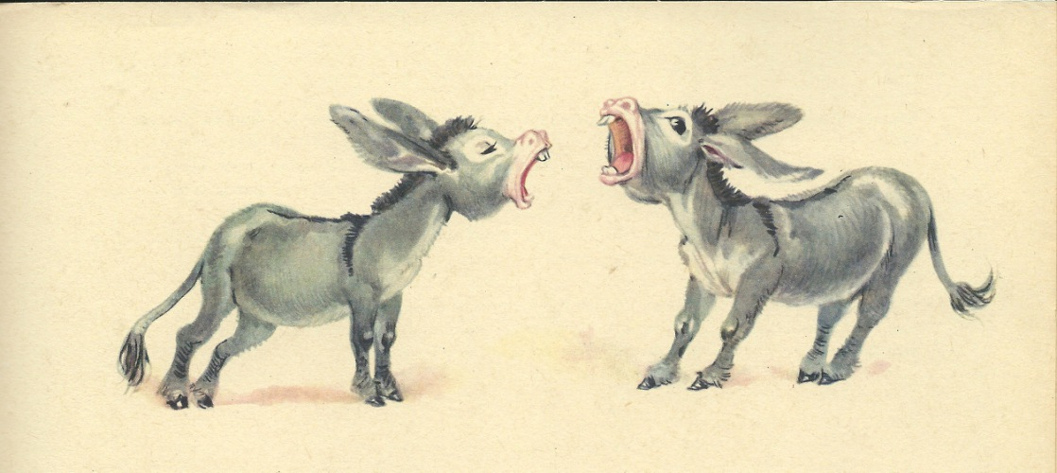
В това време на вратата се похлопа силно и един глас извика:
— Отворете! Аз съм коларят, който ви докара в тоя град. Отворете веднага или мислете му!

Глава XXXIII
Станал вече истинско магаре, Пинокио бива изкаран на пазара, дето го купува директорът на една палячовска трупа, за да го научи да танцува и да прескача обръчи; но една вечер окуцява и тогава го купува друг, за да си направи от кожата му тъпан

Като видя, че вратата не се отваряше, коларят я отвори с много силен ритник. Той влезе в стаята и каза на Пинокио и на Фитилчо, като се смееше подигравателно:
— Браво, момчета! Добре ревахте. Аз ви познах веднага по гласа. И затуй дойдох.
При тия думи двете магаренца останаха умърлушени, с наведени глави, с провиснали уши и с опашки между краката.
Отначало коларят ги поглади, помилва ги, попипа ги, а после, като изкара чесалото, започна здравата да ги чеше. И след като от много чесане станаха лъскави като огледала, той им постави оглавниците и ги отведе на пазара с надежда да ги продаде и да спечели малко пари.
И действително не стана нужда да чака дълго време за купувачи.
Фитилчо бе купен от един селянин, чието магаре бе умряло предния ден, а Пинокио бе продаден на директора на една трупа на палячовци и въжеиграчи, който го купи, за да го дресира и го накара после да скача и да танцува заедно с другите животни от трупата.
А сега разбрахте ли, мои малки читатели, какво беше занятието, което упражняваше коларят? Тоя отвратителен мошеник, който имаше толкова благообразно лице, от време на време обикаляше по света: из пътя прибираше с обещания и подмилкване всички лениви деца, които мразеха книгите и училището, и след като ги натовареше на колата, ги отнасяше в «Страната на забавленията», за да минават всичкото си време в игри, в шумни забави и в развлечения. Когато после тия нещастни, измамени момчета, от постоянното развличане и от това, че не учеха никога, ставаха магаренца, тогава предоволен и весел слагаше ръка върху тях и ги откарваше по пазарите и панаирите да ги продава. И по тоя начин за няколко години бе натрупал много пари и бе станал милионер.
Какво стана с Фитилчо, не знам; ала знам, че Пинокио още в първите дни се сблъска с много суров и мъчителен живот.
Когато го вкара в обора, новият господар му напълни яслата със слама; но Пинокио, след като я вкуси, я изплю.
Тогава господарят, като мърмореше, му напълни яслата със сено, ала и сеното не му се хареса.
— А! Сеното не ти се харесва, а? — извика господарят разгневен. — Почакай ти, хубаво магаре, ако имаш някакви прищевки, аз ще ги изкарам от главата ти!…
И за да го изправи, веднага му удари един камшик през краката.
От голяма болка Пинокио започна да плаче и да реве и като ревеше, каза:
— У-а, у-а, сламата не мога да смилам!…
— Тогава яж сено! — отвърна господарят, който разбираше отлично магарешкия говор.
— У-а, у-а, сеното ми причинява болки!…
— Значи ти искаш магаре като теб да го храня с пилешки гърди и с петел, пълнен с кълцано месо, а? — добави господарят, като все повече се разгневяваше, и му удари още един камшик.
При втория удар Пинокио от благоразумие веднага млъкна и вече не се обади.
Между това господарят затвори обора и Пинокио остана самичък; и тъй като бяха минали много часове, откакто не бе хапвал, започна да се прозява от глад.
И като се прозяваше, разтваряше уста, която приличаше на фурна.
Най-сетне, като не намери друго в яслата, задоволи се да хапне малко сено; и след като го сдъвка много добре, затвори очи и го глътна.
— Това сено не е лошо — си каза след това Пинокио, — но колко по-добре щеше да бъде, ако бях продължил да уча!… Сега вместо сено можех да ям пресен хляб и салам!… Здраве да е!
На следната утрин, като се събуди, потърси в яслата още малко сено, но не намери, тъй като бе изял всичкото през нощта.
Тогава сграби с устата си малко скълцана слама и докато я дъвчеше, разбра, че вкусът на окълцаната слама не прилича никак на вкуса на миланското ризото* и на неаполитанските макарони.
[* Вкусно ястие, приготвено с ориз. — Б.‍пр.‍]
— Здраве да е! — повтори Пинокио, като продължаваше са дъвче. — Дано поне нещастието ми може да послужи за урок на всички непослушни деца, които нямат желание да учат. Здраве да е!… Здраве да е!…
— Ще ти дам аз тебе едно здраве! — извика господарят, като влизаше тоя миг в обора. — Да не си мислиш, че съм те купил само за да те храня и поя? Купих те, за да работиш и да си изкарвам с теб много пари. И тъй, хайде тръгвай! Ела с мен в цирка и там ще те науча да прескачаш обръчи, да трошиш с главата си бъчви от картон и да танцуваш валс и полка, като се държиш на задните си крака.
Клетият Пинокио трябваше — с добро или насила — да научи всички тия хубави неща; но за да ги научи, трябваше да го учат три месеца и да изяде много бой с камшика.
Най-после дойде денят, в който неговият господар можа да оповести едно наистина необикновено зрелище. Разноцветните обяви, залепени по ъглите на улиците, гласяха:

«Голямо галапредставление
Тая вечер ще се представят скокове
чудесни и изненадващи игри,
участват всички артисти от трупата
и конете от двата пола дори.
Освен това
не пропускайте шанса да видите
прочутото магаренце Пинокио,
наречено Звездата на танца.
В театъра ще бъде светло като ден.»

Тая вечер, както можете да си представите, един час преди започването на представлението театърът беше претъпкан.
Нямаше вече нито едно кресло, нито едно от първите места, нито една ложа — дори и със злато да искаш да си платиш.
Пейките на цирка гъмжаха от момченца, момиченца и младежи от всички възрасти, които бяха в треска от силното желание да видят как танцува прочутото магаренце Пинокио.
Като свърши първата част на представлението, директорът на трупата, облечен в черен жакет, с бели тесни панталони и с ботуши, които стигаха до над коленете му, се яви пред многобройната публика и след като се поклони дълбоко, произнесе с голяма тържественост следната объркана реч:
— Почитаема публика, господа и госпожи! Долуподписаният на минаване през тая прочута столица поисках да си създам честта, както и удоволствието покорно да представя на тази интелигентна и забележителна аудитория едно прочуто магаренце, което вече има честта да танцува пред техни величества царете във всички главни дворове на Европа.
И като ви благодаря, моля да ни помогнете с вашето вдъхновяващо присъствие и да бъдете снизходителни към нас!
Тази реч бе посрещната с много смях и много ръкопляскания; но ръкоплясканията се удвоиха и станаха нещо като ураган при появата на магаренцето Пинокио сред цирка. То беше празнично нагиздено. Имаше нова юзда от лъскава кожа с пиринчени розети и токи; на ушите си имаше две бели японски рози; гривата му бе разделена на къдри, свързани с корделки от червена коприна; коремът му бе опасан от златно-сребърна кордела, а опашката му сплетена с ширити от небесносиньо кадифе.
Беше изобщо магаренце — да се влюбиш в него.
Като го представяше на публиката, директорът добави тия думи:
— Уважаеми мои слушатели! Аз няма тук да ви лъжа за големите трудности, които трябваше да преодолея, за да хвана и покоря тоя бозайник, когато си пасеше волно от планина на планина в равнините на горещия пояс. Забележете, моля ви, колко дивост се излъчва от очите му, поради която моите средства да го привикна към живота на питомните четириноги излязоха безполезни и трябваше много пъти да прибягвам до любезния говор на камшика. Но всяка моя любезност, вместо да го накара да ме обикне, още повече го озлоби срещу мен. Обаче, следвайки системата на Гал, намерих на черепа му малък костен израстък, който самият медицински факултет в Париж призна, че е луковицата възродителка на космите и на военния спартански танц. И затова поисках да го обуча в танца и в съответните скокове на обръчи и на бъчви, покрити с вестник. Възхитете му се и после го преценете! Преди обаче да се сбогувам с вас, позволете, о господа, да ви поканя на представление утре вечер; но в случай че вали дъжд, представлението вместо утре вечер ще бъде отложено за другиден в единадесет часа преди обед.
При тия думи директорът се поклони отново много дълбоко, след това се обърна към Пинокио и му каза:
— Не се бой, Пинокио! Преди да започнеш упражненията си, поздрави тая уважаема публика, тия господа, госпожи и деца!
Пинокио, послушен, веднага подгъна двете си предни колена на земята и остана коленичил, докато директорът, като изплющя с камшика си, му извика:
— Ходом!
Тогава магаренцето се изправи на четирите си крака и започна да обикаля из цирка, като вървеше бавно.
След малко директорът извика:
— Тръс! — и Пинокио, послушен на заповедта, промени бавното ходене в тръс.
— Галоп! — и Пинокио се впусна в галоп.
— Кариер! — и Пинокио започна да бяга голям кариер. И докато бягаше като кон за надбягване, директорът вдигна ръка във въздуха и изгърмя с пищова си.
При гърма магаренцето, преструвайки се на ранено, се просна сред цирка, сякаш наистина умираше.
Като се изправи на краката си, сред взрив от бурни одобрения, викове и ръкопляскания, които стигнаха до небесата, Пинокио вдигна случайно глава, погледна нагоре и… видя в една ложа красива дама, която имаше на врата си голяма златна огърлица, на която висеше медальон. В медальона се виждаше образът на една кукла.
— Тоя образ е моят!… И тая дама е Феята! — си каза Пинокио, който я позна веднага; и овладян от голяма радост, той се опита да извика:
— О, Феичко моя! Феичко моя!
Но вместо тия думи от гърлото му излезе тъй звучен и продължителен магарешки рев, та накара да се засмеят всичките зрители и особено всичките момчета, които бяха в театъра.
Тогава директорът, за да му покаже, че не е прилично да се реве пред публика, го удари с дръжката на камшика си по муцуната.
Клетото магаренце извади езика си, колкото педя, и облизва в продължение поне на пет минути носа си, като вярваше може би, че така ще премахне болката, която усещаше.
Но какво отчаяние изпита, когато, като се обърна втори път, видя, че ложата бе празна и Феята я нямаше!…
Почувства се много зле, сякаш умираше: очите му се напълниха със сълзи, които потекоха по страните му. Ала никой не забеляза това, нито самият директор, който, плющейки с камшика, дори извика:
— Браво, Пинокио! Сега ще покажеш на тия господа с колко прелест умееш да прескачаш тия обръчи.
Пинокио опита два или три пъти, но винаги щом стигнеше пред обръча, вместо да скочи през него, минаваше за по-удобно под него. Най-сетне направи скок и мина през обръча, но за нещастие задните му крака се закачиха в него и той падна на земята от другата страна като сноп.
Когато се изправи на крака, беше окуцял и с мъка можа да се върне в конюшнята.
— Да излезе Пинокио! Искаме Пинокио! Да излезе Пинокио! — викаха момчетата от партера, трогнати и нажалени от твърде печалната случка.
Но магаренцето тая вечер не се показа вече.
На следната сутрин лекарят на животните, след като прегледа Пинокио, заяви, че щял да остане куц за цял живот.
Тогава директорът каза на слугата, който наглеждаше обора:
— Какво да правя с едно куцо магаре? Само ще го храня за тоя, дето духа. Заведи го на пазара и го продай.
Като стигнаха на пазара, намериха веднага купувач, който запита слугата:
— Колко искаш за това куцо магаренце?
— Двайсет лири.
— Давам ти двайсет петачета. Не смятай, че го купувам, за да си служа с него; купувач го само за кожата му. Виждам, че кожата му е много корава и искам да направя от нея тъпан за оркестъра ни в село.
Оставям на вас, драги момчета, да си представите удоволствието, което изпита Пинокио, когато чу, че трябвало да стане на тъпан!
Във всеки случай купувачът, щом заплати двайсетте петачета, отведе магаренцето върху една скала на морския бряг, върза му един камък на шията и като завърза единия му крак за въжето, което държеше в ръка, изведнъж го тласна и го събори във водата.
С камъка на врата Пинокио веднага потъна на дъното. Стискайки в ръка въжето, купувачът седна на скалата, за да почака, докато се удави магаренцето, та да му одере после кожата.

Глава XXXIV
Хвърлен в морето, Пинокио бива изяден от рибите и става отново кукла както преди, но, докато плува, за да се спаси, бива погълнат страшната акула

След петдесет минути, през които магаренцето беше под водата, купувачът си каза:
— Досега моето куцо магаренце трябва да се е удавило. Я да си го изтегля вече и да си направя от кожата му един хубав тъпан.
И започна да тегли въжето, с което го беше вързал за крака. След като тегли, тегли, тегли, най-сетне видя да се показва от водата… сещате ли се какво? Вместо умрялото магаренце видя да се показва от водата една жива кукла.
Като видя тая дървена кукла, клетият човечец помисли, че сънува и остана смаян, със зинала уста и с опулени очи.
Като се посъвзе, каза, като плачеше и заекваше:
— А магаренцето, което хвърлих в морето, къде е?
— Магаренцето съм аз! — отвърна куклата, като се смееше.
— Ти ли?
— Аз.
— Ах ти, измамнико! Да не искаш да ме вземаш на подбив?
— Да те вземам на подбив ли? Нищо подобно, говоря ти сериозно.
— Но как така ти, който преди малко беше магаре, сега, след като постоя във водата, си станал дървена кукла?…
— Трябва да се дължи на морската вода. Морето прави такива шеги.
— Внимавай, дървен палячо, внимавай!… Не си мисли, че можеш да се забавляваш с мен. Тежко ти и горко, ако ми се изпари търпението!
— Е добре, господарю, искаш ли да узнаеш цялата истинска история? Отвържи ми крака и ще ти я разправя.
Тъй като любопитстваше да узнае истинската история, купувачът развърза веднага възела на въжето и тогава Пинокио, като се почувства свободен като птица във въздуха, заговори:
— И тъй, трябва да знаеш, че аз бях дървена кукла, каквато съм сега, но ми предстоеше да стана момче като многото други момчета на тоя свят. И щях да стана, ако поради слабото си желание да уча и поради туй, че слушах лошите си другари, не бях избягал от дома… и един прекрасен ден, като се събудих, се видях превърнат на магаре с грамадни уши… и с голяма опашка!… Какъв срам беше за мен!… Да не ти дава господ да изпитваш такъв срам!… Като ме закараха на магарешкия пазар да ме продадат, бях купен от директора на един цирк, който си втълпи в главата да ме направи голям танцьор и голям прескоквач на обръчи; но една вечер, през време на представлението, паднах лошо и окуцях с двата си крака. Тогава директорът, като не знаеше какво да прави с едно окуцяло магаре, ме изпрати да ме продадат и ти ме купи!
— За съжаление! За теб платих двайсет петачета. А сега кой ще ми върне парите?
— А защо ме купи? Купи ме, за да си направиш от кожата ми тъпан!… Тъпан!…
— За съжаление! А сега къде ще намеря друга кожа?…
— Не се отчайвай, господарю. Толкова магаренца има по света!
— Я ми кажи, нахални немирнико, тук ли свършва твоята история?
— Не — отвърна Пинокио, — още две думи и тогава историята е свършена. След като ме купи, ти ме доведе на това място да ме убиеш, но после от милост предпочете да ми вържеш на шията камък и да ме хвърлиш на дъното на морето. Това чувство на нежност ти прави голяма чест и аз завинаги ще ти бъда признателен. Обаче, драги господарю, тоя път си направил сметката без Феята…
— А коя е тази Фея?
— Тя е моята майка, която прилича на всичките добри майки, които обичат много децата си и винаги бдят над тях и се грижат за тях нежно при всяко нещастие, дори когато тия деца заради лекомислието си и лошото си поведение заслужават да бъдат напуснати и оставени сами на себе си. И тъй, казах, че щом видя, че съм изложен на опасност да се удавя, добрата Фея изпрати веднага около мен безбройно ято риби, които, като смятаха, че съм истинско умряло магаренце, започнаха да ме ядат. И как лапаха! Никога не съм допускал, че рибите биха могли да бъдат по-лакоми от децата. Едни ми изядоха ушите, други муцуната, други шията и гривата, други кожата на краката, други кожата на гърба… и между тях една риба беше тъй любезна, че изяде опашката ми.
— Отсега нататък — каза ужасеният купувач — кълна се, няма да вкуся вече риба. Би ми било много неприятно да разпоря някой барбун или някой пържен калкан и да намеря в него магарешка опашка!
— И аз мисля като теб — отвърна Пинокио, като се смееше. — Впрочем, трябва да знаеш, че когато рибите изядоха цялата магарешка обвивка, която ме покриваше от главата до петите, стигнаха, естествено, до костите… или по-добре казано, до дървото, защото, както виждаш, аз съм направен от много кораво дърво. Но след като гризнаха по един-два пъти, тия лакоми риби разбраха веднага, че дървото не беше храна за зъбите им и отвратени, се пръснаха коя на една страна, коя на друга, без дори да се обърнат и да ми благодарят… Ето аз ти разказах по какъв начин, като изтегли въжето, намери жива кукла вместо умряло магаренце.
— Твоята история не ме интересува — извика купувачът озверен. — Аз знам, че похарчих двайсет петачета, за да те купя, и си искам обратно парите. Знаеш ли какво ще направя? Ще те отведа пак на пазара и ще те продам на тегло като сухо дърво за горене.
— Продавай ме, аз съм доволен — каза Пинокио.
Но при тия думи с един скок се озова във водата. И като плуваше весело и се отдалечаваше от брега, викаше на бедния купувач:
— Сбогом, господарю, ако ти потрябва кожа за тъпан, спомни си пак за мен.
И после започна да се смее, като продължаваше да плува. След малко, като се обърна назад, извика още по-силно:
— Сбогом, господарю. Ако ти потрябва сухо дърво за горене, спомни си пак за мен.
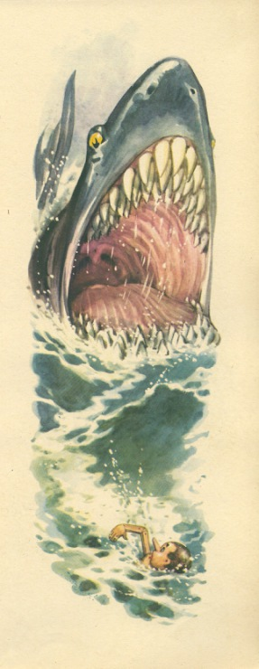
В съвсем кратко време Пинокио успя да се отдалечи толкова много, че почти не се виждаше вече или по-скоро виждаше се на морската повърхност само една черна точица, която от време на време изкарваше крака извън водата и подскачаше като делфин в добро настроение.
Като си плуваше така напосоки, Пинокио видя сред морето една скала, която сякаш беше от бял мрамор, и на върха на скалата една хубава козичка, която блееше нежно и му правеше знак да се приближи.
Най-странното беше, че тая козичка, вместо да бъде бяла или черна, или пък сива като другите кози, беше тъмносиня, но с ослепителен тъмносин цвят, който напомняше твърде много костите на хубавото момиче.
Можете да си представите колко силно заби сърцето на Пинокио. Той заплува с удвоена сила към скалата. Беше вече на половината път, когато изведнъж из водата излезе и се впусна срещу него една глава на морско чудовище с широко разтворена уста като бездна и с три редици зъби, от които човек би се изплашил, дори ако ги видеше нарисувани.
И знаете ли кое беше това морско чудовище?
Това морско чудовище беше оная грамадна акула, за която стана вече няколко пъти дума и която заради настървеността си и ненаситната си лакомия носеше прякора «Атила за рибите и рибарите».
Можете да си представите уплахата на Пинокио при вида на чудовището. Опита се да го отбегне, да промени пътя си, но оная огромна зинала уста се приближаваше към него с бързината на стрела.
— Бързай, Пинокио, моля те! — викаше, блеейки, красивата козичка.
И Пинокио плуваше отчаяно с ръцете си, с гърдите си, с краката си.
— Бягай, Пинокио, защото чудовището се приближава!…
И Пинокио, като напъваше всичките си сили, удвояваше бързината на бягането.
— Внимавай, Пинокио!… Чудовището те настига!… Ето го!… Ето го!… Бързай или си загубен!…
Пинокио продължаваше да напъва все повече и повече силите си и плуваше с бързината на куршум. И вече беше близо до скалата, и козичката, надвесила се цялата над морето, му подаваше крачката си, за да му помогне да излезе из водата…
Но вече беше късно! Чудовището го бе настигнало, то лапна клетия Пинокио, както би лапнало едно кокоше яйце, и го глътна тъй бързо и с такава настървеност, че Пинокио, като падна долу в тялото на акулата, се удари тъй силно, че остана замаян в продължение на четвърт час.
Когато дойде на себе си, той не можеше да разбере къде се намира. Около него беше тъй тъмно и непрогледно, та му се струваше, че е паднал с главата надолу в мастилница, пълна с мастило. Той се вслуша, но не чу никакъв шум: само от време на време усещаше по лицето си силни подухвания на вятър. Отначало не можеше да разбере откъде излизаше тоя вятър, но после разбра, че излизаше от дробовете на чудовището, защото трябва да се знае, че акулата страдаше от задух и когато дишаше, сякаш духаше северният вятър.
Отначало Пинокио се опита да се понасърчи, но когато му стана съвсем ясно, че е затворен в тялото на морското чудовище, тогава започна да плаче и да крещи; и като плачеше, викаше:
— Помощ! Помощ! О, клетият аз! Няма ли някой да дойде да ме спаси?
— Кой искаш да те спаси, нещастнико?… — обади се в мрака един писклив глас.
— Кой говори така? — запита Пинокио, като чувстваше, че се смръзва от страх.
— Аз съм! Един нещастен тон, погълнат заедно с теб от акулата. А ти каква риба си?
— Аз нямам нищо общо с рибите. Аз съм кукла.
— Е тогава, щом не си риба, какво търсиш в търбуха на акулата?
— Как какво търся? Аз не съм влязъл самичък вътре, ами акулата ме глътна. А сега какво да правим в тоя мрак?…
— Да се примирим и да чакаме акулата да ни смели и двамата!…
— Но аз не искам да бъда смлян! — извика Пинокио, като започна отново да плаче.
— Нито пък аз искам да бъда смлян — добави тонът, — но аз съм философ и се утешавам с мисълта, че щом си се родил риба, по-достойно е да умра под водата, отколкото в олиото!…
— Глупости! — извика Пинокио.
— Това е мое мнение — отвърна тонът, — а мненията, както казват нашите политици, трябва да бъдат зачитани!
— С една дума… аз искам да се махна оттука… искам да избягам…
— Ако можеш, избягай!…
— Много ли е голяма тая акула? — запита Пинокио.
— Смятай, че нейното тяло е по-дълго от километър, без да се взема под внимание опашката ѝ.
Докато водеха тоя разговор в мрака, на Пинокио му се стори, че вижда надалече нещо като светлина.
— Какво ли ще е оная далечна светлинка? — каза Пинокио.
— Трябва да е някой наш другар по нещастие, който очаква като нас да бъде смлян!…
— Искам да отида да го намеря. Защо да не предположим, че това е някоя стара риба, която ще може да ми посочи пътя, за да избягам?
— Желая ти от сърце да избягаш, драга кукло.
— Сбогом, тоне.
— Сбогом, кукло, и добра сполука!
— Къде ще се видим пак?
— Кой знае… По-добре да не мислим дори за това!

Глава XXXV
В тялото на акулата Пинокио отново намира… кого намира? Ще прочетете тая глава и ще узнаете

Щом се сбогува с добрия си приятел тон, Пинокио тръгна пипнешком в мрака към оная малка светлина, която мъждукаше надалече. И като вървеше, усещаше, че краката му цапаха в локва мазна хлъзгава вода, която миришеше силно на пържена риба през пости.
И колкото по-напред отиваше, толкова светлината ставаше по-ясна и по-бляскава. Като вървя, вървя, стигна най-сетне… и какво намери? На каквото искате се обзалагам с вас, че не можете отгатна: намери малка приготвена маса със запалена свещ, пъхната в бутилка от зелен кристал; на масата беше седнало старче, побеляло като сняг или каймак, което си дъвчеше живи рибки, някои от които, докато ги дъвчеше, изскачаха от устата му.
При вида на това старче Пинокио изпита толкова голяма и толкова неочаквана радост, че без малко щеше да припадне. Искаше да се смее, искаше да плаче, искаше да каже хиляди неща, а вместо това мърмореше неясно и изричаше, заеквайки, несвързани думи, като ги изяждаше наполовина. Най-сетне успя да нададе радостен вик и като разтвори обятията си и се хвърли на врата на старчето, започна да вика:
— О, татенцето ми, най-сетне те намерих пак. Никога вече няма да те оставя, никога, никога!
— Значи истина е това, което виждам? — отвърна старчето, като търкаше очите си. — Значи ти си наистина моят скъп Пинокио?
— Да, да, аз съм, същият! И ти вече си ми простил, нали? О, татенцето ми, колко си добричко!… И като си помисля, че аз… О! Но ако ти знаеше колко нещастия се струпаха на главата ми и колко неща преживях! Я си представи: в деня, в който ти продаде палтото си, за да ми купиш буквар за училище, аз избягах да видя куклите и стопанинът на куклите искаше да ме хвърли в огъня, за да му се изпече овенът; същият след това ми даде пет жълтици, за да ги донеса на теб, но аз намерих лисицата и котака, които ме заведоха в «Червеният рак», дето ядоха като вълци; след това, като тръгнах през нощта самичък, срещнах разбойниците, които хукнаха да ме гонят, и след като ме гониха, гониха, най-сетне ме настигнаха и ме обесиха на един клон на Големия дъб, откъдето хубавото момиче с тъмносините коси прати да ме вземат с една количка, и лекарите, когато ме прегледаха, казаха: «Ако не е умрял, това показва, че е жив» — и тогава изтървах една лъжа, и моят нос започна да расте, и после не можеше да мине през вратата на стаята; после отидох с лисицата и котака да заровя четирите златни жълтици, тъй като едната бях похарчил в странноприемницата и папагалът започна да се смее, а вместо две хиляди жълтици не намерих нито една и съдията, като научи, че съм бил обран, ме вкара веднага в затвора, за удовлетворение на крадците; като излязох оттам, из пътя видях един хубав грозд в едно лозе, дето ме хвана един капан и селянинът, без да му мисли много-много, ми сложи кучешки нашийник, за да пазя кокошарника, после призна невинността ми и ме пусна да си отида и змията с опашката, която пушеше, започна да се смее и се пукна една жила на гърба й, и така се върнах в дома на хубавото момиче, което беше умряло, и гълъбът, като видя, че плача, ми каза: «Видях баща ти, който правеше малка лодка, за да се впусне с нея да те търси» — и аз му казах: «О, ако имах и аз крила!» — и той ми каза: «Искаш ли са отидеш при баща си?» — и аз му казах: «Как да не искам! Но кой ще ме занесе при него?» — и той ми каза: «Аз ще те занеса» — и аз му казах: «Как?» — и той ми каза: «Възседни ме» — и така летяхме цялата нощ, и после сутринта всичките рибари, които гледаха към брега, ми казаха: «Един нещастен човек в лодка ще потъне» — и аз отдалече те познах веднага, защото сърцето ми подсказа, и ти направих знак да се върнеш на брега…
— Познах те и аз — каза Джепето — и на драго сърце щях да се върна на брега, но как? Морето беше силно развълнувано и една грамадна вълна обърна лодката ми. Тогава една страшна акула, която беше там наблизо, щом ме видя във водата, се стрелна към мен, лапна ме направо и ме глътна като баничка.
— И откога си затворен тук вътре? — запита Пинокио.
— От оня ден ще са се изминали около две години — две години, Пинокио, които ми се сториха два века!
— И как можа да живееш? Къде намери свещта? И кой ти даде кибрит да я запалиш?
— Сега ще ти разправя всичко. И тъй, трябва да знаеш, че оная буря, която обърна лодката ми, потопи и един търговски параход. Моряците се спасиха до един, но параходът потъна на дъното и акулата, която тоя ден имаше превъзходен апетит, след като глътна мен, глътна също тъй и парахода…
— Как? Целия параход на един залък ли глътна? — запита Пинокио учуден.
— Целия на един залък и изплю само мачтата, понеже й беше заседнала между зъбите като рибена кост. За мое голямо щастие тоя параход беше пълен с консервирано месо в метални кутии, препечен хляб, вино в бутилки, сухо грозде, сирене, кафе, захар, стеаринови свещи и кутии кибрит. С цялата тая божия благодат можах да карам две години, но всичко се свърши: остана ми само тая свещ, която виждаш запалена…
— И после?
— После, драги Пинокио, ще останем и двамата на тъмно.
— Тогава, татко — каза Пинокио, — няма време за губене. Трябва да помислим веднага как да избягаме…
— Да избягаме ли?… Но как?
— Ще изскочим през устата на акулата и ще се хвърлим в морето да плуваме.
— Добре, драги Пинокио, но аз не мога да плувам.
— Че какво от туй?… Ти ще ме възседнеш през рамената и аз, който съм добър плувец, ще те изнеса здрав и читав на брега.
— Мамиш се, мойто момче! — отвърна Джепето, като поклати глава и се усмихна печално. — Нима ти се струва възможно кукла, висока едва метър, колкото си висок ти, да има толкова сила, на да ме пренесе плувешком на рамената си?
— Опитай и ще видиш! Във всеки случай, ако е писано да умрем, ще имаме поне голямата утеха, че сме умрели заедно, прегърнати.
И без да каже дума, Пинокио взе в ръка свещта и като тръгна напред, за да свети, каза на баща си:
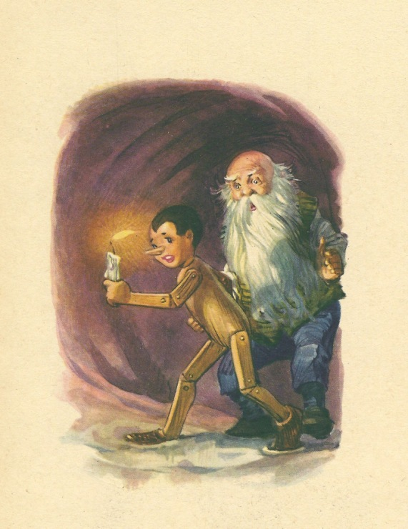
— Върви след мен и не се страхувай.
И като повървяха така доста време, прекосиха цялото тяло и целия стомах на акулата. Но като стигнаха до онова място, дето започваше голямото гърло на чудовището, намериха за добре да спрат, за да се поогледат и да издебнат удобен миг за бягане.
Трябва да се знае, че акулата поради дълбоката си старост и боледуването си от задух и сърцебиене бе принудена да спи с отворена уста, затова, като се показа в началото на гърлото и погледна нагоре, Пинокио можа да види през огромната разтворена уста голям къс от звездното небе и красивата светлина на месечината.
— Този е най-добрият момент за бягане — прошепна той тогава, като се обърна към баща си. — Акулата спи като сънлива белка, морето е спокойно и е светло като ден. И тъй, ела, татко, подир мен и след малко ще бъдем спасени.
Речено, сторено — качиха се по гърлото на морското чудовище и като стигнаха в оная грамадна уста, започнаха да вървят на пръсти по езика; толкова широк и дълъг език, че приличаше на пътека в някоя градина. И тъкмо вече щяха да скочат в морето, когато акулата кихна и при кихването така буйно се разтърси, че Пинокио и Джепето отскочиха назад и попаднаха отново в дъното на стомаха на чудовището.
При падането свещта изгасна и бащата и синът останаха на тъмно.
— Ами сега?… — запита Пинокио, като се замисли.
— Сега, мойто момче, вече сме загубени.
— Защо загубени? Дай ми ръката си, татко, и внимавай да не се подхлъзнеш!…
— Къде ме водиш?
— Трябва да опитаме пак да избягаме. Ела с мен и не се бой.
Като каза това, Пинокио хвана за ръка баща си и като вървяха все на пръсти, отново се изкачиха по гърлото на чудовището; след това прекосиха целия език и се прехвърлиха през трите редица зъби. Но преди да направят големия скок, Пинокио каза на баща си:
— Седни сега на раменете ми и се дръж здраво. За останалото ще мисля аз.
Щом Джепето се настани добре върху рамената на сина си, Пинокио, съвсем уверен в силите си, се хвърли във водата и започна да плува. Морето беше гладко като зехтин, месечината блестеше с всичкия си блясък и акулата продължаваше да спи тъй дълбоко, че не би я разбудил дори топовен гърмеж.

Глава XXXVI
Най-сетне Пинокио престава да бъде кукла и става момче

Докато Пинокио плуваше бързо, за да достигне брега, усети, че баща му, който бе възседнал рамената му и държеше краката си наполовина потопени във водата, трепереше непрекъснато, сякаш го тресеше.
От студ или от страх трепереше? Кой знае!… Може би донякъде от студ и донякъде от страх. Но като смяташе, че баща му трепереше от страх, му каза, за да го утеши:
— Не бой се, татко! След няколко минути ще стигнем на сушата и ще бъдем спасени.
— Но къде е тоя благословен бряг? — запита старчето, като ставаше все по-неспокойно и като присвиваше очите си, както правят шивачите, когато вдяват игла. — Гледам на всички страни и виждам само небе и море.
— Но аз виждам и брега — каза Пинокио. — Трябва да знаеш, че съм като котките: през нощта виждам по-добре, отколкото през деня.
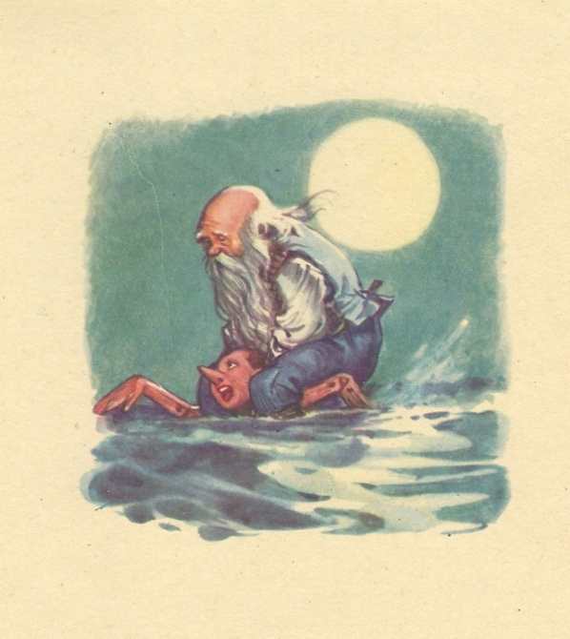
Клетият Пинокио се преструваше, че е в добро настроение обаче… започваше да се обезсърчава: силите му намаляваха, дишането му ставаше мъчително… изобщо той не можеше повече да продължава, а брегът беше все още далеч.
Плува, докато му държаха силите; после извърна глава към Джепето и каза, като се задъхваше:
— Татко, помогни ми… защото умирам!
И бащата, и синът тъкмо щяха да потънат, когато чуха писклив глас, който каза:
— Кой е тоя, който умира?
— Аз и баща ми!
— Познавам тоя глас! Ти си Пинокио!…
— Същият. А ти?
— Аз съм тонът, твоят другар от затвора в тялото на акулата.
— Ами ти как си успял да избягаш?
— Последвах примера ти. Ти си оня, който ми посочи пътя и след теб избягах и аз.
— Тоне мой, ти се явяваш тъкмо навреме! Моля те в името на любовта ти към твоите рожби: помогни ни или сме загубени!
— На драго сърце. Хванете се и двамата за опашката ми и се оставете да ви водя. След четири минути ще бъдем на брега.
Джепето и Пинокио, както можете да си представите, приеха веднага поканата, но вместо да се хванат за опашката, сметнаха за по-удобно да възседнат тона.
— Много ли сме тежки? — запита Пинокио.
— Тежки ли? Ни най-малко: струва ми се, че имам на гърба си две раковини — отвърна тонът, който беше тъй едър и силен, че приличаше на двегодишно теле.
Като стигнаха на брега, Пинокио скочи на сушата пръв, за да помогне на баща си да стори същото. След това се обърна към тона и му каза с развълнуван глас:
— Приятелю, ти спаси баща ми! Нямам думи, за да ти благодаря достатъчно! Позволи ми поне да те целуна в знак на вечна признателност!…
Тонът изкара муцуната си извън водата и Пинокио, като коленичи на земята, го целуна сърдечно по устата. В тоя момент на непринудена и жива нежност клетият тон, който не беше свикнал на нежности, се почувства толкова развълнуван, че като се страхуваше да не го видят, че плаче като дете, пъхна отново главата си във водата и изчезна.
Между това беше се вече съмнало.
Тогава Пинокио подаде ръка на Джепето, който едва имаше сили да се крепи на земята, и му каза:
— Облегни се на ръката ми, мили татко, и да вървим.
Ще вървим съвсем бавно като мравките и когато се уморим, ще почиваме из пътя.
— И къде ще отидем? — запита Джепето.
— Ще отидем да потърсим някоя къща или някоя колиба, дето ще ни дадат парче хляб и ще ни подслонят.
Не бяха изминали сто крачки дори, когато видяха седнали край пътя две грозни муцуни, които просеха милостиня.
Бяха котакът и лисицата, но човек не можеше да ги познае. Котакът от честото си преструване на сляп беше накрая наистина ослепял, а лисицата беше остаряла, окраставяла, едната й страна се бе схванала, нямаше и опашка. Така е. Тази проклета крадла, изпаднала в крайна нищета, един прекрасен ден се видя принудена да продаде дори много хубавата си опашка на един пътуващ търговец, който я купи, за да гони с нея мухите.
— О, Пинокио — извика лисицата с плачлив глас, — дай малко милостиня на две недъгави същества.
— Недъгави! — повтори котакът.
— Сбогом, лицемери! — отвърна Пинокио. — Веднъж ме излъгахте, но вече не минава.
— Повярвай, Пинокио, днес наистина сме бедни и нещастни.
— Наистина! — повтори котакът.
— Ако сте бедни, заслужавате си го. Спомнете си пословицата, която казва: «От крадени пари полза няма». Сбогом, лицемери!
— Имай милост към нас!…
— Към нас!
— Сбогом, лицемери! Спомнете си пословицата, която казва: «Който краде, все няма.»
— Не ни оставяй!…
— … вяй! — повтори котакът.
— Сбогом, лицемери! Спомнете си поговорката, която казва: «Който открадне палтото на ближния си, без риза умира.»
И след тия думи Пинокио и Джепето продължиха спокойно пътя си. След като изминаха още сто крачки, видяха сред полето на края на една пътека хубава сламена колиба, покрита с керемиди и тухли.
— В тая колиба трябва да живее някой — каза Пинокио. — Да отидем там и да почукаме.
Отидоха и почукаха на вратата.
— Кой е? — запита едно гласче отвътре.
— Един беден баща и един беден син, без хляб и без покрив — отвърна Пинокио.
— Завъртете ключа и вратата ще се отвори — каза същото гласче.
Пинокио завъртя ключа и вратата се отвори. Щом влязоха вътре, погледнаха на една страна, погледнаха на друга страна и не видяха никого.
— О, къде ли е стопанинът на колибата? — каза учуден Пинокио.
— Ето ме тук горе!
Бащата и синът погледнаха към тавана и видяха на една летва Говорещия щурец.
— О! Милото ми щурче — каза Пинокио, като го поздрави любезно.
— Сега ме наричаш «мило щурче», а? Ами спомняш ли си, когато запрати върху ми дървения чук, за да ме изгониш от къщи?…
— Прав си, щурче! И ти изгони мен, и ти хвърли върху ми дървен чук. Но имай милост към клетия ми баща…
— Аз ще имам милост към бащата и към сина, но поисках да ти припомня как грубо се отнесе към мен, за да те науча, че на тоя свят трябва да бъдем винаги любезни към другите, ако искаме и те да бъдат любезни към нас, когато изпаднем в нужда.
— Прав си щурче, и аз винаги ще си спомням урока, който ми даде. Но я ми кажи, как си купил тая хубава колиба?
— Тая колиба ми бе подареца вчера от една прелестна коза, чиято вълна имаше чудесен тъмносин цвят.
— А козата къде отиде? — запита Пинокио с живо любопитство.
— Не зная.
— И кога ще се върне?…
— Няма да се върне никога. Вчера тръгна много натъжена и като блееше, сякаш казваше: «Клетият Пинокио… Няма да го видя вече никога… Акулата досега вече ще го е разкъсала!…»
— Наистина ли каза така?… Значи тя е била!… Тя е била!… Моята скъпа Фея!… — мълвеше Пинокио, като плачеше.
След като си поплака, той изтри очите си и приготви малко легло от слама, на което настани стария Джепето. После запита Говорещия щурец:
— Кажи ми, щурче, къде мога да намеря чаша мляко за клетия си баща?
— През три ниви оттук има един градинар Джянджо, който гледа дойни крави. Иди при него и ще намериш мляко.
Пинокио отиде тичешком в къщата на градинаря Джянджо, но той му каза:
— Колко мляко искаш?
— Една пълна чаша.
— Чаша мляко струва едно петаче.
— Но аз нямам спукана пара — каза Пинокио, засрамен и печален.
— Жалко, мой дървен палячо — отвърна градинарят. — Щом ти нямаш спукана пара, аз пък нямам капчица мляко.
— Здраве да е! — каза Пинокио и понечи да си тръгне.
— Почакай малко — каза Джянджо. — Ние можем да нагласим нещо. Искаш ли да повъртиш долапа?
— Какво е туй долап?
— Онова колело, което служи за вадене на вода от водохранилището за поливане на зеленчука.
— Ще се опитам…
— Изкарай ми сто кофи вода и аз ще ти дам в замяна чаша мляко.
— Добре.
Джянджо отведе Пинокио в градината и му показа как да върти долапа. Пинокио се залови веднага за работа, но докато изкара стоте кофи вода, целият потъна в пот. Той никога не беше се трудил толкова много.
— Досега тая работа я вършеше моето магаренце — каза градинарят, — но днес това клето животно е на умиране.
— Ще ме заведеш ли да го видя? — запита Пинокио.
— На драго сърце.
Щом влезе в обора, Пинокио видя едно магаренце, проснато на сламата, изтощено от глад и много работа. След като го изгледа внимателно, си каза:
— И все пак това магаренце го познавам! Не го виждам за пръв път!
И като се наведе над него, го запита на магарешки:
— Ти кой си?
При тоя въпрос магаренцето отвори умиращите си очи и отвърна на същия говор:
— Аз съм Фитилчо…
След това затвори пак очите си и издъхна.
— О! Клетият Фитилчо! — промълви тихо Пинокио и като взе шепа слама, избърса сълзата, която се стичаше по лицето му.
— Значи теб ти е мъчно за едно магаре, за което не си дал една пара? — каза градинарят. — Какво да правя аз, който съм го купил в брой?
— Това магаренце беше мой приятел!…
— Твой приятел ли?
— Мой училищен другар!
— Как?! — извика Джянджо, като избухна в смях. — Как? Значи твоите училищни другари бяха магарета!… Представям си какво ти е било ученето…
Макар да се почувства засегнат от тия думи, Пинокио не отвърна нищо; той взе чашата с почти топло мляко и се върна в колибата.
И от тоя ден насетне в продължение на повече от пет месеца Пинокио ставаше преди зори, за да отиде да върти долапа и да припечели така чаша мляко, която беше толкова полезна за крехкото здраве на баща му. Но не се задоволи само с това — по-късно се научи да прави кошници и панери от тръстика и с парите, които изкарваше, посрещаше разумно всекидневните разноски. Между другото направи самичък една изящна количка, за да разхожда с нея баща си през хубавите дни.
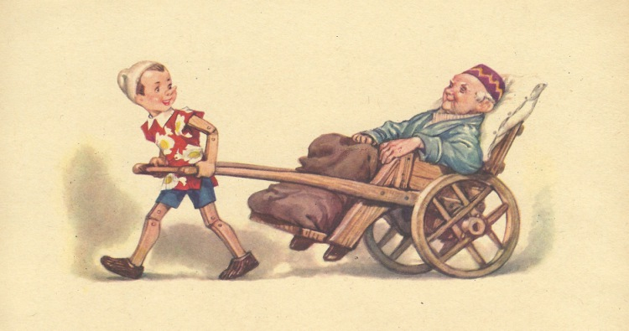
Привечер се упражняваше да чете и да пише. Беше си купил от близкото село за няколко чентезими* една голяма книга, на която липсваше заглавната корица и съдържанието, и четеше от нея. За писане си служеше с подострена клечка и тъй като нямаше нито мастилница, нито мастило, потапяше я в шишенце, пълно със сок от черници и череши.
[* Чентезимо — равно на стотинка. — Б.‍пр.‍]
С добрата си воля да бъде прилежен, да работи и да напредва Пинокио не само бе успял да поддържа почти охолно болнавия си баща, но бе скътал настрана и четиридесет петачета, за да се купи ново облекло.
Една сутрин Пинокио каза на баща си:
— Отивам на близкия пазар да си купя палтенце, шапка и чифт обувки. Когато се върна вкъщи — добави той, като се смееше, — ще бъда тъй добре облечен, че ще ме сметнеш за някой големец.
И като излезе от къщи, започна да бяга доволен и весел. По едно време чу, че го викат по име и когато се обърна, видя един красив охлюв, който изпълзяваше из плета.
— Не ме ли познаваш? — запита охлювът.
— Хем ми се струва, че те познавам, хем не ми се струва…
— Не си ли спомняш за оня охлюв, който прислужваше на Феята с тъмносините коси? Не си ли спомняш оня път, когато слязох да ти светя и когато ти остана с единия крак, втикнат във вратата на къщата?
— Спомням си всичко — извика Пинокио. — Но я ми кажи веднага къде остави добрата ми Фея. Какво прави тя? Прости ли ми? Спомня ли си за мен? Обича ли ме? Много ли е далече оттук? Мога ли да отида да я намеря?
На всички тия въпроси, нахвърляни на един дъх, охлювът отговори със свойственото си спокойствие:
— Пинокио! Клетата Фея лежи в болницата!…
— В болницата ли?
— За съжаление! Поразена от хиляди нещастия, тя се разболя тежко и сега няма пари да си купи залък хляб.
— Наистина ли? О!… Колко ме опечали ти!… О! Клета Феичка! Клета Феичка! Клета Феичка! Ако имах един милион, щях да се затичам да й го дам… Но аз имам само четиридесет петачета… ето ги: тъкмо отивах да си купя нови дрехи. Вземи ги, охлювче, и иди веднага да ги занесеш на добрата ми Фея.
— Ами новите ти дрехи?
— Какво важат за мен новите дрехи? Бих продал и тия дрипи, които са на мен, за да мога да й помогна! Върви, охлювче, и бързай, и след два дни пак ела: надявам се, че тогава ще мога да ти дам някое и друго петаче. Досега работих, за да поддържам баща си; отсега нататък ще работя пет часа повече, за да поддържам и добрата си майка. Сбогом, охлювче, и след два дни те очаквам.
Противно на навика си, охлювът започна да бяга като гущер през горещите августовски дни.
Когато се завърна вкъщи, баща му го запита:
— А новите дрехи?
— Не можах да намеря дрехи, които да ми отиват добре. Здраве да е!… Ще си купя друг път.
Същата вечер, вместо да стои до десет, Пинокио стоя до дванадесет часа. И вместо да направи осем панера от тръстика, направи шестнадесет.
След това си легна и заспа. И като заспа, стори му се, че вижда насън Феята, хубава и усмихната, която, след като го целуна, му каза:
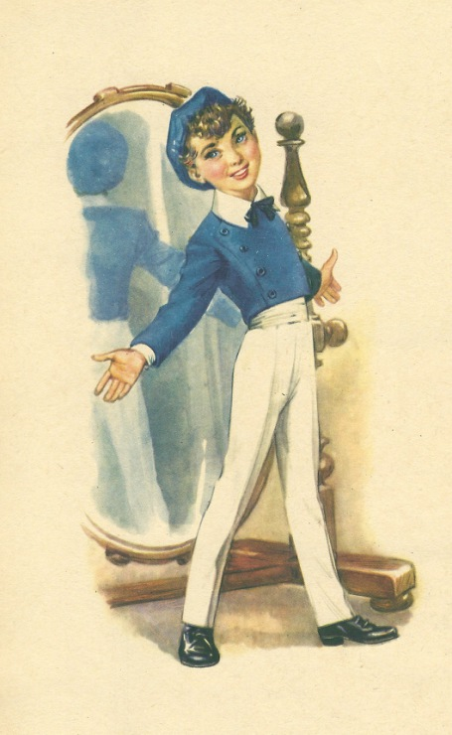
— Браво, Пинокио! Заради доброто ти сърце прощавам ти всичките лудории, които си извършил до днес. Децата, които подпомагат нежно родителите си, когато са бедни и болни, заслужават винаги голяма похвала и голяма любов, дори ако не могат да бъдат сочени като пример на послушание и добро поведение. Вложи разум в живота си и ще бъдеш щастлив.
При тия думи сънят свърши и Пинокио се събуди с широко разтворени очи.
Можете да си представите какво беше учудването му, когато, като се събуди, забеляза, че не е вече дървена кукла, а момче като всички други. Хвърли поглед наоколо и вместо обикновените сламени стени на колибата видя хубава мебелирана стаичка, подредена с почти изящна простота. Като скочи от леглото, намери хубав костюм, нова шапка и чифт обувки, които му стояха великолепно.
Щом се облече, случайно бръкна в джобовете си и извади малка касичка от слонова кост, върху която бяха написани следните думи:

«Феята с тъмносините коси връща на Пинокио четиридесетте петачета и му благодари много за проявената от него доброта.»

Като отвори касетката, вместо четиридесет медни петачета намери четиридесет лъскави жълтици.
После отиде да се огледа в огледалото и му се стори, че е друг. Не видя обикновения образ на дървена кукла, а живия и умен образ на красиво момче с кестеняви коси, с ясносини очи и весело като пролетен ден лице.
Сред всичките тия чудеса, които следваха едно след друго, Пинокио не знаеше буден ли е, или сънува с отворени очи.
— А къде е баща ми? — извика изведнъж Пинокио.
И като влезе в съседната стая, намери стария Джепето здрав, бодър и в добро настроение като някога. Подхванал веднага стария си резбарски занаят, Джепето рисуваше върху една рамка листа, цветя и главички на разни животни.
— Татко, изгарям от любопитство да узная как е станала тая внезапна промяна — каза Пинокио, като се хвърли на врата на баща си и почна да го целува.
— Тая внезапна промяна в къщата ни се дължи на теб — каза Джепето.
— Защо се дължи на мен?
— Защото когато лошите деца станат добри, имат способността да дадат нов и усмихнат вид дори на вътрешността на дома.
— А старият дървен Пинокио къде ли се е скрил?
— Ето го там — отвърна Джепето и му посочи една голяма дървена кукла на един стол, с глава, килната настрана, с отпуснати ръце и с кръстосани и прегънати крака, да се чудиш как би могла да стои права.

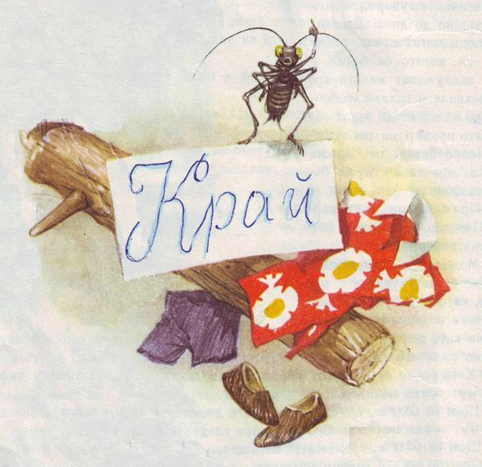

Източник: http://napred.bg/приключенията-на-пинокио.html

Материала подготвиха: Дарина Маркова и Десислава Бейска

